МБУ «Централизованная библиотечная система» городского округа Красноуральск
Центральная городская библиотека имени П.П.Бажова

ДАЙДЖЕСТ
НАШ БАЖОВ
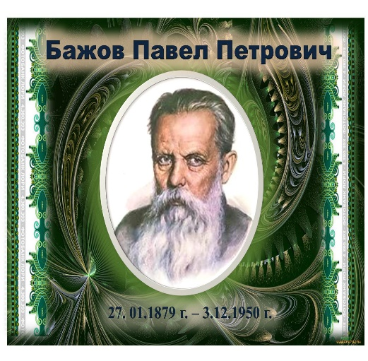
К 145-летию писателя

2023

Бажов Павел Петрович: дайджест / МБУ «ЦБС» городского округа Красноуральск; составитель Н.С.Полянская. —Красноуральск, 2023 – 123 с.

В издании представлена информация о биографии и творчестве знаменитого уральского писателя Павла Петровича Бажова. Его имя носит Центральная городская библиотека МБУ «ЦБС» городского округа Красноуральск. Дайджест посвящён 145-летию писателя.
В дайджесте использованы статьи мемуарного характер, представлен текст его очерка Янкинские огни. Собрана информация о бажовских местах, бажовская фильмография и информация о памятниках П.П.Бажова. В списке литературы произведений писателя, а также литературы о нём, представлена вся литература из фондов МБУ «ЦБС» городского округа Красноуральск.
Дайджест рекомендован широкому кругу читателей, интересующихся данной темой.

К. Боголюбов НАШ БАЖОВ (Воспоминания)
.....Встретились мы впервые больше двадцати лет назад.
Это было зимой 1928 года. Свердловское областное издательство ютилось тогда в низеньких комнатах одноэтажного дома на Пушкинской улице, недалеко от книжного магазина. Штат был небольшой — человек пять.
Как-то один из редакторов — грузный мужчина с львиной гривой, носивший романтический псевдоним «Изгнанник», — указал в окно.
— Вон наш дед идет.
Я тогда не знал, что «Дед» было чем-то вроде клички. Впоследствии Павел Петрович вспоминал, что «Дедом» прозвали его за бороду, которую он, кстати сказать, брил только в 1919 году, когда вел подпольную работу в колчаковском тылу в Сибири.
Действительно, взглянув в окно, я увидел «деда». В шубе, в шапке, с широкой окладистой бородой — это был природный русак, настоящий уральский мужик. С клубами морозного пара вошел он в комнату и сразу внес какую-то особую атмосферу простоты и добродушия. Протянул руку.
— Б а ж о в.
Я ощутил твердое пожатие его большой рабочей руки. Первое впечатление было вполне определенным: я думал, что передо мной один из знатных селькоров нашей области, откуда-нибудь из-под Камышлова или Ирбита. Сама фамилия еще ничего не говорила. Павел Петрович в те годы был в стороне от литературных организаций.
Редактор предложил гостю папиросу, но Павел Петрович вынул из кармана кисет и ловко скрутил цыгарку.
— Деревенский табачок, а фабричному не уступит…
— Кому что нравится… Вы опять из командировки? «В народ ходили»?
— А как же. У меня в Байкалове, в Туринске, в Манчаже — везде почтовые станции, везде знакомцы. Любопытные эти наши уральские места… Послушайте-ко, расскажу, как я с ямской старухой ездил…
И Павел Петрович повел рассказ о том, как он ездил по деревням, с кем встречался. Все это пересыпалось острыми шутками, а «любопытные места» вставали такими, как будто он прожил в них всю жизнь.
Всех увлек этот рассказ. Когда ушел Бажов, я спросил, кто он, где работает.
— Да это наш старый уралец. Он написал несколько брошюр. Читали его «Уральские были», «За советскую правду», «К расчету»? В «Крестьянской газете» работает, в отделе писем…
Это первое впечатление осталось в памяти навсегда. Именно таким — исконным уральцем, глубоко народным, простым и скромным человеком — вошел он в сознание с первой встречи.
* * *
Большую часть своей жизни провел Павел Петрович в Свердловске.
Хорошо он знал старый дореволюционный Екатеринбург — город миллионеров Злоказовых, Макаровых, Агафуровых, город рабочей и ремесленной бедноты, ютившейся в подслеповатых избенках на бесконечных Опалихах. В этом городе был фешенебельный ресторан «Пале-Рояль», полдюжины церквей и даже монастырь, целые кварталы публичных домов на Водочной улице, зато не было ни одного высшего учебного заведения, не было городской бани и мощеных улиц. Но здесь сплачивал боевые революционные дружины «товарищ Андрей» — Я. М. Свердлов в 1905 году. На весь мир гремела слава екатеринбургских мастеров-гранильщиков.
Павел Петрович любил свой родной город. Впоследствии в повести «Дальнее — близкое» он дал яркую картину старого Екатеринбурга, «железного города».
Здесь чуть не каждый дом вызывал у него воспоминания. Однажды шли мы по улице Розы Люксембург. Возле цирка свернули направо. Рядом — громоздкое кубообразное здание большой рязановской церкви, ниже, у самого берега Исети, белели колонны рязановского особняка.
— Рязановых-то я хорошо помню, — говорил Павел Петрович. — Чудили в свое время… Вот ведь единственная единоверческая церковь была в старом Екатеринбурге. Даже такой столп, как Рязанов, качнулся в единоверие. Конечно, это был компромисс. Все царские чиновники старались. В Кыштыме, например, управитель (заметь, поляк!) ретиво обращал кержаков в единоверие… А у рязанского попа вышла ссора с другим екатеринбургским тузом — Толстиковым. Поп-то что делал! Как только ектения, возглашал: «Мир всем, кроме Яши Толстикова…» Тот терпел, терпел, да и выстроил свою церковь. Это на теперешней улице Степана Разина… Были и другие чудаки. Вот помню барыньку одну, генеральшу Тиме. Она завела двенадцать собачек и прогуливалась с ними по главной улице. Чем не маминский тип?.. Все это чертополох…
О «чертополохе» Павел Петрович всегда говорил с саркастической усмешкой. Зато увлекательно рассказывал о «мужицких заводах» на Исети и Пышме, о старинном мастерстве «искровищиц», о строителях старого Екатеринбурга.
Как-то, идя по плотине, он размышлял вслух:
— А ведь сооружение-то прочное. Долго держится. Больше двухсот лет миновало. А кто строил? Простой человек, демидовский мастер Леонтий Злобин. Знаменитый был мастер. Да и плотинное-то дело — исконное русское. Генин вон хвастает своим заграничным. Немец так немец и есть. По его словам выходит так, что без немцев мы бы на Урале и заводов не построили. Враки! Как дошел он в своей истории заводского устройства до плотинного дела, так и пошли русские наименования: вешняк, вешняный прорез, ряжи, водяные лари, понурный мост. Ни одного слова немецкого!..
Прошло несколько лет. В Уральском государственном университете открылась научная конференция, посвященная 225-летию Екатеринбурга — Свердловска. Вступительное слово произносил старейший свердловчанин — Павел Петрович Бажов. Это было одно из самых ярких его выступлений.
— Выставляя себя на первый план, — говорил он, — Генин старательно замалчивал всех других. Даже в таком разделе, как «Плотинное дело», Генин ухитрялся не отметить главного. В одном месте даже написал: «А плотины, завод и мануфактуры строю крестьянами, которые приписаны к заводам» … Выходит, строил он, Генин. В действительности же известно, что место для екатеринбургской плотины выбирал Татищев, а строил ее и верхисетскую плотинный мастер Злобин, посланный Демидовым… О первых строителях таких плотин, об истоках их знания и опыта, о их ближайших сотрудниках хотелось бы знать гораздо больше, чем мы знаем сейчас. Историкам надо направить свои усилия в сторону изучения творческой деятельности тех простых людей — уральцев, которые мало или вовсе не показаны в материалах генералов-строителей…
У П. П. Бажова был свой подход к изучению истории Екатеринбурга. Он, например, критически относился к историческим трудам Чупина и Мамина-Сибиряка. Ему хотелось видеть в этих трудах основную фигуру истории — рабочего и его труд. О тружениках Урала Павел Петрович не забывал никогда. Он всегда ориентировал специалистов на изучение истории труда, его своеобразных форм и особенностей в условиях Урала.
«Были знаменитые мастера, да только в запись не попали» — эти слова Павла Петровича звучат, как завет его будущим певцам Урала. Сам человек труда, он хотел, чтобы люди труда стали основными героями как историко-научных, так и литературно-художественных произведений.
* * *
Вспоминается встреча с П. П. Бажовым в 1936 году в издательстве. Павел Петрович крепко тогда пожурил меня и Ладейщикова за неудачные статьи о Мамине-Сибиряке.
— Вы все на социологию напираете — народник или не народник. А ведь Мамин-то художник, да еще какой. Вот о художнике-то и надо говорить…
Спросил я его, над чем он работает. Павел Петрович хитро улыбнулся.
— Над словом работаю… Работа у меня ювелирная…
Тогда я не знал, что Бажов написал свои первые три сказа — «Дорогое имячко», «Про великого Полоза», «Медной горы хозяйка». Вскоре эти сказы появились в книге «Дореволюционный фольклор на Урале».
Непонятно было только, почему они печатались как сказы Хмелинина. П. П. Бажову — замечательному уральскому сказочнику было отказано в праве назвать своими собственные произведения.
Некоторые свои вещи в этот период Павел Петрович подписывал псевдонимом Колдунков. Я удивлялся, почему он избрал такой псевдоним. Узнал я об этом значительно позже, когда однажды зашла у нас речь о значении различных фамилий.
— Есть у нас в Сысерти Чепуштановы, их еще называют «береговики». Почему так? Оказывается, у Даля чепуштан — это береговой лес для сплава. А то есть еще Темировы. Эта фамилия татарского происхождения. По-татарски, темир — железо. Жил, наверно, на заводе татарин, какой-нибудь Темирко. Вот от него и пошли Темировы. Да взять хотя бы мою фамилию — Бажов. Ведь она от слова «бажить», что значит колдовать.
Отсюда слово «набажил» — наговорил, напророчил то-есть.
«Эге, вот откуда появился Колдунков», — подумал я.
Впрочем, псевдонимов у Павла Петровича было много: Осинцев, Старозаводский и даже Чипонев, что означало: читатель поневоле.
* * *
Псевдонимом «Чипонев» Павел Петрович подписывал свои рецензии, как правило, резко обличительные. Гневно выступал он против «коммерции» в литературе, против бездушного ремесленничества. Но еще суровее становились его рецензии, когда тот или иной автор, прикрываясь званием советского писателя, протаскивал в литературу враждебную идеологию. Когда однажды С. Шмаков напечатал рассказ «Чужие записки», Павел Петрович выступил с рецензией под заголовком «Чужие записки или записки чужака».
Эта сторона деятельности П. П. Бажова почти неизвестна широкому кругу читателей. Между тем публицистические выступления Павла Петровича предшествовали его литературно-художественной деятельности. Для многих, знавших Павла Петровича в 20—30-е годы, он был прежде всего автором историко-революционных брошюр, критических статей и рецензий, корреспондентом «Крестьянской газеты», очеркистом.
Сам писатель впоследствии указывал на огромное значение для него работы в газете.
— Газета пробудила во мне любовь к очерку. Я стал еще сильнее присматриваться к особенностям народного языка, изучать быт народа.
В 30-х годах П. П. Бажов стал близок к литературной организации Свердловска, но почти не принимал участия в литературных спорах. Уже в то время он пользовался популярностью как исключительный знаток Урала, как историк и краевед, никогда не замыкавшийся в узкие рамки своей специальности. Его очерки о деревне Любиной захватывали острым чувством современности, жизненной правды, глубоким знанием крестьянского быта. С страстной заинтересованностью писатель отмечал ростки нового, следил за каждым шагом по пути строительства новой жизни. Самый старый из уральских литераторов, он являлся самым молодым в смысле активного отношения к действительности. «Живое чувство современности», чувство нового никогда не изменяло ему.

* * *
Народная тема всегда стояла в центре его внимания. Уже ранние произведения — «Уральские были», «За советскую правду», «К расчету!» — посвящены этой теме. Как-то Павел Петрович сказал, что эти произведения являлись лишь незначительной частью всего, что было задумано им в 1925—30 годах.
— Целый список у меня был, больше тридцати тем. Тогда по молодости казалось, что легко справлюсь, а вот не успел. Сейчас уж не напишу.
Среди этих неосуществленных замыслов была трилогия о народном движении на Урале, об освободительной борьбе уральских мастеровых и крестьян. Первым звеном этой трилогии должно было стать повествование об атамане Золотом. Атаман Золотой по просьбе мастеровых Висимо-Шайтанского завода (нынешний Первоуральск) убил свирепого заводчика Ширяева. Имя народного мстителя опоэтизировано в легендах и сказах. Не случайно личность героического атамана привлекла внимание Павла Петровича.
Незаконченным осталось крупное произведение «Через межу» — повесть о женщине-колхознице. Те отрывки, которые написаны, говорят о большой силе таланта художника-реалиста.
К источнику народной поэзии Павел Петрович обращался еще в годы своей работы учителем.
— Ходил по деревням и заводам, записывал всякие побаски. Шесть больших тетрадей записал. Пропали в гражданскую…
Постепенно созревала книга сказов «Малахитовая шкатулка». Появление этой книги было настоящим праздником литературной общественности Урала, большим событием в советской литературе.
Вслед за «Малахитовой шкатулкой» напечатана была первая повесть П. П. Бажова для детей «Зеленая кобылка». С этой повестью произошел курьезный случай. Подписал ее Павел Петрович псевдонимом Е. Колдунков. В газете появилась рецензия, автор которой приветствовал появление в детской литературе «талантливого молодого писателя». Павел Петрович прочел рецензию и, «улыбку пряча в бороде», сказал:
— Насчет талантливости судить не берусь, а что молодой — так это совершенно правильно. Я, действительно, молодой детский писатель. Первые шаги делаю…
Вскоре он сделался любимым писателем нашей детворы. Популярность его у маленького читателя была необыкновенна, буквально ни один школьник не пропускал его, чтобы не поприветствовать.ма
— Здравствуйте, Павел Петрович!
И Павел Петрович добродушно отвечал:
— Здравствуйте, здравствуйте, ребятки.
Впоследствии он рассказывал:
— Когда на экране вышел «Каменный цветок», ребята за мной гужом ходили.
С детьми он сразу находил нужный язык. Однажды пришлось ему выступать перед большой аудиторией — несколько сот ребят из ремесленных училищ собралось в зале клуба имени Ф. Э. Дзержинского. Публика оказалась довольно шумная, но стоило появиться Павлу Петровичу, как после дружных аплодисментов наступила полная тишина. Можно было подивиться тому контакту, который сразу образовался между ним и ребятами. Говорил Павел Петрович о серьезных вещах, но говорил так ясно и просто, с такой теплотой, что каждый из сидевших чувствовал себя его собеседником. Любимой темой его выступления была беседа о труде народном.
— Вот вы слышали, что я написал сказы, а ведь, строго-то говоря, настоящий их творец — народ. Народ создает все своим трудом. Нет ничего выше народной поэзии. Нужно собирать ее золотые крупицы. Мне молодые фольклористы частенько говорят: «Вам хорошо, Павел Петрович, вам старики все рассказывают, а нам нет». Нет, и мне старики не все рассказывают. А рассказы их собирать нужно. Много в них любопытного. Ведь у нас на Урале коренное-то население заводское. Заводы-то еще при феодалах строились, при первых Демидовых, в XVIII веке, а некоторые и раньше — в XVII веке. Поезжайте в Невьянск — там из одних Поляковых можно конференцию собрать, да Шмелевых столько же. Ведь это же целая история завода. В любой семье вам ответят: это мне дедушка рассказывал, про это бабушка говорила. У нас на Урале фольклор особенный — он не успел отстояться.
Горячо агитировал Павел Петрович за собирание фольклора» считая это чрезвычайно важным делом.

* * *
Коренной уралец, П. П. Бажов любил свой край неизменной горячей любовью.
— То, что сказы мои уральские — вот в чем главное, — говорил он, делая ударение на слове «уральские». — Кочнев вот написал про ткачей, так оно хоть и занятно, а видно сразу — не широк у него круг — миткаль да горностайка — вот и все. А у нас на Урале сколько профессий да таких, каких нигде больше нет. Возьмите хотя бы горщиков. Ведь это коренная уральская профессия и сколько в ней поэзии. У нас ведь и мастерство здесь коренное. Еще в прошлые времена столько было настоящих самородков, крупнейших талантов. Любопытна, например, история с золотом. Найти-то его нашли, а вот что с ним дальше делать — не знают. Стали плавить, выплавили в год восемьдесят пудов. И что же, простой штейгер Брусницын предложил свой способ дробить и промывать руду. Сразу счет на сотни пошел. С той поры так и стали называть: брусницынское золото. Разве это не новаторство? Или взять хотя бы каслинское литье. Мировой известностью пользуется. Нигде в мире нет лучше каслинского литья. А в чем его секрет? То ли чугун особенный, то ли опоки, то ли руки такие у каслинских мастеров. Все дело в том, что литье-то художественное, значит, и здесь уральское мастерство сказалось.
После поездки в родные места — в Сысерть, в Полевской завод — П. П. Бажов буквально молодел. Поездки эти были для него лучшим отдыхом. Однако, любя свой край, он всегда едко высмеивал тех, кто напирал на уральскую исключительность, пуская в ход такие выражения, как «уральский язык», «уральский словарь».
— Урал, товарищи, — не удельное княжество и никогда им не был. Вот один горе-исследователь насчитал семнадцать коренных уральских слов, а на поверку-то вышло, что все они у Даля имеются.
У него была собрана большая литература об Урале. Глубокое изучение Урала нашло отражение и в сказах «Малахитовой шкатулки». При этом Павел Петрович всегда придерживался научного объяснения. Так, например, он отстаивал версию об уральском происхождении Ермака еще задолго до опубликования своих «Ермаковых лебедей». В связи со сказом «Про великого Полоза» он, например, говорил:
— Откуда взялся полоз на Урале — это интересный факт. Вот и Сабанеев пишет, что был на Урале полоз…
Историю горных заводов он знал прекрасно и мог дать исчерпывающие сведения, но этому вопросу. Привлекала его история раскола. Вспоминается несколько случаев, когда Павел Петрович высказывал свой взгляд на роль кержачества в истории горного дела на Урале.
— Недооцениваем мы роли старообрядцев — положительной и отрицательной. А ведь кержаки наш-то город строили. Я считаю, что кержаки и были в первую очередь носителями русского национального начала. Вот уж эти Западу не подражали, ко всему иноземному относились с недоверием. А если и брали, так примеривали и переделывали на свой лад. Положительным свойством была и сплоченность их. Люди были трезвые, трудолюбивые. Правительство видело в старообрядстве дух протеста, оттого и преследовало. Конечно, нельзя переоценивать этот момент. Это уже будет щаповщина. Щапов видел в кержаках чуть ли не революционеров, а не замечал, что в кержацких общинах кто побогаче гнул своих единоверцев в три дуги. Но суть в другом. У правительства-то среди православных был постоянный агент — поп. Не у мужика, так у бабы мог выведать все тайные мысли. А у кержаков нельзя было. Ни мужик, ни баба не идут к попу, живут сами по себе, и кто их знает, о чем они думают…
Зашла речь о пугачевском восстании.
— Это верно, что шли за Пугачевым кержаки. А вот на турчаниновских заводах работали только православные, и здесь пугачевцы не могли ничего сделать. Видимо, правительство использовало религиозную рознь. Занятный факт.
* * *
П. П. Бажов был очень скромным человеком.
Рассказывали, что во время выборов в Советы Павлу Петровичу пришлось выступить в качестве агитатора.
Случилось это на избирательном участке. Павел Петрович уже вышел на пенсию по инвалидности и среди прочего «неорганизованного» населения был приглашен прослушать беседу. Как человек дисциплинированный, он явился одним из первых. Большинство присутствующих составляли ребятишки и женщины-домохозяйки. Тема беседы оказалась — старое и новое. Агитатор, молодой паренек, хорошо знал новое, а о старом много сказать не мог. Увидав седую стариковскую бороду Павла Петровича, он сразу же нашел выход.
— Вот ты, дедушка, наверно, давно живешь на свете.
— Подходяще, — отвечал Павел Петрович.
— Ты, конечно, хорошо помнишь, как жилось рабочему человеку при царизме.
— Ну как не помнить — помню.
— Так вот расскажи-ка нам, дедушка, как вам тогда жилось…
— Что ж, это можно…

И Павел Петрович начал рассказывать о том, как скитался отец его по заводам, как обсчитывали сысертские «заправилы» и прочая «шушера», как на спичечной фабрике у Белоносихи сгорали в несколько лет молодые сильные люди, как погиб талантливый импровизатор по прозвищу Мекина. О многом страшном из прошлого рабочего Урала рассказал «дедушка». Лилась и лилась увлекательная беседа. И по мере того как он говорил, у агитатора вытягивалось лицо: уж больно складно и ярко говорил незнакомый старик.
— Кто это? — в смятении спросил он у присутствующих.
— Бажов Павел Петрович — писатель, — ответили ему.
Кончилась беседа. Агитатор сконфуженно благодарил Павла Петровича и извинялся.
— Не знал, что вы Бажов.
— Ну, это пустяки, — сказал Павел Петрович. — История — это мой хлеб.
* * *
Любовно и тщательно работал он над словом, как искусный мастер-гранильщик.
Однажды пригласили его в Свердловский коммунистический институт журналистики на встречу со студентами, будущими советскими журналистами. Павел Петрович начал говорить о работе над словом, о бережном к нему отношении, о языковой ответственности журналиста и литератора. Особенно предостерегал от слов, которые первыми легли под перо. Он говорил о том, насколько неточны бывают эти «первые» слова. В качестве примера привел он собственную работу над языком сказов.
— Как-то я десять слов перебрал и все, гляжу, не те слова. А вот слово «удумает» так и вошло в фразу потому, что оно единственное и было в ней нужным.
Сердился, когда слышал искажения.
— Читают, например, «поперечный», а надо «поперешный». Или еще хуже в «Приказчиковых подошвах» вместо «душной козел» — «душный козел». Слова-то ведь уже различные по смыслу. А вот этого не понимают даже мастера художественного чтения.
Выслушав юмористический рассказ Горбунова, Павел Петрович заметил:
— Не люблю я его. Это с его легкой руки пошли Ваньки — Таньки. Просто неприятно, когда слышишь, когда большие артисты читают «бонба», «оттедова». Высмеивают фонетические неправильности: вон, мол, как они говорят, сиволапые… А кого высмеивают. Народ высмеивают.
Сам он умел доносить простоту и мудрость народного слова, его меткость и образность. Помню его выступление в Свердловском пехотном училище. Сотни курсантов слушали его, затаив дыхание. А он, сказав несколько приветственных слов, вдруг начал:
— В наших-то правителях дураков все-таки многонько было. Иной удумает, так сразу голова заболит. А хуже всего с немцами приходилось. Другого хоть урезонить можно, а немца никак. Свое твердит: «О, я ошень понималь».
Это было начало сказа «Тараканье мыло», неторопливый сказ про то, как немец пробовал свои порядки заводить и какой конфуз из этого получился. Каждое слово доходило до сердца, поражая своей безыскусственностью. Как будто это сам дедушка Слышко возле караулки на горе Думной рассказывал у ночного костра свои чудесные истории из прошлой жизни.
Доклады Павла Петровича нельзя было назвать докладами в общепринятом смысле слова. Это была задушевная беседа, увлекательная по остроте и богатству мысли, оригинальная по форме, сверкающая народным лукавым юмором, неожиданными и меткими сравнениями. Не доклад, а вдохновенная импровизация. На это Павел Петрович был большой мастер. Как-то про одного поэта он сказал: «Крылышки хоть у него и маленькие, да свои». О другом товарище, которого рекомендовали на руководящую заботу, отозвался:
«Всем хорош парень, да только с зайцем в голове».
* * *
До глубины души волновали П. П. Бажова вопросы и истории родного края. Об одном писателе — авторе нескольких произведений, посвященных прошлому Урала, — Павел Петрович отзывался с негодованием:
— Нельзя же так обращаться с историей. А как о женщине пишет. Это даже не натурализм, а прямая похабщина. И между прочим, ведь человек способный. Только способность-то не туда направлена.
В своих сказах он не раз полемизировал с этим писателем. В рассказе «Шелковая горка» есть такое место:
«Всякий, кому понадобится рассказывать о заводской старине, непременно с нашего завода начинает. Случалось мне, читывал. Не одна книжка про это написана. Одно плохо — говорят больше о хозяевах, о Демидовых то есть. Сперва побасенку расскажут, как Никита Демидов царю Петру пистолет починил и за это будто в подарок казенный завод получил, а потом и начнут расписывать про демидовскую жизнь…
На деле не так было. Все-таки не сами Демидовы руду искали, не сами плавили да до дела доводили. Много зорких глаз, умелых рук, большой смекалки да выдумки приложено, чтоб демидовское железо по всему государству на славу вышло и за границу поехало. Знаменитые мастера были, да в запись не попали…»
Сам он только частично осуществил свою заветную мечту — написать историю Урала, как историю труда, историю «знаменитых мастеров».
— Профессор Смирнов сказал насчет Ивана Калиты: от лемеха пошла Москва. Я думаю, что в этом есть рациональное зерно… Или так: в летописи записано: «Пришел атаман с пятидесятые товарищами и покорил Камчатку». Шутка ли. Значит, не в оружии дело-то было, а в том, что новое, лучшее несли русские люди. Колонизация наша совсем не похожа на американскую. То же ведь было и на Урале. Пришел монах Долмат и основал монастырь. Это по летописи, а ведь дело-то, конечно, было в другом. Ключевский добросовестно исследовал прошлое, но он был человеком другой эпохи, другого класса. То же и в отношении Чупина: не всему нужно верить у него. Он тоже другими глазами видел. Я вот думаю, что уральские-то заводы строили нижегородские да павловские мастера, а немцы тут ни при чем.
Сам правдивый изобразитель жизни прошлого, он со строгим критерием подходил ко всему, что писалось на историческую тему, было ли это научное исследование, или роман.
— Историческая-то тема, можно сказать, только еще начинается. Возьмем, например, Костылева «Иван Грозный». Ну, к чему все эти канаусовые рубахи, аксамит и прочее. Ведь деталь только тогда хороша, когда она помогает раскрыть и понять образ. С историческими деталями надо уметь обращаться. Есть там такая сцена, когда Темрюковна в штанах скачет на аргамаке, а Иван ее снимает с коня. Разве так могло быть. Ведь это польский обычай, а совсем не московский. Никогда московский царь и московская царица не могли этого себе позволить.
Что касается исторического образа, так он у нас часто пишется по рецепту: столько-то того-то.
Вон как у Костылева Иван Грозный. Надо ему добавить жестокости, пожалуйста, — Иван велит кого-нибудь высечь. Надо прибавить ума — посадить Ивана читать византийские изографы. А человека-то и не получается…
***
Еще остра горечь утраты. Вспоминаются горькие минуты прощания. Поток венков впереди автомашины с гробом Павла Петровича. Как странно, как страшно произносить слово «покойный» по отношению к нему, всегда живому, деятельному, активному участнику нашей великой стройки. А теперь на лицо его падают и не тают редкие снежинки и в прорези облаков глядит студеное декабрьское небо — небо его родины, которую он любил такой горячей, такой беззаветной любовью.
Весь Свердловск провожал в последний путь своего славного земляка. Горячей любовью дышали прощальные речи. Поэтесса Елена Хоринская прочитала волнующее стихотворение, посвященное умершему учителю и другу:
И пусть навеки пухом будет
Ему уральская земля…
Больно и тяжело было хоронить такого человека — писателя необыкновенной духовной красоты, большой силы таланта. Особенно тяжело нам, уральцам. Ведь вся жизнь Павла Петровича была связана с Уралом, да и сам он был коренным уральцем. Слава его была славой нашей Родины и в первую очередь нашего Сталинского Урала. Мы говорили «Бажов» и видели перед собою Урал во всем величии его богатырских дел.клама
Как любили его!
Накануне похорон толпы уральцев стояли перед зданием областной филармонии. Людской поток беспрерывно лился в зал, где, утопая в живых цветах, стоял гроб с телом покойного и почетный караул отдавал последнюю честь певцу Урала. Скорбно звучала мелодия…
Теперь, когда уже нет в живых нашего Бажова, хочется сохранить в памяти его дорогие черты, хочется вспомнить многочисленные встречи с ним, замечательным писателем и человеком, хочется поделиться этими воспоминаниями с огромным кругом тех, кто любил и уважал творца «Малахитовой шкатулки», большого народного писателя, гордость и славу нашей советской Отчизны.

Бажов П.П. «Янкинские огни»

Старый слепой горняк, дед Василий любит порассказывать о недавней старине медорудного города Красноуральска.
- Сперва – то в здешних лесах на одном богомоловском прииске золото добывали… Хвастун этот Богомолов был. Как пуд золота ему намоют, таку он и велит из пушки стрелять. Этой пушкой, видно и подманил. Много их закружилось. Всяких языков набежало. Англичане там, ещё какие – то… Ну, и русские купцы тоже. Вскорости и заложили шахту Компанейскую….Это которая теперь обвалилась – то.
- Богомолов к той поре прострелялся. Прижимка у него с расчетом пошла, мошенничество всякое. Крепи вовсе на шармака ставят.
Двоих придавило до смерти. Вот я и придумал у новых хозяев поработать, на Компанейскую перешёл.
- На этой шахте случилось мне узнать забойщика одного, Игнатом звали. Это забойщик! По самым крепким породам его ставили. Выше всех платили и было за что! Балда – то у нас известно, пуд весом, а он ей как каёлкой играл. И размах по старинному правилу, на две петли. Вот так…
Старик увлекшийся своим рассказом, широко размахивает костылем, описывая фигуру восьмерки.
- При таком – то размахе ломок – забурок держать и держать надо! Он ведь коротенький. Сорвись рука – покалечит. Немало таких случаев было. Только Игнат большую сноровку имел, всегда в точку бил. Да ведь как бил! Начнет сыпать, так у забурка будто звезда загорит. Многие ходили поглядеть на эту игнатову звезду. Потом, конечно, надорвался. В молодых годах помер, а другого такого видеть не довелось. У меня, видишь, несчастный случай пришёлся. Просчитался отпальщик, я и угадал каёлкой в патрон. Поглядел тогда свету, да с той поры его и нету.
Молодежь, слушая старика с трудом представляет себе жалкую технику дореволюцилнной шахты и в свою очередь и в свою очередь пытается рассказать о современной.
- Ныне, дед, машинами бурим. Ручной перфаратор идет, а то ещё телескоп есть. Вот машина! За сотню Игнатов действует. Начнешь ею бурить, так не звезда, а целый сноп огней из породы брызжет.
Для убедительности подсчитывают в килограммах и оборотах мощьность перфаратора – телескопа, но старик этого не понимает и равнодушно поддакивает:
- Слыхал я… Известно, машина… Сколь в ней силы положено – не прибавишь, не убавишь.
- Не верно, дед, говоришь! – вмешался молодой, худощавый человек. – Машина, как и лошадь, руки знает. Одного повезет, у другого заартачится, а то и вовсе сбросить может. Зато, кто научился править, тот может сразу запрягать несколько штук. Повезут!
- Многостаночниками такие люди зовутся, - прибавил тот же голос уже издали.
- Кто это? – заинтересовался дед Василий.
- Янкин Ларион, дедушка.
- Недавно, видно в наших краях?
- Нет, давненько. Годов шесть у нас работает.
- Как я его голоса будто не слыхал, - удивился старик.
- А он видишь, из таких… Мало говорит, больше делает. Наша бригада бурильщиков считается из лучших, а он у нас бригадир.
- Вон, что! Большой, поди силы человек? – спрашивает дед.
- Нет, силы средней, да это по нашим временам немного значит. Всякой силы бригадир может быть, лишь бы дело хорошо знал и машину тоже. Наш Янкин по делу мастер. Торопиться, не торопится, и простоев у него нет. Недаром наша бригада всегда около 150 процентов дает. Случалось, и до 170 доходили… Чувствуешь дед?
Дед не умел считать на проценты и сделал вывод по-своему.
- Выходит, вроде нашего Игната он у вас? Со звездой парень?
— Вот – вот, со звездой и есть. Только этот ни себя ни других, зря изводить не станет. Не на плечо надеется, - на расчет. Теперь вон разговорчивее стал. Все судит, нельзя ли так работу перестроить, чтобы вдвое больше руды давать. Семиволос ему покоя не дает.
С конца июля в бригаде, действительно, стало заметно, что Илларион Павлович изменился. Сообщение газет, что Алексей Семиволос в Криворожьи один обурил 18 забоев и дал 1200 процентов нормы, сильно взволновало его. И волнение оказалось стойким. Когда многие поговорив и поспорив о выдающемся успехе Семиволоса, сошлось, на том, что в условиях Красноуральска просто невозможно обурить такое число забоев, Янкин продолжал живо интересоваться всем, что писали и Семиволосе. Порой останавливал начальника участка.
- Лев Ильич, вы все – таки как думаете? В чем тут сила?
- У Семиволоса – то?
- Ну, конечно, у него… Загрузка всего рабочего дня только буреньем – это понятно. А вот как побывать с машинами в 18 забоях, когда на одно перетаскивание смены не хватит? Заранее, что ли их устанавливают?
Начальник участка, знавший шахты Кривого Рога, рассказывал о другой системе разработок, об иной крепости пород, но это практически было неясно тому, кто знал одну меднорудную базу Красноуральска.
Повышенный интерес Иллариона Павловича к работе криворожского знатного бурильщика знали не только в бригаде, но и в шахтоуправлении. Поэтому, когда был получен выход, поехать с бригадой Наркомата цветной металлургии для изучения метода Семиволоса, раздумывать о кандидате не стали. Хоть в Красноуральске немало знатных бурильщиков, имевших исключительные показатели, все же предложили командировку молодому бригадиру Янкину.
- Поедешь к Семиволосу учиться? – спросил его главный инженер шахтоуправления Аксенов.
- Ещё бы! – обрадовано ответил Янкин… - Только когда ехать?
- Чем скорее, тем лучше. Сегодня, завтра…
- Ммм, - задумался на миг Илларион Павлович, потом решительно кивнул головой: - Хорошо. Вечером выеду…
Причиной мимолетного раздумья было отцовское письмо. Старик из колхоза Куйбышевской области писал:
- Приезжай, сынок! Погляди, как мы живем в колхозе. Всего вдоволь: хлеба, овощей, мяса…
Сынку и самому хотелось повидаться со стариками, провести месяц в родных местах. Был уже взят очередной отпуск, но победило желание поучиться у знатного бурильщика Семиволоса.
Рассказывая, как хорошо, просто и сердечно принял Семиволос своего нового ученика из Красноуральска, Илларион Павлович не забыл отметить и такую подробность:
«В беседе выяснилось, что оба мы рождения 1910 года. Это как будто ещё больше нас сблизило».
Но не это одно, конечно, обеспечило дружную работу двух знатных бурильщиков. Важнее было сходство другого порядка.
Описывая первый день работы с Семиволосом, Янкин, естественно, обратил внимание на то, что самому казалось особенно важным и ценным.
- Мне очень понравилось, - говорит он, - как Алексей уверенно и без суеты начал работу. Ни одной минуты он не тратит зря. Все у него предусмотрено, все рассчитано.
Чтобы практически изучить дело, Илларион Павлович включился в бригаду Семиволоса и работал под его руководством почти полмесяца. За это время он на опыте увидел, как повышаются результаты работы бурильщика, когда он полные 480 минут занят только бурением. С первого же бура, который у красноуральского бурильщика «заело», стало понятно и другое: почему успех Семиволоса казался невозможным и даже невероятным там, в Красноуральске.
- У них порода другой крепости, - убедился т.Янкин - Здесь прекрасно подходит ручной перфоратор. На него даже нельзя налегать, как у нас, а требуется только хорошо направлять. Всю смену работают одним буром, когда у нас на каждом шпуре приходится менять буры. И система разработок у них другая. При ней удобно каждому бурильщику подготовить много забоев. А как у нас? При нашей системе разработок? С нашей тяжелой машиной и постоянной сменой буров?
С этими мыслями – как лучше перенести метод Семиволоса в Красноуральск – возвращался домой. План наметился, но надо было ещё о многом договориться с начальником участка и главным инженером. Как человек строгого расчета, умеющий считать не только минутами, но и секундами, Илларион Янкин не спешил с применением изученного опыта, пока не решены были все детали. Возвратившись домой, он продолжал работать по-старому: сам подготавливал рабочее место, сам носил на заточку буры и т.д. Но вот обо всем договорились, и 13 ноября, накануне пятилетия со дня открытия первого всесоюзного совещания стахановцев, решил впервые применить в своей Красногвардейской шахте опыт, изученный в Криворожьи.
- Все было подготовлено, подробно инструктированы подсобные рабочие, а все – таки накануне плохо спалось, - рассказывает Янкин. – Когда утром пошел на работу, удивил жену, сказав ей:
- Ну, пожелай мне, всего хорошего!
Непривычная к такому прощанию, она даже встревожилась:
- Что с тобой?
- Но, - говорит Янкин, - я не стал ей рассказывать и поспешно вышел из дома.
Работой Янкина в тот день интересовалась вся шахта. Из горизонта в горизонт передавалось:
- Уж обурил один забой. Перешел во второй. Машины из первого переносят в третий.
Многие знатные бурильщики поднимались с 244 горизонта на подэтаж 234, где велась работа, и там задерживались дольше, чем надо. Эти привычные люди положительно любовались человеком, который под скрежет металла о породу, под кананаду выхлопов уверенно и спокойно двигался меж снопами ярких быстро гаснущих огней, регулируя работу двух перфораторов – телескопов. Окончив работу в забое, делает короткое –
Замечание буроноске:
- Подавай комплектами! Больше десяти минут потерял, пока рылся в груде буров. Четкий человек он не забыл в минутах заметить бесполезно потраченное время и сделал вывод, как этот устранить.
Успех работы получился неслыханный в условиях Красноуральска.
Иллариона Павловича Янкина торжественно встретили в расскомандировочной. В цифровом выражении оказалось, что в этот день он, работая на подготовленных местах, бурил 4 забоя и дал 850 процентов нормы.
Но это был не только бывший рекорд в меднорудной промышленности, это казалось целым открытием. Люди, глядя на работу – по-новому, удивлялись, почему они сами раньше не догадались так сделать.
— Ведь это же так просто! Стоило только ввести подсобных рабочих и дать возможность бурильщику полную смену заниматься своим делом. Управиться с двумя машинами тоже многие смогут. Только во надо ли перетаскивать машины из забоя в забой, не лучше ли расширить фронт работы так, чтобы бурильщик сразу мог применить несколько машин, а опалку производить очередями?
Кажущаяся простота и достигнутый результат, конечно, говорили, что тов. Янкину удалось найти правильное решение как лучшее перенести метод Алексея Семиволоса из угольной промышленности в меднорудную. Как настоящий хороший ученик Семиволоса, тов. Янкин перенес метод своего учителя с учетом местных условий. Тов. Янкин не забыл о старой Игнатовой звезде, об особой крепости пород, требующих и частной смены буров, и более громоздкой машины, чем ручной перфоратор.
Понятно, что такое хорошо продуманное начинание легко и быстро было подхвачено другими бурильщиками другими бурильщиками. Уже на следующий день бурильщик бригады Янкина . Голубятников заявил главному инженеру:
- Дайте мне буроноса и слесаря, и я поставлю 1100 за смену. Правда, ему не удалось из-за неподготовленности одного забоя выполнить свое обещание полностью, но все же т. Голубятников 15 ноября перекрыл своего учителя и дал 936 процентов нормы. Но в следующую смену Янкин обуривал 5 забоев и дал 1150 процентов.
Широко освещенные в районной и областной печати успехи бурильщиков Красногвардейской шахты вызвали живой отклик на других шахтах Красноуральска и соревнующихся с ним Кировграда и Дегтярки. В газетах ежедневно замелькали сведения: бурильщик Ново-Левинского рудника шахтоуправления т. Наймушин дал 1218 процентов нормы, Бурильщик Левихи-Центральной т. Корюков дал 1230, бурильщик Белореченской шахты т. Петровичев – 1815 процентов нормы.
После совещания, проведенного в День Сталинской Конституции при Свердловском Обкоме ВКП (Б), счет норм у знатных бурильщиков еще больше увеличился. Тов. Валеев на дегтярке, Баукин и Лычагин в Красноуральске вышли за пределы двух десятков норм за смену, работая на 5 перфораторах. Сам Янкин на кануне открытия в Красноуральске всесоюзного совещания стахановцев и командиров горнорудных предприятий цветной металлургии поставил опыт работы на шести перфораторах.
Не ошиблось, как водится и без «Скептиков». Кроме закулисных разговорчиков: «тут другие больше делают», «так дороже выйдет», были в начале и случаи откровенного недоверия к работе по – новому. Когда тов. Янкин приехал в Сан-Донато на рудник имени III Интернационала. Чтобы поделиться своим опытом, там его предупредили:
- Триста процентов у нас предел! Долгой практикой доказано. Выше этого не прыгнешь!
Даже потом, когда т. Янкин, работая на 4-х перфораторах, показал необычно высокую производительность, инженер участка при отводе нового забоя советовал:
- Это ты, Янкин, зря так много запрашиваешь. Насмешишь народ! Но смеши оказался сам Тов. Янкин не только легко «перепрыгнул» «проверенные переделы», но и подсчитал время, отнятое у него плохой подготовкой рабочего места. Вышла, что в тот день он был занят бурением лишь 6 часов 20 минут, а час сорок минут ушло на бесполезные переходы и остановки, и все же норма была выполнена на 780 процентов.
Надо сказать, что подобные случаи недоверия к новому были все-таки явлением редким. На совещании в Красноуральске можно было убедиться в другом: как легко и быстро стал распространяться новый метод на медных рудниках, но и в других отраслях горнорудной промышленности.
Теперь во многих забоях уральских рудников полную смену брызжут снопы ярких огней и не из одной топки, а из двух трех, четырех, даже пяти, шести.
Возможность одному обслуживать несколько машин т. Янкин объясняет просто:
«Когда все машины одинаково работают, и ты их знаешь, можно хорошо рассчитать время».
Это, конечно, понятно, но все же, когда со стороны смотришь на картину работы, невольно вносишь необходимую поправку о личных качествах руководителя машин. Не сбиться в этом лязге и грохоте, вовремя сменить бур, подвинтить, остановить машину может только тот, кто подлинно научился ценить фактор времени.
Таков и есть Янкин.
Скромный худощавый человек, со спокойными, уверенными движениями, он не бросится со спортсменским азартом на работу, не проверив сперва прочности кровли, не убедившись в правильности установки полков и всего рабочего места. Приступив к работе, не увлечется количеством за счет качества. Шпуры у него окажутся в тех самых точках и того самого направления, которые дают наивысший выход руды при опалке.
Этими личными качествами и объясняется, что производительность у Янкина идет со спокойным нарастанием. Если в ноябре у него в среднем получилось свыше четырех норм за смену, то в декабре это среднее число перевалило за семь норм.
Управляющий шахтой Красногвардейская, где впервые был применен метод многозабойного и многоперфоратогрного бурения, уже в первых числах декабря мог предугадать:
- Еще день – два такой выдачи руды, и можно быть уверенным, что годовой план будет выполнен даже с превышением.
С особенным удовольствием, присматривая дневные сводки, управляющий проводит по двум расходящимся линиям. Одна - по добыче руды идет вверх, другая – по снижению себестоимости – книзу. Идут без скачков, ровно, спокойно. Своим очертанием они на память камеру, где накануне открытия всесоюзного совещания в Красноуральске работал на шести перфораторах Янкин.
Из шести точек тогда брызгали яркие снопы огней, растопляя на глазах прибывших на совещание делегатов старые нормы меднорудной промышленности и освещая целый ряд новых больших проблем. В первую очередь техническая мысль уже тогда искала выхода, как погасить шум и уловить пыль, среди которых родилось много перфораторное бурение. Но то лишь начало. Дальше встают вопросы ускорения крепежных работ, механизации уборки и т.д. вплоть до пересмотра плана горн искательных работ.
А скромный ученик Семиволоса, кончив работу. Повторяет свою фразу: - Когда все машины одинаково работают и ты их знаешь, можно хорошо рассчитать время.
И в качестве практического совета добавляет:
- Надо только не волноваться и поспешать за машинами. Сам он рассчитывать и «поспешать» научился: квартальный план по добыче руды за 1941 год закончил в январе, а во второй половине февраля уже было сообщено об окончании им семимесячного плана.

Янкинские огни // Уральский современник .- 1941.-№ 4.- С.3-9
Янкинские огни // Правда.- 1941.-5 января – С.4

Наш Бажов
"Царь с дороги - батюшка Урал едет!". Это говорилось раньше про обозы, везущие продукцию уральских заводов и рудников в столицу. Урал представлялся людям, жившим западнее могучим, суровым, огромным и... невозвратным. А потому невозвратным, что люди уходили туда навсегда.
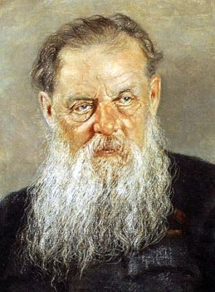
Наш Бажов. Он приходит к каждому в детстве. Все помнят "Малахитовую шкатулку". Павел Петрович, посмеиваясь говорил: "Название оказалось удачным: пиши да пиши сказы и укладывай в одну шкатулку. Только одно неудобство есть: сколько ни пишешь, остаёшься автором одной книги".
Но какой книги! Бессчетное количество изданий и переводов, экранизаций, опер и балетов. Она принята многими народами как своя, ведь всем так понятны такие вопросы как жизнь и смерть, добро и зло, любовь и ненависть, богатство и бедность, красота и безобразие... Но у этой книги, может быть и есть только одна родина - Урал.
Для Бажова Урал — это его легенды и предания, его история. Своеобразен язык уральцев, ведь это смесь говоров съехавших сюда людей со всей России. Уральский диалект не похож ни на какие другие. Как мастер заставляет сиять всей красотой драгоценный камень-сырец, так Бажов поднял силою своего таланта глыбу уральского народного творчества, сохранил все его золотые россыпи. "Я ведь только записываю то, что создано народом", говорил он.

Мифология уральских аборигенов ярче всего проявилась в пермском зверином стиле. И эта мифология Урала проявилась в сказах Бажова. Его герои и персонажи звериного стиля ведут себя одинаково. Например, змей - Великий Полоз превращается в человека, в уральской мифологии человек и змей могут меняться обличиями, т.е. они как бы стоят на одном ярусе, они равновеликие. Верхний ярус - ярус богов в виде утиных и лосиных голов. В сказах Бажова олень Серебрянное копытце соответствует Великому лосю, а лебеди Ермака - утке выполняют одно и тоже дело - ведут героя к земным богатствам. Аборигены Урала - финно-угорские народы асе чудеса природы объясняли в своих сказках. Русские горнорабочие, перенимая эти сказки, пересказывали их по своему. В них действует богочеловек - Мастер.
Один из персонажей Бажова - дедушка Слышко. Действительно такой человек жил в городе Полевской и он все время повторял: "Слыш-ко как дело было, слыш-ко чего скажу" . Дед этот лес караулил от пожаров сидя на Думной горе и рассказывал сказки ребятишкам. Точнее, на Урале это не сказки а сказы да побывальщины. Среди той ребятни был и сын заводского рабочего Павел Бажов. Став взрослым, он из разрозненных рассказов создаст цельную картину уральского мифа. Так родился легендарный рабочий Урал, сотворенный Данилой-мастером. Фраза Хозяйки Медной горы: "Ну что, Данила, не получился у тебя цветок?" звучит как насмешка над ним. Ведь чтобы выточить такой цветок мало одного мастерства, нужна еще поддержка ее - Богини недр. Такая вот связь Данилы с языческими богами. Получается, что и Данила, и другие мастера поклонялись языческим стихиям, общались с духами подземного мира. А культ труда принесли на Урал раскольники, а культ познания мира - горные инженеры, которые прибыли сюда. Павел Бажов закончил духовную семинарию и наверняка понимал языческую подкладку своих историй.
Мудрость "Малахитовой шкатулки" учит тому, что красота выше любого богатства. Но есть сила сильнее красоты — это любовь. Но любовь и счастье могут быть достигнуты только честным путем, только люди бескорыстные достойны настоящего счастья. Во многих сказах проходит мысль, что никаким богатством не купишь любовь. Да и само богатство чаще как символ всего плохого. Недаром Великий Полоз, владыка всего подземного золота говорит:
"- Все люди на одну колодку. Пока в нужде да в бедности, ровно бы и ничего, а как за мое охвостье поймаются, так откуда только на их всякой погани налипнет".
В сказе "Дорогое имячко" говорится о тех временах, когда "отнимут, поди-ка, люди у золота его силу. Помяни мое слово, отнимут!"
Но и еще есть сила, которая вмещает в себя и красоту, и любовь, сила эта - мастерство, она для избранных. Уходит Данила из дома чтобы увидеть каменный цветок, понять его красоту и научиться сделать подобный. Это вечная мечта великих мастеров - чтобы его рукотворное произведение было равно природе. Камень для бажовских мастеров живой - он имеет душу. Из глубокой древности идут поверья о силе и колдовстве камней, только сила та и колдовство открываются избранным. Но и Данила, поднявшись к вершине мастерства, с горечью говорит: "... не поймать мне силу камня".

♦
Его сказы мудры, познавательны, добры. Они словно вне времени. И мало кто знает, что для самого писателя эти сказы, которые он начал сочинять уже в преклонном возрасте стали своеобразным бегством от реалий советского времени, спасением от трагических обстоятельств жизни.
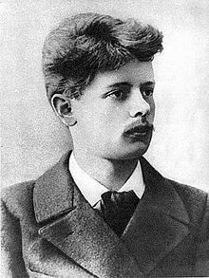
В детстве пришлось будущему писателю Павлуше БАжеву (именно так звучала его фамилия с ударением на первый слог бАжить - ворожить, накликать, превещать) три года провести в Полевском заводе. Было это в 1892-1895 годах. Жили за рекой, почти у самой горы Думной в небольшом домике. Ходили на эту гору сказки слушать. А сказывал их дедушка Слышко , а фамилия его была Хмелинин. Он занятно сказывал. Про девку-Азовку, про Полоза, про всякие земельные богатства. Много детей приходило на ту гору. И только одному мальчику была накликана судьба. Пришло время и отец отвез мальчика в Екатеринбург в духовное училище с пансионом - единственное заведение, доступное им по средствам. А в 20 лет Павел окончил Пермскую духовную семинарию. Но от учебы в духовной академии отказался и занялся учительствованием. Начал преподавать в женской гимназии. И так 18 лет подряд. Тихая размеренная спокойная жизнь без бурь и потрясений.
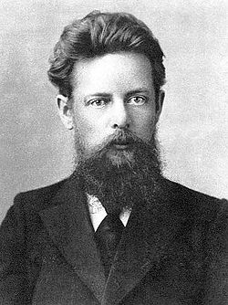
Революция. Эйфория свободы. Гражданская война. Учитель Бажов будто ждал этих событий долгие годы. Жизнь пробудилась от спячки и позвала в дорогу. Бажов вступил добровольцем в Красную Армию. Ему было в это время уже 38 лет, казалось бы уже взрослый человек с устоявшимися взглядами. Но жизнь резко изменилась. Работа учителем ему может быть казалась слишком камерной. При такой уравновешенной внешности, он был человеком очень общественно активным. Декабрь 1918 года. Бажов политработник 29-й дивизии, редактор газеты "Окопная правда". Отступающие через Нижний Тагил эшелоны Красной Армии, под Пермью попали в ловушку. В город ворвались колчаковцы. Пленных красноармейцев расстреливали на месте. Обливали ледяной водой и оставляли умирать на морозе. Кого не убили сразу, в том числе и Бажова, бросили в тюрьму. Бежать некуда. И все же в одну из ночей, когда мороз был совсем нестерпимый, он выбрался из тюремного барака и бросился бежать по сугробам, не разбирая дороги. Мысли об одном. Только бы не упасть и не замерзнуть в пути. Пешком в Камышлов к жене и детям. Он очень рисковал, он дошел и застал страшную картину. Холодная изба, две изможденные умирающие дочери. В беспамятстве жена, рядом с ней мертвый новорожденный младенец. К счастью, жена и дочери выжили. А женился он в 1911 году на своей ученице по имени Валя. Очень хотел большую семью, сам был у своих родителей единственным ребенком. И прожили они вместе в любви и согласии почти 40 лет.
Наш Урал набит драгоценными камнями, это кристалл над которым стоят Высшие Иерархи. Интересно, что люди шли в горы искать там камни или золото, а находили нечто другое. Отношения с этими силами гор, силами земли, с Хозяйкой, с Великим Полозом. Это силы высших миров.
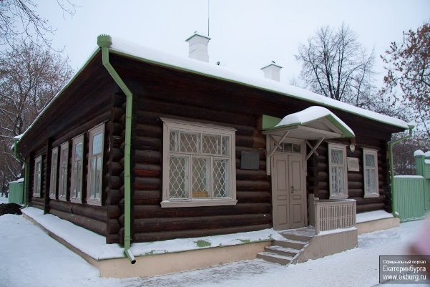
Но в Советской России было не до тайн молчащих камней. И только Бажов ощущал на себе их магическое влияние. Запомнился один случай после которого особые отношения с горным миром уже не вызывали сомнения. Однажды будучи в Сибири Павел Петрович заболел. Привезли его в Камышлов. И там хороший врач, друг семьи посмотрел и сказал: "К сожалению я уже ничем не могу помочь". Бажов попросил отнести его на опушку леса, мол хоть душой отдохну перед смертью. И вот он лежал, слушал птиц, и природа уральская его спасла. Он выздоровел на удивление всем. Бажов с семьей поселился в Екатеринбурге. Построил свой дом. Родилась третья дочь и сын Алеша. Вместо Бажова-учителя в молодой Советской стране появился Бажов-журналист. С 1923 года работал в только что созданной областной уральской крестьянской газете. Написал около тысячи статей. Советская действительность нуждалась в летописцах.
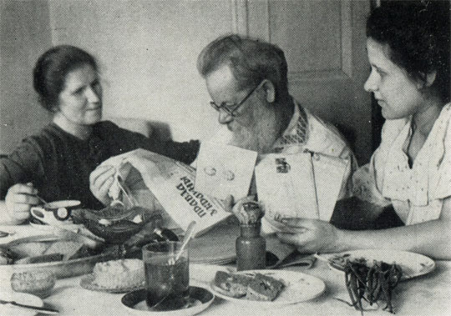
Спокойная жизнь завершилась в 1933 году. Он в то время работал завобллитом, то есть главным областным цензором и как-то раскритиковал черносотенный сборник "История". Разъяренный автор краевед Кашеваров отомстил по-своему. Написал на Павла Петровича донос, где обвинил в симпатиях к эсерам и завышении партийного стажа. Бажова моментально исключили из партии. На карьере редактора, журналиста можно поставить крест. Но какая-то тайная сила опять помогает ему в испытаниях. Через несколько месяцев партбилет вернули. Остался правда строгий выговор. Павел Петрович вернулся к своим делам. По-прежнему читал и редактировал чужие тексты. В 1937 году он написал книгу про свою дивизию, про Гражданскую войну. Но те люди о которых он писал, именно в этом 37-м году объявлены врагами народа - троцкистами. Опять на Бажова поступил донос. Это сделал все тот же его враг. Опять отобрали партбилет. Приговор. Все понимали, что это конец. Вызвали в НКВД. Жена уже собрала чемоданчик. Бажов пришел к следователю, сидел-сидел несколько часов, его никак не вызывают и ушел домой. Оказалось, что именно этого следователя накануне арестовали! А про Бажова забыли! А сам он не стал проситься в тюрьму. Правда и чемоданчик не распаковывал. Потекли томительные месяцы ожидания и неопределенности. С работы его выгнали. Спасала семья. У Бажова герои обычно терпят утрату. Надо пострадать, потерпеть и потом открывается что-то очень дорогое. В 58 лет Бажов потерял всю свою предыдущую жизнь. И тут случилось горе. Не стало единственного сына Алеши, которому было уже 19 лет. Смерть наступила при странных обстоятельствах. Во время практики он сваривал бочку из-под пороха. Бажов был раздавлен. Но с ним начало происходить что-то странное. Будто вселялась какая-то сила. Будто он здесь в своем доме, и в то же время где-то там. где-то уже там, или где-то еще там... По ночам, когда все спали, он начал писать. Судьба куда-то его повела. "Начал я сказы писать для того чтобы боль свою потушить. Думал, никому это не нужно, сам себе сказки рассказываю. Велению сердца подчинился. А что сказы интерес вызвали, меня это самого удивило. Я, признаться, и не надеялся, что их опубликуют". В 1939 году, когда Павлу Петровичу было 60, вышел в свет его первый сборник «Малахитовая шкатулка», в который вошли 14 сказок. Это были именно те сказы из далекого детства, которые рассказывал дедушко Слышко в Полевском заводе на Думной горе.
Человек может контактировать с Высшими силами. Это показал Бажов. Началась слава. Всемирная причем. Его сказы издаются большими тиражами, переводятся на многие языки. Бажов возглавил Уральское отделение Союза писателей СССР. Получил Сталинскую премию. Постоянно избирался депутатом Верховного совета. Его неоднократно звали в Москву, предлагали квартиру и дачу. "Я очень люблю Москву из окна вагона, который везет меня на Урал. Земля наша Уральская - дивное чудо. Горы высотою до неба. Дома все есть, а если чего и нет, значит еще не докопались. Как-то все-таки обидно что жизнь такая коротенькая". Еще при жизни Бажов стал классиком. Объяснить как и почему это произошло, он сам не мог. Это была тайна. Но тайна отнюдь не стремительной карьеры пожилого писателя, тайна сказов, которые посредством написанных слов донесли до миллионов людей тайну вечно молчащих камней. Тайна к которой Павлуша прикоснулся в детстве и пронес сквозь годы. За обладание которой заплатил горем. И которая воздала ему сполна на исходе жизни. Тайна горы у которой есть своя Хозяйка. В 1950-м Павлу Петровичу был 71 год, он ушел из жизни. Так с той поры в нутро Азов-горы никто попасть и не может... Тайна остается.

♦
Порядочность, сердечность, простота, скромность — это не стиль поведения, а сущность писателя, в ней идущее из глубины истории качество русской души. Таков наш Бажов.
Каким-то потаенным образом уральский сказитель угадал направление эволюции через камень в своих рассказах о Ленине. Некоторое недоумение возникает, почему Бажов выбрал Ленина героем своих некоторых сказов? Неужели из-за конъюнктурных соображений? Да, пожалуй, что нет. Вспомним, что Великие Владыки называли Ленина своим Братом, Махатмой. В одной из бесед Владыки с Е.И.Рерих прозвучало: "Советую надпись: "Ленин - Великий Учитель" на семи языках. Урусвати может пустить явление Учителя как источник света". В Агни Йоге сказано: "истинный Риши Индии знает мощь явления невидимого творчества. Ленин строил страну задолго до того, когда нога коснулась земли. Его луч расширил сознание задолго до прихода".
В сказе "Солнечный камень" Ленин устами Бажова пророчествует о том, что камень под названием "каменный мозг" (читайте интеллект) нам не нужен. А вот "солнечный камень" (читайте - душа) нужен - "веселее с ним жить". И "что всего дороже, - говорит Ленин, - что горы (Урал) к солнышку повернулись и от степи не отгораживаются". Поскольку Солнце и солнечный камень, согласно древней символике, являются символами Посвященных, с которыми "веселее жить", т.е. счастливее, то за степью должна находиться их Гималайская Обитель - Шамбала.
В другом рассказе "Богатыревы рукавицы", "Денежкин Камень" назвал Ленина "понимающим последнее слово старых каменных гор". В ответ седому старцу - Денежкину Камню - Ленин пообещал "взять наше дорогое (уральское) на свой ответ". А "коли при своей живности не успеет", передаст "надежному человеку", который "не забудет и все устроит на пользу народу". Кому же это интересно? Всвязи с этим интересны исследования Р.Ф.Скоробогатовой о миссии Сен-Жермена на Урале.

Наш Бажов | (perevalnext.ru)

Наш Бажов

О знаменитом уральском сказочнике Павле Петровиче Бажове можно сказать его же словами: «Работа — она штука долговекая: человек умрет, а дело его останется». Идя по Свердловску, посещая дом-музей, перечитывая сказы об уральских умельцах, мы мысленно встречаемся с нашим земляком и удивляемся необыкновенной личности этого человека. До сих пор соратники по перу пишут воспоминания о писателе.
В Средне-Уральском книжном издательстве вышла переизданная и дополненная повесть «Наш Бажов», автор которой свердловская писательница Елена Евгеньевна Хоринская. На страницах этой книги рассказывается о далеком прошлом старейшего горнопромышленного центра Урала, об обстановке, в которой вкладывалась личность будущего писателя, показаны истоки его революционных убеждений.
Кем только ни был Бажов. Одно лишь перечисление его профессий, должностей, общественных обязанностей говорит о бурной жизнедеятельности, энергии Павла Петровича.
Родился П. П. Бажов 28 января 1879 года в местечке Сысертского завода в семье рабочего. За острый язык отца звали «сверло». Осенью 1889 годa семья Бажовых переехала в соседний заводской поселок Полевское, где Паша встретился с Василием Алексеевичем Хмелининым (дедушко Слышко). Это знакомство впоследствии имело большое значение для впечатлительного мальчика. Рассказы Василия Алексеевича о природных богатствах родного края полвека хранил в памяти Павел Петрович Бажов.
Бурная юность была у Бажова. Он был репортером, учредителем тайной библиотеки, участником маевок, распространителем революционных прокламаций, читателем первых ленинских книг, начинающим литературоведом. Чрезвычайный уполномоченный по продразверстке, руководящий партийный работник, пламенный трибун, отважный боец, бесстрашно сражавшийся с белогвардейцами — вот кем был П. П. Бажов в революционные годы. И всегда оставался преданным сыном Коммунистической партии.
После окончания гражданской войны П. П. Бажов по состоянию здоровья переехал на родину жены Валентины Александровны Иваницкой — город Камышлов. После выздоровления он возглавил редакцию местной газеты «Красный путь», через год Павел Петрович Бажов был переведен в областную редакцию «Крестьянской газеты» заведующим отделом писем.
Вся его семья переселилась в Свердловск. Последние 27 лет деятельность Павла Петровича Бажова была очень плодотворной. Он руководил областной писательской организацией, являлся депутатом Верховного Совета СССР.
В 1946 году П. П. Бажов был избран депутатом Верховного Совета СССР по Красноуфимскому избирательному округу Свердловской области. И избиратели помнят его всегда доброжелательным, отзывчивым, принципиальным.
Эпистолярное наследство П. П. Бажова представлено множеством писем, которые заменяют личный дневник. И, конечно, письма, которые могут прислать в Свердловский дом-музей красноуфимцы, представляют большую ценность. А установление мемориальных досок обществом охраны памятников истории и культуры совместно с районными организациями на зданиях города Красноуфимска, в поселках, деревнях района, где встречался со своими избирателями депутат Бажов, стало бы добрым делом.
В. СИНЦОВ, член областного совета общества охраны памятников истории и культуры.
Синцов В. Наш Бажов // Вперед. – 1982.- 10 авг.

Наш Бажов (Нина Попова)
Зима 1941 года. Урал уже стал той "кузницей", которая безотказно дает фронту оружие и боеприпасы. Свердловск напрягается в могучем трудовом усилии.
Ранний вечер. За прудом только что погас багровый косматый закат. Смолк разноголосый хор заводских гудков - началась вечерняя смена.
Мороз. На обнаженном небе все яснее проступает лунный диск.
Небольшая группа писателей идет по обледенелому тротуару. Среди них Павел Петрович - в меховой нагольной борчатке, в ушанке, в валенках. Он идет молча, опустив голову, и кажется усталым, ослабевшим.
Когда вспоминаешь тот вечер, всплывают в памяти синеватые сугробы... пар, струящийся из двери хлебного, гудящего, как улей, магазина... плакат, уже неразличимый в сумерках, но хорошо знакомый каждому ("Что ты сделал для фронта?").
Мы вошли в здание школы, где разместился госпиталь, надели белые халаты и прошли в читальню.
К нам обратилось множество молодых лиц. Блеск глаз, неяркий, но живой румянец, коротко остриженные волосы - все это придавало им выражение детской чистоты, простодушия. Радость возвращения к жизни озаряла их. В то же время эти молодые лица были одухотворены сознанием исполненного долга.
Я взглянула на Бажова - и не узнала его. Ни следа утомления на лице, в осанке! Светлые глаза необыкновенно ярко лучились.
Отечески-сердечным голосом Павел Петрович начал:
- Вас, дорогие товарищи, судьба занесла на Урал... Тишина стояла такая, что негромкий голос Бажова слышался отчетливо. Душевно, по-родственному говорил он о нашем крае, так, как может говорить только человек, "дотошно" знающий Урал.
Потом он рассказал несколько историй о прошлом, о "хитростях" старых мастеров (случаи, что легли в основу "Сказов о немцах"). Здоровый, жизнерадостный смех порой заглушал его голос. И он сам смеялся, как смеется дед, радуясь веселью внуков...
Но вот кончилась наша программа. Бажова окружили выздоравливающие. Он пожимал им руки и уже серьезно, значительно говорил:
- Ну, доброго здоровья!.. Доброго здоровья!
Нас попросили пройти в палаты к тяжелораненым.
Я видела, как Бажов открыл дверь и переступил порог. Под внешней сдержанностью его угадывалось волнение. В мягких движениях, в наклоне головы видна была заботливая осторожность.
На обратном пути кто-то из нас заговорил о том мучительном чувстве неловкости, которое испытывал он перед тяжелоранеными.
- Дурная интеллигентщина это! - непривычно резко отозвался Павел Петрович. - У человека, готового к подвигу, не должно быть неловкости перед тем, кто уже совершил подвиг. А каждый из нас должен быть внутренне готов к подвигу... не к ратному, так к трудовому!
- Но, понимаете, Павел Петрович, неловко читать свои вещички.
- "Вещички"! - рассердился Бажов. — Это совсем никуда не годится... Это неуважение к собственному труду!
И он ускорил шаги, замолчал.
Ярко светил месяц. Виден был и белый пар дыхания, точно Павел Петрович курил быстрыми, глубокими затяжками. Мех на ушанке заиндевел. Заиндевела, засеребрилась борода...
На "росстани" - на перекрестке - остановились.
- Не обижайтесь на старика, - мягко сказал Павел Петрович. - Если и "сворчу" когда, — это от желания помочь... Ну, доброго здоровья...
В конце 1947 года, собирая материалы для очерка о юных камнерезах, я пришла в ремесленно-художественное училище.
Сразу же поразило обилие работ на темы бажовских сказов: Каменный цветок, Медной горы Хозяйка, Ермаковы лебеди, Огневушка... А какие замыслы были у ребят! Один задумал шкатулку с мозаикой: старик обучает Данилушку, Хозяйка в гроте, Хозяйка и Данила, Данила и каменный цветок. Крышка была задумана как вершина горы, на которой, прихотливо изогнувшись, лежит ящерица.
Видела я эскиз ларца. На крышке дикий козел "Серебряное копытце", на стенках в обрамлении из ярко-зеленой яшмы уральский пейзаж, дед и Даренка, Даренка и Муренка.
Оказалось, что ребята не только с увлечением читают сказы Бажова, но и обсуждают их. Бажов им особенно дорог тем, что он воспел творческий труд, искусство, уходящее корнями в народные массы. И вот какими мыслями поделились со мною молодые камнерезы:
- Прочтешь такие сказы, как "Хрупкая веточка", "Каменный цветок", "Чугунная бабушка", и тебе станет ясно, что художник должен учиться у жизни. Данилушка еще с детства изучал натуру, все разглядывал, какого цвета бабочка, какой формы листок... И чашу свою решил делать по дурман-цветку. И Митя делал каменные ягоды тоже с натуры... и Торокин - чугунную бабушку. Бажов прямо сказал: "Учись у жизни, чтобы в твоей работе живым потянуло".
Говорили ребята о требовательности художника к себе, о "живинке", о том, что "работа - штука долговекая"...
Молодой камнерез Володя высказал общее чувство в стихах:
Вечерний костер
И старую вышку,
И Думную гору,
И дедушку Слышко

Представил я сразу...
За ясное слово,
За чудные сказы
Спасибо Бажову.

Приволье, раздолье -
Родной наш Урал!
Твои камнерезы,
Твои мастера

Такое своими
Руками творили,
Что мертвые камни
У них говорили!

Огнем загорались
Цветные каменья,
И сказы рождались
Нам в поученье.

Он трогает словом
И сердце и разум. -
Спасибо Бажову
За чудные сказы!
Откровенно говоря, мне сразу же захотелось показать Павлу Петровичу это стихотворение, в котором так много настоящего чувства.
Приближался юбилей Бажова. Я решила: когда соберемся к нему утром, до официального чествования прочту стихотворение вслух и расскажу о том, как сказы вдохновляют молодых камнерезов.
Но сделать это не удалось. Товарищи поручили мне зачитать юбиляру адрес от нашей Свердловской литературной организации. Это, естественно, взволновало. Когда же волнение улеглось, комнаты были полны и дорогой юбиляр окружен тесным кольцом поздравителей.
Только через месяц я показала Павлу Петровичу Володино стихотворение.
Как сейчас вижу: Павел Петрович, только что поднявшийся после болезни, в темно-синем суконном халате, сидит, облокотившись на ручки кресла. Пронизанный солнцем морозный узор на стекле служит фоном для его - благородных очертаний - головы. Под зимним солнцем особенно сказочно серебрится седина. Слабый розовый отсвет топящейся печки трепещет на складках халата.
- Конечно, чувство есть в этом стишке, - сказал задумчиво Бажов, - чувство есть... Да вот уменья-то маловато...
И неожиданно добавил:
- А вы, поди, его расхвалили?
Я виновато молчу.
- Если Володя пишет стихи, как почти все молодые люди пишут, чтобы излить чувство, - умеренная похвала не беда... А вот если он думает о том, где бы напечатать, надо оценивать со всей строгостью. С первых шагов надо воспитывать чувство ответственности.
- Нет, Павел Петрович, он не стремится напечатать... Но уж коли зашел разговор, неужели вы считаете, что начинающего нельзя похвалить?
- Почему нельзя? Скидок только не надо делать. Помимо всего, скидки еще и обидны. Все равно что на бедность подавать... Вот это хорошо, вот это дурно, и вот почему дурно - четко надо объяснить, чтобы человек понял. А то бывает: похвалит рецензент слабое произведение, автор доволен... ему невдомек, что его неправильно ориентировали... он и дальше будет писать "по вдохновению", не приложит настоящего труда. Неправильное представление создается у человека о литературном труде... Это страшная вещь.
Павел Петрович подошел к печке, наклонился, поворошил кочергой дрова. В печке затрещало, ярче разгорелось пламя. Освещенное снизу лицо Павла Петровича показалось мне суровым.
- Снисходительность сильно вредит... Тот, кто хочет стать писателем, пусть уяснит себе, что вступает на трудный путь. Он должен научиться работать так, как требовал Горький.
Он помолчал. Уселся в кресло.
- Внушать надо: до тех пор работай над произведением, пока сам себе не скажешь: "Я сделал все, что мог". Вы сами знаете, с какими сопроводительными иной раз приходят произведения: "Посылаю вам свои стихи, хотя они и недоработаны". Такому человеку сразу надо говорить: "Коли ты сознаешь, что плохо поработал, недоработал, зачем предлагаешь для печати?"
- Бывает, Павел Петрович, что человек сделал все, что мог, но чувствует, что произведение не получилось.
— Это особь статья. Я говорю о тех, которые просят "доделать" за них. И ведь бывают такие "добряки": возьмет, да и доработает! И вы раньше этим грешили... А это - порча. Пусть человек учится ходить на своих ногах, на подпорках далеко не уйдешь... Впрочем, это теперь все реже - народ у нас самолюбивый, не любит чужими трудами пользоваться... Но еще встречаются...
Бажов снова прочел Володино стихотворение.
- Не избежал малец красивостей - "цветные каменья"... "загорались огнем"... Предостерегать надо начинающих от ложных красивостей, от экзотики. Нет, ты вдохновись тем, что тебя окружает! Уралмаш, свет в деревне... это ли не поэзия?.. Яблони на Урале... Помочь начинающему срифмовать — это еще не дело, вот научить его взять верный ракурс - посерьезнее дело! Если он будет описывать черты коммунизма, он слова будет отбирать другие - невольно! - архаические лохмотья ему не потребуются...
Разговаривали мы в тот день долго, но это все, что записала, придя домой. Остальное позабылось... Впрочем, не позабылось, а как-то переработалось, усвоилось... В этом смысле влияние Павла Петровича на нас, современников, очень велико.
У Бажова был особый дар - одним замечанием, одним метким словом дать толчок мысли, так сказать, ключ к пониманию.
Помню, я написала неудачный рассказ. Обсуждали его долго, разбирали тщательно, говорили целых пять часов. В небольшой нашей комнате папиросный дым плавал слоями, и лампа-буревестник светила тускло, так же тускло и туманно было и на душе автора. Нарастал протест против отдельных высказываний... Но вот выступил Павел Петрович. Он не стал повторять суровых обвинений, он просто сказал:
- Неудача потому, что героем взят блаженненький!
И автор навсегда извлек урок: надо очень вдумчиво выбирать основного героя. Героем произведения, как правило, должен быть передовой, целеустремленный человек, который может выразить мировоззрение, мысли и чувства автора.
Однажды Бажов спросил, имея в виду одну мою работу:
— Вот сравнение Таисьи с шестипалым кулаком... Вы сознательно это сделали?
Я объяснила, как умела.
- Тезису "мелкособственническая психика - уродство" это сравнение придало особую четкость, - продолжал Бажов, - и меня интересовало: что возникло прежде - мысль или образ? Наш брат, чтобы освоить мысль, всегда стремится перевести ее в образ. Искусство как азбука с картинками: под буквой "А" - арбуз, под буквой "Д" - дом...
Бажов выразил сожаление, что нет новых интересных монографий по психологии творчества.
- Теперь, когда столько стахановцев, новаторов, когда творчество стало массовым, такие исследования крайне нужны... и еще более нужны будут в будущем.
О чем бы он ни говорил, мысли его всегда были устремлены в будущее. Часто он упоминал слова А. А. Жданова о том, что писатель должен освещать как бы прожектором завтрашний день, и слова А. М. Горького о третьей действительности - действительности завтрашнего дня.
Есть воспоминания мучительные, пронизывающие сердце, но бесконечно дорогие.
Вспоминается, как (много лет тому назад) Павел Петрович вошел в комнату нашего литературного отделения необычной, шаркающей походкой.
За несколько дней перед этим он похоронил сына Алешу, погибшего трагической смертью.
Тяжело было смотреть на осунувшееся лицо, по-стариковски отвисшие щеки. Какие утешительные слова можно было сказать ему в ту минуту?
Бажов подошел к моему столу (я тогда заведовала литературной консультацией). Он поздоровался, как обычно. Достал из портфеля рукопись одного начинающего автора. Сказал:
- Вызвать бы этого человека... Рецензией не обойдешься, поговорить с ним надо. Тут, видите ли...
И он заговорил о рукописи.
От моего стола Павел Петрович перешел к столу секретаря отделения. И снова я услышала деловой разговор.
Бажов мужественно нес свое горе: не только не навязывал его другим, но даже с достоинством и сердечной деликатностью отводил разговоры.
Эта высокая черта, которую А. М. Горький определил как "великодушие молчания", была всегда присуща Бажову.
В последние свои дни он стойко скрывал страдания от всех, кто навещал его, ухаживал за ним.
И только один-единственный раз вырвались у него слова:
- Устал я...
Павел Петрович прислал телеграмму! Согласен баллотироваться! Эта весть облетела город за несколько дней до другой, страшной вести о его смерти.
То, что смертельно больной человек дал согласие баллотироваться в депутаты Совета, удивило только тех, кто мало знал Бажова. Все мы, близко знавшие его, понимали: иначе и не мог поступить наш Павел Петрович!
За последние годы он часто болел, но, едва поднявшись с постели, без промедления приступал к своим многочисленным обязанностям.
На собрания всегда являлся одним из первых. Ни дурная погода, ни слабость не могли удержать Павла Петровича дома, если он знал, что его ждут. Иногда он надолго прерывал свою литературную работу, чтобы выполнить общественную. Общественное давно стало для него личным, стоящим на первом плане.
Его телеграмму "Согласен баллотироваться" все поняли так: "Хочу жить и работать для народа".
Наш Бажов перед смертью дал нам последний урок, последний пример гражданской доблести.
Свердловск, 1952

Места, связанные с именем Бажова.

Бажовские места
«Бажо́вские места» — природный парк (особо охраняемая природная территория) в Сысертском городском округе Свердловской области. Природный парк «Бажовские места» был создан 4 апреля 2007 года, и наделен статусом особо охраняемой природной территории. Территория природного парка «Бажовские места» находится в 60 км к югу от Екатеринбурга площадь парка составляет 61 060,83 Га.
Парк назван в честь знаменитого уральского писателя Павла Петровича Бажова, эти места описаны в его произведениях.
На территории природного парка обитают хищные животные: бурый медведь, волк, лисица, рысь, куница, колонок и американская норка. Встречаются копытные — косуля, кабан и лось.
Также широко распространены заяц-беляк, белка, ёж, землеройка.
В водохранилищах, озёрах и реках водится щука, окунь, лещ, чебак, ёрш и др.

Достопримечательности «Бажовских мест»
На территории парка большое количество уникальных природных и исторических объектов, среди них:
- Скала и озеро Тальков Камень
- Скалы Марков Камень
- Кордон «Плита»
- Старинный канал Черновской
- Хрустальные копи
- Хребет Берёзовый увал
- Гора Иванушкина
- Гранатовый шурф
- Гора Соколиная
- Пруд Хрустальный (корабельные сосны)
- Старинные карьеры по добыче железной руды
- Затопленный карьер по добыче асбеста Асбест-Камень (Мочаловские разрезы)
- Скалы Весёлый мыс, Храпы
- Озеро Большое Щучье
- Озеро Сысертское

Популярные туристические маршруты:
- Маршруты на озеро Тальков камень
- Маршруты на гору (скалы) Марков камень
- Трасса для квадроциклов и снегоходов

Экологическое просвещение:
Экологическое просвещение населения является одной из основных задач работы Природного парка «Бажовские места». Это работа с детьми разного возраста, проведение экологических лагерей и игровых праздников, создание эко-кружков на базе школ района, и различных экологических акций, создание экотроп на территории Парка и развитие экологического туризма.

Музей уральских сказов в Москве.

(Интерактивный музей по сказам П.П. Бажова)
Москва, Семеновский переулок, дом 6, этаж 3
8-963-750-45-33, 8-499-713-01-20
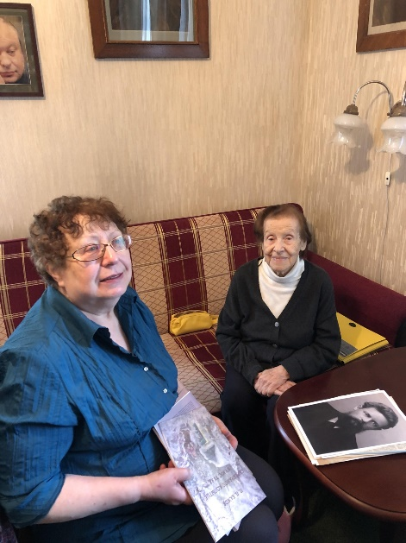
Музей уральских сказов обязан своим появлением нашему учредителю и владелице большей части коллекций - Веронике Федоровне Башиной, а также идейному вдохновителю - Ариадне Павловне Бажовой-Гайдар (дочери писателя).
Музей был открыт в рамках программы "Школьный музей" в 1993 году при АНО "Национальный центр образования и делового сотрудничества", как Интерактивный музей по сказам П.П. Бажова "В гости к Хозяйке Медной горы". Доступ в Музей был только у учащихся центра, но коллекции разростались с каждым годом!
В 2014 году Музей вошел в состав Национального просветительского центра имени П.П. Бажова. И Музей стал открыт для посещения всем желающим приобщиться к творчеству писателя.
С 2019 года Музей является Частным учреждением культуры "Музей уральских сказов", который входит в государственный реестр музеев РФ.
Уникальный идентификатор музея в Госреестре музейного фонда РФ 1-77-Ю/02307.
Музей активно сотрудничает:
- с мэрией Москвы, проводит бесплатные мастер-классы в рамках фестиваля "Московские сезоны",
- с Метод центром Москвы, проводит бесплатные онлайн экскурсии в рамках программы "Прогулки по музеям онлайн",
Проект «Прогулки по музеям онлайн» реализуется с апреля 2020 года и входит в перечень городских мероприятий системы Департамента образования и науки города Москвы. Можно узнать о ближайших экскурсиях здесь: https://www.mos.ru/news/item/115460073/
- с проектом "Профессиональное самоопределение". Цифровые экскурсии музеев Москвы, выкладывает на портале видео-экскурсии по музею для жителей других регионов. Можно посмотреть здесь: https://spo.mosmetod.ru/museums-online
- с Олимпиадой "Музеи. Парки. Усадьбы", является площадкой олимпиады уже много лет. Можно посмотреть отзывы о музее здесь: https://museum.olimpiada.ru/museums/257/opinions
- с ведущими ВУЗами Москвы, принимает на оплачиваемую стажировку и практику студентов.
- с фотохудожниками, проводит фотовыставки по тематике Урала.
Музей работает по предварительной записи.

ГДЕ ПРОВЕЛ СВОЕ ДЕТСТВО ПАВЕЛ БАЖОВ? МУЗЕЙ В СЫСЕРТИ

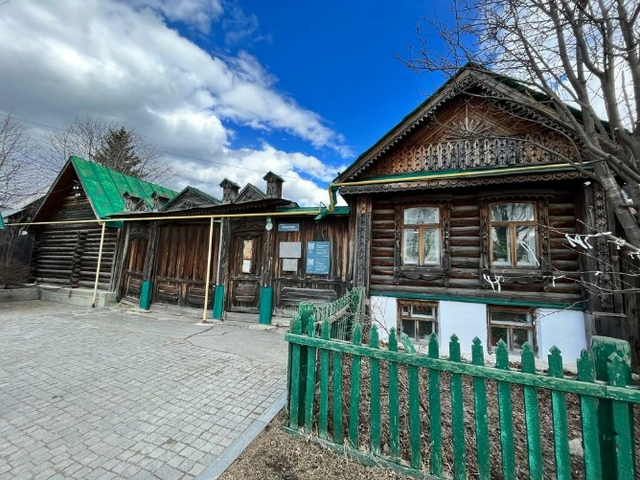
Павел Бажов родился 27 января 1879 года в поселке Сысерть (Свердловская область)
Сейчас, в доме, в котором писатель провел свое детство находится Дом-Музей П.П. Бажова.
Музей находится по адресу: г.Сысерть, ул.Володарского, 16. Телефон: +7 (958) 236-44-87
Время работы: Вторник-суббота: с 10:00 до 19:00. Воскресенье: с 10:00 до 18:00
Понедельник: выходной день
Экскурсии проводятся каждый час.
Егорша Колдунков прожил в Сысерти всего 10 лет. Поэтому, сама экспозиция музея и рассказ экскурсовода больше направлены на повествование об уральском быте того времени. Но и про родителей, и про самого писателя можно узнать много интересного. Как например, о его прозвище.
Да, вы, наверное, удивились, когда прочитали выше про Егоршу Колдункова? А именно так, в детстве называли Пашу. Раньше было принято подставлять к своему имени концовку ША. Но, Пашаша звучит не очень. Поэтому юный писатель решил назваться Егором. А от этого уже пошло Егорша. Колдунков - от того, что фамилия его происходит от слова «бажить» — так на Урале говорят «колдовать»
ЭКСПОЗИЦИЯ:
Музей представляет собой типичный дом-усадьбу заводского рабочего Урала.
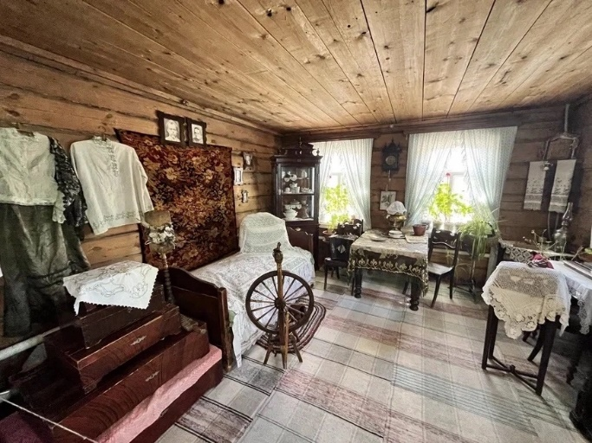
В 1870 г. родители Бажова купили городскую усадьбу с многочисленными надводными постройками. В нее входили дом на 6 окон вдоль улицы, баня, конюшня, амбары, завозня, флигель. В 1897 в результате пожара был утрачен дом, и семья поселилась во флигеле, который на Урале называли «малуха». В 1906 г. Бажов перевез пожилую мать к себе в Екатеринбург, а усадьбу продал. До 1980 г. она находилась в частном владении. Для посетителей музей был открыт в 1982 г.
Первым делом, милая девушка экскурсовод отвела нас в горницу. Это небольшая, но очень уютная комнатка. В которой проживали родители писателя: Петр Васильевич Бажев (именно так изначально писалась фамилия Бажов) и Августина Стефановна (Осинцева)
Отец происходил из крестьянского рода Полевской волости и в Сысерть попал уже во взрослом возрасте, примкнув к рабочей бригаде сварочного цеха местного завода. У него были золотые руки и редкий талант, что давало возможность всей семье удерживаться на плаву. Вот только вспыльчивый характер и пристрастие к горячительным напиткам сыграли с мастером злую шутку: Уходя в запой, Петр Бажов всегда устраивал громогласное выяснение отношений с руководством, его увольняли, но через какое-то время возвращали обратно.
В те времена, когда отец писателя был без работы, семья жила на скромные заработки матери. Августина Стефановна происходила из польского крестьянского рода. Была искусной мастерицей. Плела ажурные чулки и платки, которые продавала за гроши. Этот вид рукоделия подорвал ей зрение.
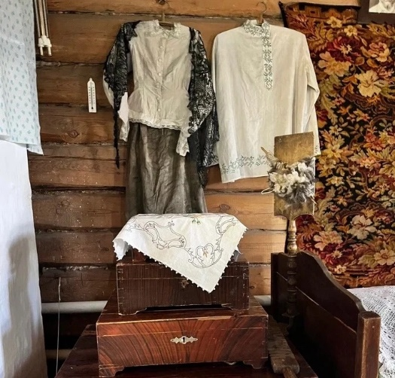
О мастерстве матери Бажова говорит и сама экспозиция музея. В горнице вы увидите необычайной красоты изделия, сделанные самой Августиной Стефановной. На стене висят два старинных костюма родителей. Шаль, которая украшает женский наряд - как раз таки- работа матери. Как и необыкновенные скатерти на столе, комоде и в других местах ручной работы.
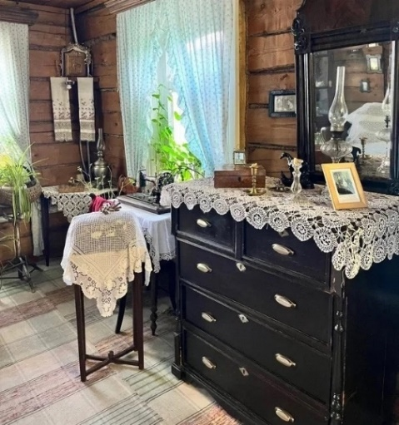
По диагонали от печи находится красный угол.
Удивила небольшая по размерам кровать. С виду, в ней и один то человек не поместится. Но, родители писателя, видимо были небольшого роста. Поэтому им хватало места.
Далее отправляемся в небольшую кухню. Перед этим заглянув в сени.
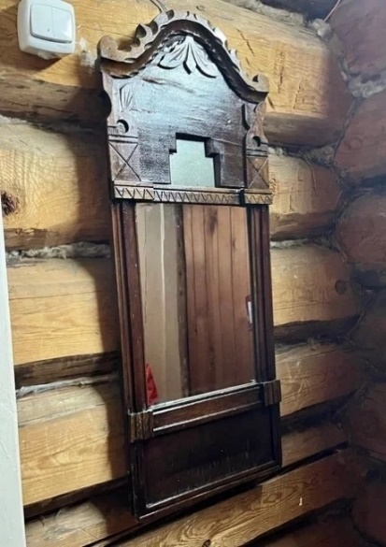
Зеркало
Очень интересный экспонат-зеркало. Бажовы были староверами. Поэтому и зеркало соответствующее. в нем, как вы видите имеются два зеркала. Одно- по середине, это для людей. И одно - маленькое для ангела-хранителя.
Кухонька совсем маленькая. Но, в ней есть все необходимое.
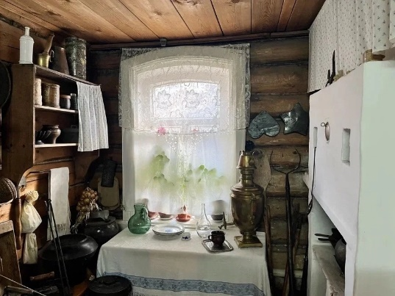
Осмотрев все экспонаты, я поняла, что сейчас в современном мире, даже у меня нет столько приспособлений сколько имела Августина Стефановна. Управляться конечно с ними намного тяжелее. Но, функцию свою они выполняли.
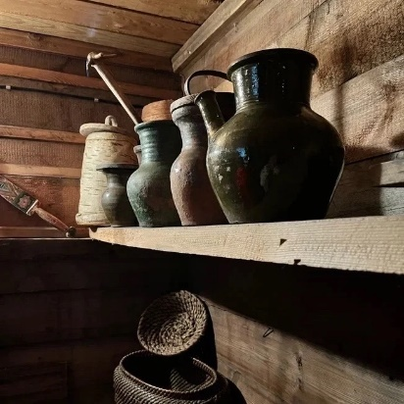
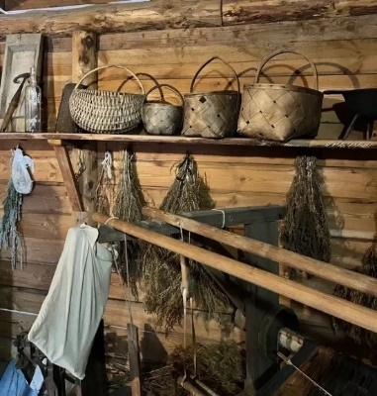
Далее экскурсовод ведет нас в чулан, в котором мы можем познакомиться с различной старинной утварью.

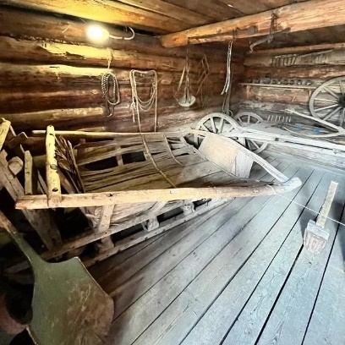
Завозня
Помещение, где хранились сани, телеги, лошадиная утварь называлось завозней. Петр Васильевич не использовал в хозяйстве лошадей. Так откуда же в помещении все эти принадлежности для этих животных. А они принадлежали деду писателя. Который занимался извозом.
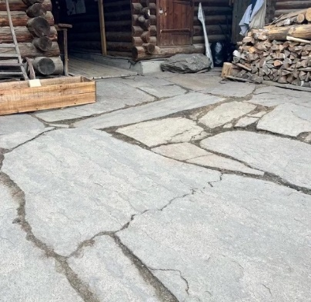
Двор усадьбы вымощен камнями. Сотворить такое чудо не просто. Три года ушло на то, чтобы завершить все работы по благоустройству.

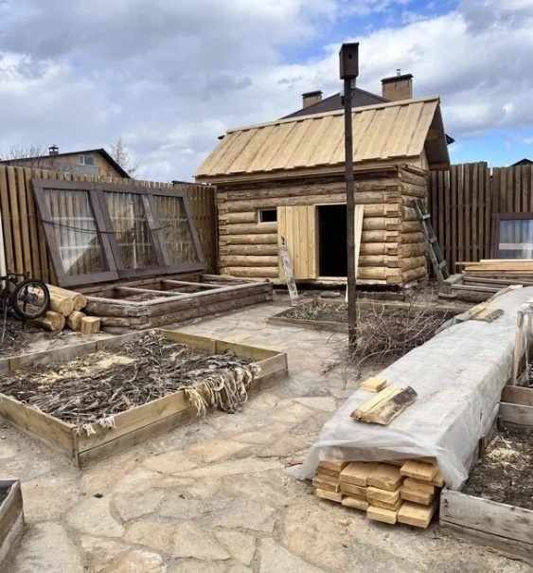
В 2021 году на месте сохраненного земельного участка дома-музея П. П. Бажова был воссоздан типичный огород XIX века.
Вы даже можете в режиме онлайн посмотреть на этот огород. С ноября месяца запущена онлайн-трансляция на сайте музея: https://ompural.ru/museum/dom-muzey-ppbazhova-sysert?ysclid=lgyyfvqo5d145028073
Павел Бажов прожил в этом доме 10 лет. Далее он уехал учиться в Екатеринбург.
Очень интересную и занимательную историю нам рассказали в музее. Паша был и так одним из лучших учеников в местной школе. Но, случай, который произошел с ним, можно сказать изменил его жизнь. Однажды, юный писатель пришел в библиотеку, чтобы взять первый том собрания сочинений А.С. Пушкина.
Библиотекарь, в шутку сказал мальчику, что для того, чтобы потом получить второй том, первый надо выучить наизусть.
Паша принял этот наказ всерьез и книгу выучил от корки до корки.
Это стало известно всей школе и произвело впечатление – в том числе и на директора. Он рассказал о талантливом мальчишке своему давнему товарищу Николаю Смородинцеву, который был ветеринарным врачом в Екатеринбурге и иногда приезжал к приятелю в гости. Смородинцев проникся судьбой народного самородка и, как вспоминал потом Бажов, стал «сбивать моего отца поучить маленько парнишку в городе»…
Родители согласились, и осенью 1889 года, окончив земскую школу, Павел Бажов в возрасте 10 с половиной лет отправился в Екатеринбург, в котором потом прожил большую часть своей жизни - около 45 лет.

Мемориальный дом-музей П. П. Бажова в Екатенринбурге.
Адрес:
г. Екатеринбург, ул. Чапаева, 11 (бывш. Архиерейская улица,
Телефон:
(343) 257-06-92
Email:
muzeybazhova@yandex.ru
Время работы:
Вторник - суббота: с 10:00 до 19:00
Воскресенье: с 10:00 до 18:00
Понедельник: выходной день.
Санитарный день:
последний четверг месяца
Музей расположен в доме, который построил для своей семьи легендарный уральский писатель Павел Петрович Бажов – автор знаменитого сборника уральских сказов «Малахитовая шкатулка».
Дом на ул. Архиерейской (современная ул. Чапаева) писатель начал строить в 1911 г. после женитьбы на Валентине Александровне Иваницкой. В 1914 г. семья Бажовых переехала в новый одноэтажный четырехкомнатный дом и жила в нем (с небольшими перерывами в период Гражданской войны) до 1968 г.
В 1969 г. через 19 лет после смерти П.П. Бажова в его доме был открыта для посетителей мемориальная экспозиция.
Дом-музей П.П. Бажова является памятником культуры федерального значения.
Экспозиция
Современная экспозиция музея, созданная в 1968 г. авторским коллективом (зав. музеем А. И. Рязанова, гл. хранитель Степанова И.И., вдова писателя В.А. Бажова) следует принципу мемориальности. Практически вся обстановка сохранена именно такой, какая она была при жизни писателя: рабочий кабинет он же спальня супругов Бажовых, столовая и одновременно семейная гостиная, коридор с конторкой, за которой П.П. Бажов писал сказы. В этих комнатах с 1968 г. экспозиция коренным образом не менялась. В конце 1980-х гг. под руководством зав. музеем Н.П. Тарасовой в южной комнате была воссоздана обстановка комнаты младшей дочери Бажовых Ариадны – теперь это детская.
В 2013 г. под руководством зав. музеем Г.А. Григорьева северная комната была переоборудована для проведения временных выставок и встречи гостей музея.
Особым объектом показа и полноправным участником экспозиции музея П.П.Бажова является его мемориальный сад с надворными постройками. Здесь растут березы, липы, рябина, черемуха, вишня, яблони – всё это было посажено семьей Бажовых. Сохранились любимые писателем скамейки под рябиной и столик под липой.

Далее подробное описание залов и экспонатов музея.

История музея
Музей основан решением исполкома городского совета от 22 марта 1966 года и приказом по министерству культуры Российской Федерации № 117 от 1 марта 1967 года — об организации музея П. П. Бажова в Свердловске.
3 февраля 1969 года музейная экспозиция в доме открыта для посетителей.
Особенность музея состоит в том, что в доме всё осталось — как при жизни хозяина.
Музей входит в состав Объединенного музея писателей Урала.
Обстановка в доме была бережно сохранена женой писателя, Валентиной Александровной, благодаря которой в 1969 году и был открыт наш музей. На данный момент постоянная экспозиция трёх комнат и коридора практически полностью состоит из подлинных вещей и с максимальной достоверностью демонстрирует домашний уклад семьи Бажовых. Дому больше ста лет, но существенным перестройкам он никогда не подвергался, поэтому вы можете составить довольно точное представление о бытовой стороне жизни писателя.
Павел Петрович прожил здесь последние 28 лет. Именно здесь были написаны все его произведения, в том числе знаменитые уральские сказы.

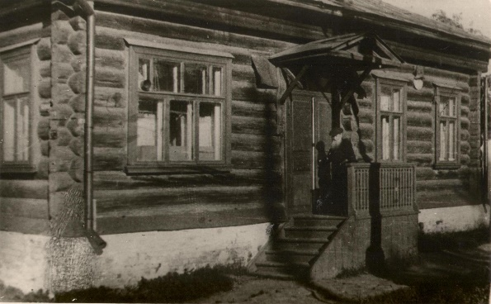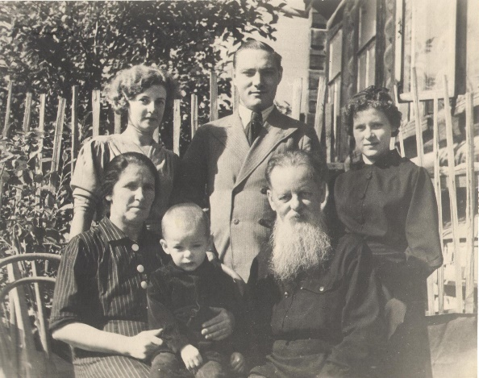
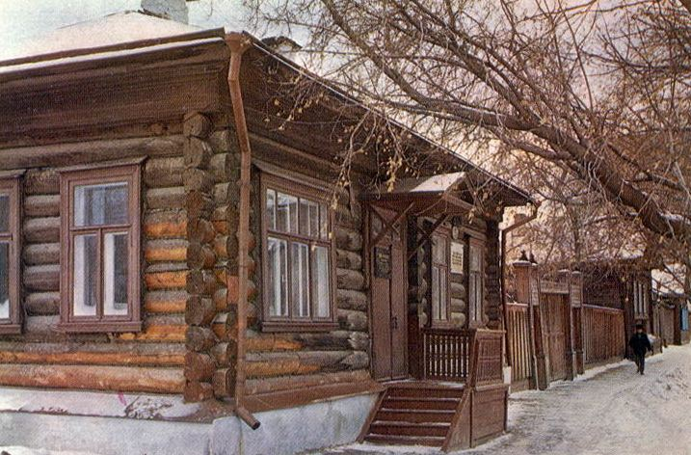

Экспозиция
В доме два входа – парадный, с которого вы зашли в музей, и выход во двор, в котором у Бажовых был огород и сад, частично сохранившийся по сей день. Первая комната слева от главного входа, в которой теперь находится витрина с личными вещами писателя, была гостевой – в разное время здесь жили теща писателя, Екатерина Васильевна; сестра жены, Наталья Александровна; в годы Великой Отечественной войны сюда была подселена семья из Ленинграда.
Справа от парадного входа – детская комната, а прямо по коридору – столовая и рабочий кабинет писателя.

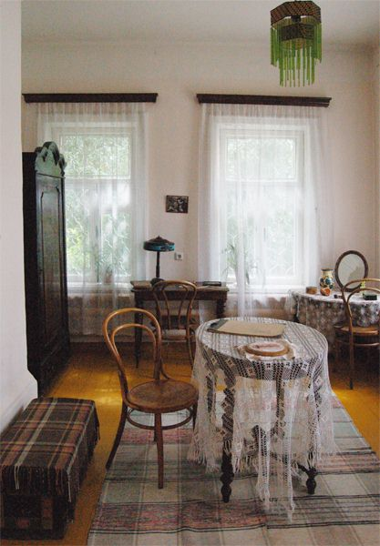
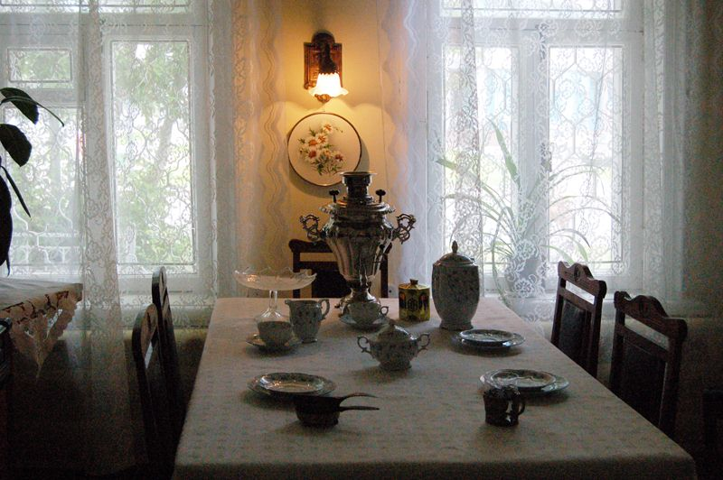
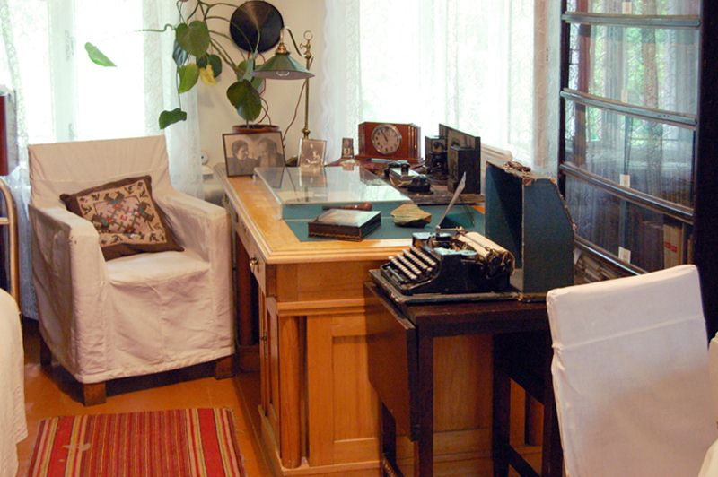
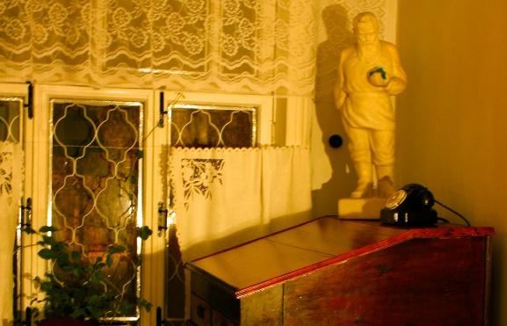

Экспонаты
Печатная машинка
Находится в рабочем кабинете.
Печатная машинка была подарена Литфондом по инициативе Е. А. Пермяка в 1944 году. Писатель называл её "моя механическая помощница"

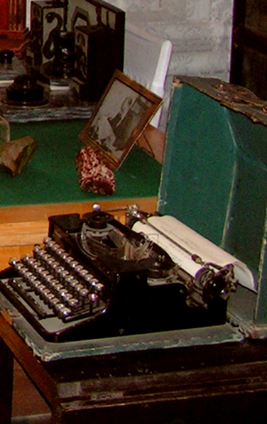
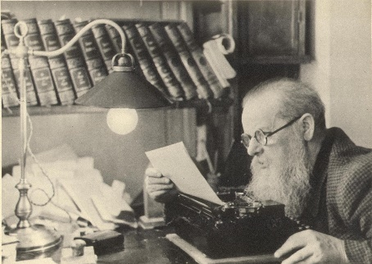

Сведения биографии Павла Петровича Бажова.

Фотографии, представлены из фондов музея.

1879-1889
Павел Петрович Бажов родился 27 (15) января 1879 года в Сысертском заводе Екатеринбургского уезда Пермской губернии. 16 (28) января 1879 года был крещен в Симеоно-Аннинской церкви Сысертского завода. Его отец, Петр Васильевич Бажов, был рабочим пудлингово-сварочных цехов в Сысерти, Северском, Верх-Сысертском и Полевском заводах. Мама Павла Петровича, Августа Степановна, вела домашнее хозяйство и занималась художественным рукодельем на заказ. Павел Петрович много рассказывал о своем детстве близким. Из воспоминаний В. А. Бажовой мы знаем, что будущий писатель «вырос в семье рабочего, которая знала нужду и тяжелым трудом добывала средства для существования. Но это не отражалось на крепких дружеских отношениях между членами семьи».
Бажовым часто приходилось менять место жительства: у главы семейства был непокорный нрав и острый язык, Петра Васильевича с периодичностью раз в несколько лет увольняли с работы, некоторое время «проветривали», а потом отправляли работать на другой завод Сысертской дачи. Сам Павел Петрович предпочитал себя называть «уроженцем Сысертского округа».
К семнадцати годам юный Павел не понаслышке был знаком с бытом четырех Сысертских заводов. Их истории и жизни рабочих в последние десятилетия перед революцией посвящена первая книга писателя – «Уральские были» (1924).
Несмотря на частые переезды, основным местом жительства семьи оставался заводской поселок Сысерть, где у Бажовых стоял собственный дом по ул. Шиповой (ныне ул. Володарского): «Там дом. Гиря! Большую часть жизни провел в Сысерти. Там были товарищи». Дружное товарищество «заединщиков» писатель показал в автобиографической повести «Зеленая кобылка» (1939, 1940, псевд. – Е. Колдунков). «Игры, забавы, рыбная ловля, походы за грибами и ягодами, сказки, лес как дом, пруды и речки как друзья и помощники окружали Павла Петровича в детстве».
С 1886 по 1889 гг. Бажов учился в земской школе в Сысерти, выросшей на основе прежней горнозаводской, бывшей в подчинении заводоуправления. В школе были «дополнительные предметы за счет завода» и «настоящий учитель» – Александр Осипович Машуков (годы жизни неизвестны). Своего первого учителя Павел Петрович всегда вспоминал с благодарностью, именно Александр Осипович привил подросткам любовь к русской словесности, в особенности к А. С. Пушкину. Первое пушкинское стихотворение, услышанное в детстве, Бажов запомнил на всю жизнь. Через всю жизнь он пронес любовь к поэту, выразив восторг его гением и трудолюбием в своих воспоминаниях – «Через всю жизнь» (1949).
Большую роль в жизни Бажова сыграл друг семьи, ветеринарный врач и краевед, Николай Семенович Смородинцев (1852-1927). По воспоминаниям самого писателя, именно Смородинцев настоял на продолжении его обучения и помог его родителям определить их сына в духовное училище в Екатеринбурге. В автобиографической повести «Дальнее – близкое» (1949) Бажов вывел образ Смородинцева под фамилией Алчаевский.
О первых годах жизни, об условиях, в которых прошло детство будущего писателя, он сам рассказал в своих произведениях («Уральские были», «У старого рудника», «Зеленая кобылка», «Дальнее – близкое»), а также в беседах и письмах к первому исследователю его творчества, литературоведу Л. И. Скорино. Биографические сведения об этом периоде жизни П. П. Бажова отражены в книгах исследователей его жизни и творчества: Л. И. Скорино, Е. Е. Хоринской[8], М. А. Батина, Л. М. Слобожаниновой, В. А. Сутырина

Бажова В. А. О муже // Мастер, мудрец, сказочник. — М., 1978. — С. 6.
Рождественская К. В. Воспоминания о Бажове // Павел Петрович Бажов. — Молотов, 1955. — С. 177.
Рождественская К. В. В издательстве // Павел Бажов: воспоминания о писателе. — М., 1961. — С. 182.
Бажова-Гайдар А. П. Глазами дочери. – М., 1978. — С. 27.
Опубликовано посмертно: Бажов П. П. Через всю жизнь / Сочинения: в 3 тт. Т.3.– М., 1976. – С. 317-323.
См.: Бажов П. П. Сочинения: в 3 тт. Т.3. – М., 1976 – С. 325-326.
Скорино Л. И. Павел Петрович Бажов. – М., 1947.
Хоринская Е. Е. Наш Бажов. — Свердловск, 1968.
Батин М. А. Павел Бажов. — Свердловск, 1983.
Слобожанинова Л. М. Сказы – старины заветы. – Екатеринбург, 2000.
Сутырин В. А. Павел Бажов. Биографическое повествование. – Екатеринбург, 2012.

Фотографии данного периода
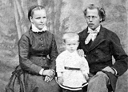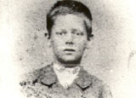

1890-1899
Осенью 1889 года Бажов первый раз приезжает с родителями в «город» – Екатеринбург и блестяще сдает вступительные экзамены в Екатеринбургское мужское духовное училище. Выбор учебного заведения был обусловлен материальным положением семьи. Первое время Паша Бажов живет на квартире у Н. С. Смородинцева в Верх-Исетске, а затем переезжает на «ученическую квартиру». Свое первое знакомство с городом и учебу в духовном училище Павел Петрович описал в автобиографической повести «Дальнее – близкое» (1949).
Летом 1980 года семья Бажовых переезжает в Полевской завод. В Полевском, в начале 1890-х, юный Бажов знакомится с устным народным творчеством «дедушки Слышко» – Василия Алексевича Хмелинина, сторожа заводского дровяного склада, в прошлом горняка и старателя. Вместе с другими подростками на Думной горе он слушает сказы в его исполнении. Именно Хмелинин стал для писателя прототипом рассказчика в книге «Малахитовая шкатулка», а его биография легла в основу бажовского сказа «Тяжелая витушка». Исторические реалии и детские впечатления от Медной горы и Полевского завода, старого горнозаводского быта будущий писатель передаст в очерке «У старого рудника», который является предисловием к сборнику сказов «Малахитовая шкатулка» с 1944 года.
В 1893 году Павел Бажов заканчивает Екатеринбургское мужское духовное училище «по первому разряду» и удостаивается перевода в Пермскую духовную семинарию. Учеба в духовной семинарии была единственной возможностью продолжить образование и Бажов становиться семинаристом.
С 1893 по 1899 гг. он живет и учится в Перми. В 1890-е гг. в стране нарастает недовольство правящей властью, общественно-политические волнения захватывают и пермских бурсаков. В своих автобиографиях писатель указывает, что с первых лет семинарской учебы принимал участие в революционных кружках: «читал запрещенную литературу, участвовал в школьных протестах, писал памфлеты». В семинарии три года Бажов был хранителем «тайной» библиотеки, там же впервые познакомился произведениями П. Ж. Прудона, К. Маркса, П. А. Кропоткина, П. Л. Лаврова, Н. Г. Чернышевского. Сильное влияние в эти годы на будущего писателя оказали идеи историка А. П. Щапова, близкие к народническим (См.: Автобиография 1936, 1942, 1950).
Последние годы учебы в семинарии Бажов самостоятельно обеспечивал свое содержание и помогал матери, у которой к тому времени испортилось зрение от мелкой ручной работы, а отца уже не было в живых, Петр Васильевич скончался в 1898 году в Сысерти после долгой болезни.
Воспоминания писателя о жизни семинаристов, об учителях, о круге чтения и занятиях в свободные часы он оставил в своих письмах к исследователю Л. И. Скорино и в письме к соученику по семинарии В. И. Упорову]. Воспоминания Павла Петровича об этом периоде жизни сохранили и его близкие – В. А. Бажова и А. П. Бажова-Гайдар.

Бажова В. А. О муже // Мастер, мудрец, сказочник. — М., 1978. — С. 7.
Бажов П. П. Автобиография [15 мая] 1936 // Неизвестный Бажов. Екатеринбург, 2003.— С. 81–86; Бажов П. П. Автобиография [12 апр.] 1942 // Там же. — С. 87–88; Бажов П. П. Автобиография [25 янв.] 1950. // Там же. — С. 89–91.
Бажов П. П. Сочинения: в 3 т. Т.3. – М., 1976. – С.328-330.
Бажов П. П. Сочинения: в 3 т. Т.3. – М., 1976. – С. 433-436.
Бажова В. А. О муже // Мастер, мудрец, сказочник. — М., 1978. – С. 7-8.
Бажова-Гайдар А. П. Глазами дочери. — М., 1978. — С. 35.

Фотографии данного периода
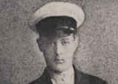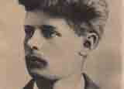

1900-1917
В 1899 году Бажов окончил семинарию в числе лучших и ему, как способному ученику, предложили поступить в Киевскую духовную академию и учиться на полном содержании. Но он отказался от этого предложения, потому что не видел себя в сане священнослужителя. Желая продолжить образование, он попытался поступить в Томский университет, но, несмотря на безукоризненный аттестат, после отказа от места в духовной академии его личная характеристика получила статус «по запросу», и дорога в университет стала для него закрыта.
В этом же году Бажов устраивается на должность учителя в деревню Шайдуриху под Невьянском, но он был вынужден отказаться и от этого места, поскольку и здесь ему стали «навязывать, как окончившему духовную школу, преподавание закона божия». В итоге, официальная трудовая деятельность Павла Петровича началась в стенах его родного духовного училища в Екатеринбурге, куда он поступил учителем русского языка в сентябре 1899 года.
Учителем Бажов проработал 18 лет. За время своей преподавательской практики он успел преподать уроки русского языка, литературы, чистописания, церковно-славянского и, даже, арифметики и черчения. О преподавательской тактике Бажова, о его взаимоотношениях с учениками, о круге чтения выразительно пишет Е. Е. Хоринская в книге «Наш Бажов». Воспоминания учеников Павла Петровича приводит Н. А. Езовских в своей книге «Здравствуйте, Павел Петрович!». О Бажове-учителе свои воспоминания оставила и его главная ученица – Валентина Александровна Бажова.
Свободное от работы время – «летние вакации», Павел Петрович посвящал путешествиям: был на Кавказе, в Украине, но сознавался – «не понравилось», южным пейзажам Бажов всегда предпочитал красоту родного края. В поездках по Уралу он собирал фольклорный материал, дорогой ему с детства. К сожалению, в годы гражданской войны, этот архив был утерян.
В начале 1900-х гг. на Урале начинается активный подъем революционного движения: бастовали рабочие многих заводов и фабрик, железных дорог. Бажов принимает участие в протестах. Летом 1905 года он находится в Сысерти и становится свидетелем забастовки рабочих Сысертских заводов. Эти события писатель воспроизвел в своей книге «К расчету!» (1926).
Осенью 1905 года в Екатеринбург приезжает Я. М. Свердлов. После одного из митингов Бажов был лично представлен товарищу Андрею.
За свои революционные настроения Павел Петрович был уволен с прежнего места работы и с 1907 года он преподает в женском епархиальном училище. Здесь он встретил спутницу своей жизни, верную подругу и единственную любовь – Валю Иваницкую, Валянушку, Валентину Александровну Бажову. О драгоценных и трепетных отношениях Павла Петровича и Валентины Александровны вспоминают все, кто знал семью Бажовых –Е. А. Пермяк, Л. И. Скорино, Е. Е. Хоринская, В. А. Стариков, Б. С. Рябинин и другие.
О теплых взаимоотношениях родителей написала младшая дочь Бажовых – А. П. Бажова-Гайдар в своих книгах. Но, наверное, красноречивее писем Павла Петровича к жене, которые приводит в своих воспоминаниях Валентина Александровна, о союзе Бажовых не скажет никто.
1 июля 1911 года Бажовы обвенчались в Николаевской церкви села Кашино Камышловского уезда. После свадьбы молодожены отправились в свадебное путешествие в Крым. В этом же году Павел Петрович взял ссуду в банке и купил земельный участок в Екатеринбурге на углу улиц Болотная и Архиерейская (ныне – Большакова и Чапаева).
Гостеприимство, скромность, простота дома Бажовых во все времена восхищали и привлекали многих людей, близких и незнакомых, «именитых» и простых рабочих. Здесь маршал Жуков «вкусно» выпивал «рюмочку с морозу», гастролируя, Римма Зелёная ела домашние пельмени, Евгений Пермяк внуку Бажова «сшил отличные тёплые бурки», Белла Дижур приводила корову к бажовским воротам, Алесей Сурков спал на «коротеньком бабушкином сундучке», а Алесей Петрович Бондин спал в гамаке в завозне, Борис Полевой любовался бажовским садом… Благодаря усилиям супруги и дочерей писателя, в 1969 году, в доме по адресу Чапаева, 11 был открыт Мемориальный дом-музей П. П. Бажова..
В 1912 году у Бажовых родился первенец – дочь Ольга, а через год – вторая дочь Елена. В 1914 году строительство дома для семьи было закончено, но Бажовы не сразу стали жить в нём. По семейным обстоятельствам в 1914 году молодая семья переезжает в Камышлов ближе к родственникам жены.
В 1916 году Павел Петрович в третий раз становится отцом – в Камышлове родился сын Бажовых – Алексей.
Первое время на новом месте Павел Петрович продолжает преподавать в Камышловском духовном училище, но нарастающее революционное движение вовлекает его в общественно-политическую деятельность, Бажов активно начинает выступать в местной периодической печати и сотрудничать с большевиками. Бытовые обстоятельства и общая атмосфера этого периода жизни семьи Бажовых отражены в воспоминаниях ближайшего и самого верного соратника Павла Петровича – его жены.

Рождественская К. В. В издательстве // Павел Бажов: воспоминания о писателе. — М., 1961. — С. 184.
Езовских Н. А. Здравствуйте, Павел Петрович! Невьянск, 2000. — С. 15-22.
Хоринская Е. Е. Наш Бажов. — Свердловск, 1968. — С.24-31.
Езовских Н. А. Здравствуйте, Павел Петрович! Невьянск, 2000. — С. 76-84.
Бажова В. А. О муже / Мастер, мудрец, сказочник. — М., 1978. – С.3-6.
Скорино Л. И. На Урале в дни войны // Мастер, мудрец, сказочник. – М., 1978. – С. 378.
Бажова-Гайдар А. П. Глазами дочери. – М., 1978. – С. 36.
Хоринская Е. Е. Наш Бажов. — Свердловск, 1968. — С.35-40.
Бажова-Гайдар А. П. Дом на углу. — Свердловск, 1970; Она же. Глазами дочери. — М., 1978.
Бажова В. А. О муже / Мастер, мудрец, сказочник. — М., 1978. – С.9-11.
Хоринская Е. Е. Наш Бажов. — Свердловск, 1968. — С. 38-40.
Стариков В. А. Встречи сквозь годы // Мастер, мудрец, сказочник. — М., 1978. — С. 260.
Зелёная Р. В. Разрозненные страницы. – М., 2007. – С. 204-206.
Бажов В. Е. Воспоминания о дедушке. – Екатеринбург, 2003. — С. 32.
Дижур Б. А. Зона; «К. В.» // Слово о товарищах. – Свердловск, 1980. — С. 238.
Бажова-Гайдар А. П. Глазами дочери. — М., 1978. С. 78.
Бажова-Гайдар А. П. Глазами дочери. – М., 1978. – С. 94.
Полевой Б. Н. Секрет вечности // Мастер, мудрец, сказочник. — М., 1978. — С. 512; Тюфяков И. Писатель [Б. Полевой] в гостях у писателя // На смену! — 1978. — 13 июля; Тюфяков И. Н. Черты душевной полноты // Мастер, мудрец, сказочник. — М., 1978. — С. 329-330.
Об открытии Мемориального дома-музея П. П. Бажова в Екатеринбурге: В гостях у Бажова // УР. — 1969. — 4 февр.; Владимирова Г. Здесь жил Бажов // ВС. — 1969. — 4 февр.; Автору «Малахитовой шкатулки»: открылся Дом-музей замечат. урал. писателя П. П. Бажова // Правда. — 1969. — 4 февр.; открылся музей уральского писателя Бажова // На смену! — 1969. — 5 февр.; Чернядева И. Самоцветы народной поэзии: репортаж из Дома-музея П. П. Бажова в Свердловске // Челяб. рабочий. — 1969. — 13 марта; О Мемориальном доме-музее П. П. Бажова в Екатеринбурге: Дом-музей П. П. Бажова. Свердловск: [путеводитель / текст А. И. Рязановой; фот. В. М. Ветлугина]. — Свердловск, [1985]. — 16 с.: ил.
Бажова В. А. О муже / Мастер, мудрец, сказочник. — М., 1978. – С.12.
То же. – С.12-17.

Фотографии данного периода
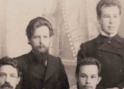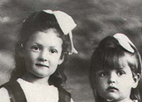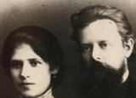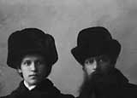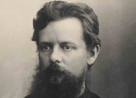

1917-1922
С началом Февральской революции Бажов оставляет преподавание и уходит в работу общественно-политических организаций. Его деятельность на этом поприще была очень обширна. В Камышлове, меньше чем за два года, он был избран не на одну должность: от комиссара по наблюдению за порядком до городского головы. Как отмечал Павел Петрович в своих автобиографиях «партийно» он определился не сразу. Первое время на выборных компаниях в Камышлове он выступает «под флагом» левых эсеров. Данный пункт личной биографии в условиях последующей политической ситуации усердно им отрицался.
В Камышлове Бажов активно публикуется в местной печати, с этого времени начинается его журналистская и редакторская деятельность, а в июле 1917 года появляется первая книга писателя – «Программа трудового крестьянства». Это произведение автора на протяжении долгих лет было неизвестно читателям. Первую «эсеровскую» книгу Бажова, буквально – обнаружила и ввела в научный обиход Н. В. Кузнецова, вновь произведение было опубликовано только в 2004 году в сборнике редких материалов о жизни и творчестве писателя – «Неизвестный Бажов».
Воспоминания об этой «трудной» и «ответственной» полосе жизни Павла Петровича оставила его жена: “Время было такое, что всякий раз, расставаясь, прощались навсегда. Хотел что-то сказать, но только рукой махнул: «Что говорить, ты и так всегда все понимаешь”».
Летом 1918 года с началом открытых вооруженных действий Бажова командируют в Пермь для передачи экспроприированных банковских ценностей губисполкому. Из Перми Павел Петрович уже не может вернуться обратно в Камышлов к семье, т.к. город к тому моменту был занят белогвардейцами. В августе этого же года на станции Егоршино он добровольцем вступает в ряды Красной армии и в качестве политработника прикрепляется к 29-й Уральской стрелковой дивизии 3-й армии Восточного (Урало-Сибирского) фронта и информационным отделом дивизии. На фронтовой линии при партизанском полке Красных орлов под его руководством выходит газета «Окопная правда». Воспоминания самого писателя о работе в этой газете он передал в беседах с К. В. Рождественской и Л. И. Скорино. Об организации и боевом пути 1-го крестьянского коммунистического полка Красных орлов в 1934 году Бажов напишет автобиографическую книгу «Бойцы первого призыва».
В конце декабря 1918 года, после поражения красноармейских частей в боях под Пермью, попавший в плен Павел Петрович, совершает побег и с риском для жизни пробирается в Камышлов к жене и детям, которых находит в «отчаянном» положении. Но в городе Бажову оставаться было опасно, и он покидает Урал.
В ходе военных действий Бажов двигается в Сибирь и далее – на Алтай. С подложными документами, под фамилией Бахеев он получает место учителя в селе Бергуль Биазинской волости Канского уезда (ныне Северного района Новосибирской области). Об этом периоде своей жизни писатель подробно рассказал в автобиографической повести «За советскую правду» (1925).
В 1919 его привлекают к нелегальной работе в составе большевистского подполья и участию в партизанском движении. Содействуя красным партизанам, Бажов попадает в Усть-Каменогорск.
С изгнанием из района Семипалатинска–Усть-Каменогорска войск А. В. Колчака начинается новый этап в деятельности Бажова. Он принимает активное участие в советско-партийной и профсоюзной работе, занимает ответственные посты. Его вводят в состав уездного революционного комитета (ревкома), призванного восстановить прежние органы советской власти, возродить общественно-политические организации и прежде всего партийную – РКП(б).
В Казахстане возобновляется редакторская и журналистская деятельность Бажова – ревком поручает ему организовать выпуск уездной газеты, которая изначально называлась «Вестник» (последующие названия газеты – «Известия Усть-Каменогорского уездного революционного комитета», «Советская власть»). Большой фактический и документальный материал о жизни Павла Петровича в период с 1919 по 1921 гг. дает в своих воспоминаниях Н. С. Рахвалов, коллега Павла Петровича по усть-каменогорской периодической печати.
За мужем на Алтай приезжает Валентина Александровна с детьми. Она помогает Павлу Петровичу в работе по стабилизации и благоустройству района. Валентина Александровна оставила свои воспоминания о том, в каких трудных условиях устанавливалась советская власть на Алтае. О своей деятельности в 1917-1920 сам Бажов писал: «Это была наиболее трудная, напряженная и самая эффективная полоса моей партийной работы».
В период «бумажного» кризиса, когда газета была закрыта, Бажов выполняет иные поручения ревкома – сосредотачивается на партийной и профсоюзной работе преимущественно в области народного образования, многократно выезжает в села и аулы, выступает на митингах, участвует в организации культурной жизни края. По его инициативе и под его руководством в Усть-Каменогорске и ближайших районах шла организация школ, народных домов, крестьянских классов, созданы курсы по подготовке учителей, восстанавливались библиотеки и театры. При его поддержке был открыт Алтайский крестьянский университет. Несмотря на занятость, Павел Петрович выступал с лекциями перед слушателями университета. Установлено, что с декабря 1919 по 4 январь 1921 (не считая еще месяца работы) он присутствовал на 180 партийных, профсоюзных, хозяйственных и других собраниях и заседаниях. Этому периоду жизни и деятельности Бажова посвящена монография И. В. Плотникова – «Павел Петрович Бажов как политик и историк».
К началу 1921 года Бажов становится видным партийным работником. На губернской конференции он избирается в состав гyбкома РКП(б) и начальство принимает решение о его переводе на работу в Семипалатинск. Весной 1921 года семья переезжает на новое место. В Семипалатинске Бажовы прожили недолго – Павла Петровича поразила свирепствовавшая в районе малярия, за тем последовали осложнения – тиф, воспаление легких. Врачи рекомендовали больному сменить климат. Руководство делегирует Бажова в Москву на 4-й Всероссийский съезд профсоюзов, но в дороге болезнь прогрессировала и, таким образом, в мае 1921 года семья возвращается на Урал: «Отца все радовало: и неяркое уральское солнышко, и запах соснового леса.
– Теперь и умереть не так обидно, – говорил он. <…> Отец просил об одном – выносить его в лес. В весеннем сосновом лесу он лежал часами без движения, глядел на деревья, слушал пение птиц... и постепенно стал поправляться. Семья ожила, повеселела»[10].
В Камышлове Павел Петрович занимается редакторской и журналистской деятельностью, курирует газету «Красный путь» и только 1923 году Бажовы возвращаются в Екатеринбург.

Программа трудового крестьянства: к вопросу крестьянской организации // Неизвестный Бажов: [сборник] / сост. Н. В. Кузнецова. – Екатеринбург, 2003. – С. 17-47.
Бажова В. А. О муже / Мастер, мудрец, сказочник. — М., 1978. – С. 15.
Рождественская К. В. В издательстве // Павел Бажов: воспоминания о писателе. – М., 1961. – С. 185.
Скорино Л. И. На Урале в дни войны // Мастер, мудрец, сказочник. – М., 1978. – С. 410.
Бажова В. А. О муже // Мастер, мудрец, сказочник. – М., 1978. – С. 15-17.
Рахвалов Н. С. В устье каменных гор // Мастер, мудрец, сказочник. – М., 1978. – С. 83-91.
Бажова В. А. О муже // Мастер, мудрец, сказочник. – М., 1978. – С. 17-20. Так же: Бажова-Гайдар А. П. Дом на углу. – С. 23-24.
Бажов П. П. Партследователю комиссии по чистке 1-го района т. Лукьянову [5 дек. 1933] // Неизвестный Бажов: [сборник] / сост. Н. В. Кузнецова. – Екатеринбург, 2003. – С. 69–81.
Плотников И. Ф. Павел Петрович Бажов как политик и историк. – Екатеринбург, 2004.
Бажова-Гайдар А. П. Дом на углу. – Свердловск, 1970. – С. 23-24.

Фотографии данного периода
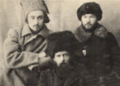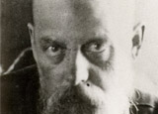

1923-1930
Осенью 1923 года Бажов переведен в Екатеринбург на работу в «Крестьянскую областную» газету. Первое время он является секретарем редакции и одновременно занимается крестьянскими письмами, в 1925 году становится заведующим отделом крестьянских писем. С этого времени семья Бажовых живет в своем доме по адресу – Чапаева, 11.
В ноябре 1924 года выходит первая книга Бажова «Уральские были», исторические очерки, посвященные жизни рабочих сысертских заводов последних трех десятилетий до революции. Это произведение автобиографично, в книге автор использует личные воспоминания, рассказы очевидцев и непосредственных участников событий. О первом писательском опыте и работе в «Крестьянской областной» газете Бажов рассказал в личных беседах Л.И. Скорино: «Согрешил книгой «Уральские были», впервые со мной случилось. Показалось удивительно легко. Над словом не думал. Запас слов был. Писать так, как у нас говорят. Когда пишешь на материнском и отцовском языке да о том, что сам видел – легко работать».
20-е гг. отмечены для Бажова плодотворной, разноплановой работой. Он проводит конференции в области, выступает с докладами, консультирует селькоров, публикуется в периодической печати: в Крестьянской газете, в литературных журналах «Колос», «Товарищ Терентий», «Рост», «Новая деревня». Его статьи и заметки поражают тематическим разнообразием: автор не ограничивается актуальными социально-политическими вопросами, поднимая исторические, краеведческие темы. Большое количество статей этого периода опубликовано под различными псевдонимами: Деревенский, Зауральский, Старозаводский, Чипонев, Б. Павлов, а некоторые материалы идут совсем без подписи, поэтому возникают трудности в определении авторства. Авторство многих публикаций Бажова, но, возможно, не всех, Н. В. Кузнецова установила на основе гонорарных разметок, эти публикации отражены Бажовском библиографическом указателе.
В 1925 году опубликованы две книги Бажова: очерк «К расчету!», о событиях 1905 года на Сысертском заводе, свидетелем которых был автор, и автобиографическая повесть «За советскую правду», в которой писатель отражает опыт Гражданской войны в Сибири и на Алтае.
В этот период жизни Павел Петрович много путешествует по родному краю, выезжая в командировки в уральские деревни. В результате этих поездок Бажов пишет многочисленные статьи, заметки, очерки, а в 1930 году выходит его книга – «Пять ступеней коллективизации», о деревне Любиной Байкаловского района, сдвиги в хозяйстве и быте которой он наблюдал в течение пяти лет. Письма Бажова этого периода к жене, Валентине Александровне, приводит младшая дочь писателя в своих воспоминаниях.
В свободное время, летом, с семьей Бажов посещает родные места – Полевской район, Гумешевский рудник, реку Чусовую: «В общей сложности на протяжении десяти лет, с 1925-го по 1935-й, он раз шесть побывал на уральских заводах». По мнению Валентины Александровны эти поездки помогли писателю найти путь к сказам.
В конце 20-х произошла реорганизация кадров в редакции Крестьянской областной газеты: в 1929 году отдел крестьянских писем упраздняется, Бажова переводят на должность заведующим отделом массовой работы, а с лета 1930 он освобожден от работы литсотрудника газеты и назначен в распоряжение ВКП(б) на должность старшего инспектора Управления по охране государственных тайн в печати (Обллит).

Скорино Л. И. На Урале в дни войны // Мастер, мудрец, сказочник. – М., 1978. – С. 411.
О псевдонимах Бажова подробнее см.: Псевдонимы П.П. Бажова // Бажовская энциклопедия. – Екатеринбург, 2007. – С. 332-333.
Статьи, выступления, очерки, письма и другие несказовые тексты / Павел Петрович Бажов: библиогр. указ. (1913—2010). Екатеринбург , 2011. – С.64-123; Публикации в газетах, приписываемые П.П. Бажову / Там же. – С. 124-126.

Бажова-Гайдар А. П. Глазами дочери // Мастер, мудрец, сказочник. – М., 1978. – С. 54-56.
Бажова В. А. О муже // Мастер, мудрец, сказочник. – М., 1978. – С. 23.
Там же.

Фотографии данного периода
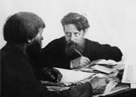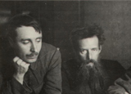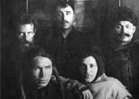

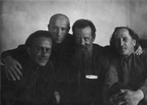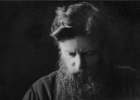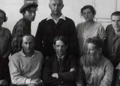
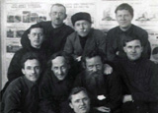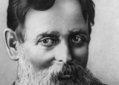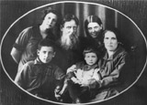

1931-1935
В начале 1930-х гг. Бажов работает заведующим центральным органом советской политической цензуры на Урале – Уралобллитом. Все книги, плакаты, брошюры, которые издавались в это время в Свердловских издательствах, обязательно проходили через его руки. Весной 1932 года Павел Петрович освобожден от работы в Обллите и назначен политредактором Уральского областного государственного издательства (Уралогиз) от Обллита. В 1933 году ему был поручен «самый горячий и ответственный участок в издательстве» – сектор сельскохозяйственной литературы, позднее его переводят на редактирование социально-экономической литературы. В 1932 году Павел Петрович берет «литературное шефство» над писателем А. П. Бондиным, так, первая часть романа «Лога» впервые увидела свет в 1933 году под редакцией Бажова. О совместной работе с Бажовым над своей книгой Бондин писал: «Я с большой радостью вспоминаю, как мы совместно работали над моей книгой «Лога», и с большим удовлетворением подсчитываю сумму всех твоих пожеланий, так для меня ценных... Пусть твоя ласковая рука напишет еще не одно произведение». Писателей связывали не только литературные дела, о дружбе двух «Петровичей» остались воспоминания их близких и биографические исследования литературоведов.
Активная и высокопрофессиональная деятельность Бажова в литературных делах не повлияла на его карьерный рост. В ноябре 1933 года на него поступили первые обвинения в эсеровской политической деятельности во время Гражданской войны и фальсификации собственного «большевистского» стажа от т. Кашеварова М. С. Решением Испарта Бажов был уволен «по собственному желанию» с работы в Испарте, исключен из партии и направлен на «чистку». «С 25 декабря 1933 г. на постоянной работе не состою. Работаю как писатель над материалами по истории завода» – из анкеты от 25 января 1934 года. И только весной 1934 после предъявления многочисленных объяснительных он был восстановлен в партии, но с пересчетом партийного стажа.
С февраля 1934 по январь 1936 Бажов работает редактором производственной и художественной литературы в Свердловском отделении Гослестехиздата. Несмотря на то, что издательство выпускало техническую литературу, Бажову удавалось включить в план и художественные произведения. Под его редакцией в 1934 году были изданы романы Д. Н. Мамина-Сибиряка «Бойцы», «Горное гнездо», «Три конца», «Охонины брови».
В это же время по заданию Испарта Свердловского обкома ВКП(б) Бажов работает над историей революционного движения в регионе, занимается формированием архивного и газетного фондов. В 1934 году подготовлена к печати его первая книга по истории Гражданской войны «Бойцы первого призыва» - очерки об организации и боевом пути 1 крестьянского коммунистического полка Красных орлов, «штатным» журналистом которого был сам автор. Книга написана на богатом фактическом (использовались воспоминания, архивные материалы, печатные источники) и автобиографическом материалах.
Летом 1934 Бажов с женой и младшей дочерью отдыхали в Сысерти, где снимали «чуланчик без окон» у «древней старушки» Натальи Павловны, потому что «горница была уже занята». Но семью это не стесняло, а даже наоборот – «мы были этому очень рады, так как достатки у нас были скромные, горница нам была не нужна, а чуланчик очень подходил, тем более что в нём было прохладно, а дом стоял на краю заводского поселка». Младшая дочь Бажова вспоминает, как вместе с отцом рыбачили, собирали «редкую ароматную ягоду княженику», на природе читали сказки Гофмана. Павел Петрович показывал семье родные места – Полевской, Северский, Верхне-Сысертский заводы. «Много рассказывал о прошлом, раздумчиво и просторно, как будто вспоминая для себя».
В 1934 году в Свердловске создается отделение Союза писателей. Бажов принимает активное участие в становлении организации и в ее планах. Является делегатом на 1-м съезде писателей Свердловской области.
Весь 1935 год Бажов занят подготовкой книги о Камском бумажном комбинате. По материалам поездок на строительство, встреч с рабочими, живых наблюдений были написаны начальные главы новой книги. Но, как отмечал сам автор на заседании партгруппы СП, «из этого дела ничего не вышло, т. к. пуск комбината сильно задержался».
24 ноября 1935 года в городе Колота (ныне Кировград) Свердловской области на заводской практике погибает девятнадцатилетний сын Бажовых – Алексей. О жизни и смерти единственного сына Павла Петровича сохранилось немого свидетельств – воспоминания младшей сестры Ариадны и товарища по школе, будущей поэтессы, Людмилы Татьяничевой. Некоторые факты биографии Алексея Бажова приводит Алексей Сутырин в книге «Павел Бажов». «Пронзительное» и «мучительное» воспоминание о состоянии отца, похоронившего сына, оставила его коллега по писательскому цеху Нина Попова.
В конце 1935 года написан первый сказ Бажова «Про "водолазов"». Впервые он был опубликован в сборнике «Дореволюционный фольклор на Урале» (Свердловск, 1936). В примечании значится: «Записал по памяти П. Бажов в 1935 г., который слышал этот рассказ в 1918 г., во время Гражданской войны от старика-добровольца из деревни Байновой, близ Каменского завода, в бывшем Камышловском уезде».

Рождественская К. В. В издательстве // Павел Бажов: воспоминания о писателе. — М., 1961. — С. 173.
Бондина А. Первые начинатели // Павел Бажов: воспоминания о писателе. — М., 1961. — С. 236.
Бажова-Гайдар А. П. Глазами дочери // Мастер, мудрец, сказочник. – М., 1978. – С. 86.
Бажова-Гайдар А. Глазами дочери. – М., 1978. – С. 93-94; Стариков В. Встречи сквозь годы // Мастер, мудрец, сказочник. — М., 1978. — С. 249-254; Блажес В. В. Литературные Петровичи // Тагил. рабочий. — 2006. — 9 авг.; то же [доп.] под загл.: Литературные заединщики: к 125-летию А. П. Бондина // Лит. квартал. — 2007. — Весна (№ 7). — С. 7–10: Бажов и Бондин. В «Лит. квартале» публ. дополнена частью «Бажов редактирует Бондина».
Каета Г. Как только поступил «сигнал», Павла Бажова исключили из партии [1937 г.] // УР. — 1993. — 13 нояб.
Боголюбов К. В. Большая, красивая жизнь // Павел Бажов: воспоминания о писателе. — М., 1961. — С. 210.
Исторические очерки в творчестве П. П. Бажова // Бажовская энциклопедия. – Екатеринбург, 2007. – С. 187-192.
Бажова-Гайдар А. П. Дом на углу. – Свердловск, 1970. – С. 7.
Бажова В. А. О муже // Мастер, мудрец, сказочник. – М., 1978. – С. 19.
Протокол № 9 заседания партгруппы Союза писателей по самоотчету П. Бажова. 16, 27 апр. 1936 г. / подгот. к публ. А. В. Бровцина // Архивы Урала. — 1996. — № 1. — С. 145.
Бажова-Гайдар А. П. Глазами дочери. – М., 1978. – С. 12, С. 31, С. 79; Татьяничева Л. К. Слово о мастере несравненном // Мастер, мудрец, сказочник. – М., 1978. – С. 132-145.
Сутырин В. А. Павел Бажов. Биографическое повествование. – Екатеринбург, 2012. – С. 303-305.
Попова Н. А. Наш Бажов // Павел Петрович Бажов в воспоминаниях. — Свердловск, 1953. — С. 137-138.
Про водолазов // Дореволюционный фольклор на Урале / собр. и сост. В. П. Бирюков. — Свердловск, 1936. — С. 182–185.

1936-1940
В 1936-1939 гг. появляются первые сказы «Малахитовой шкатулки». Первыми слушателями сказов Бажова были его самые родные и близкие люди - жена и дочери. В их воспоминаниях остался летний день 16 июля 1936 года в саду родного дама: «В нашем саду как будто специально к этому дню зацвела липа. Это была серебряная свадьба наших родителей. <…> Мама, худенькая, в открытом ситцевом платье, с цветком в еще черных волосах, играла на гитаре и пела. Когда обо всем переговорили, съели пироги и выпили чай, папа с таинственной и смущенной улыбкой вынес из дома простую ученическую тетрадь с пушкинским лукоморьем на обложке <…> и прочел нам глуховато и без надобности покашливая в бороду сказ “Медной горы Хозяйка”.
В 1936 году на заседании партгруппы СП ПБ дает самоотчет: «...более склонен работать над историко-революционным и фольклорным материалом». В этом же году, желая «систематизировать обрывки своих литзнаний», Бажов обращается в Литературный институт им. А. М. Горького с просьбой зачислить его на заочное отделение.
Осенью 1936 года в периодической печати публикуются первые сказы Бажова: «Дорогое имячко», «Медной горы Хозяйка», «Приказчиковы подошвы», «Про Великого Полоза»[4]. В сборнике «Дореволюционный фольклор на Урале» сказы появляются с пометой в конце: «П. Б., записано по памяти, слышал от В. А. Хмелинина». Об участии Бажова в подготовке сборника оставил воспоминания его составитель – В. П. Бирюков.
Завершив работу над книгой «Бойцы первого призыва», Бажов не перестает исследовать события Гражданской войны на Урале. В 1936 году в Свердловске выходит в свет его новая книга «Формирование на ходу. К истории Камышловского 254-го 29-й дивизии полка». При работе над книгой автор использовал архивные документы, воспоминания бывших участников полка, печатные источники. На ее страницах повествуется о судьбах десятков реальных исторических лиц, приводятся архивные документы. В публичном доступе эта книга находилась три месяца. В январе 1937 года на заседании Бюро Свердловского горкома ВКП(б) вышло постановление об изъятии книги «Формирование на ходу» как антисоветской, «популяризирующей врагов партии и народа», а её автора исключить из партии. Бажов лишился места в издательстве и оставался без работы на протяжении пятнадцати месяцев. Очень ярко этот факт биографии писателя запомнила его дочь Ариадна, которая каждый день, возвращаясь домой из школы, заставала отца за одним и тем же занятием: «Он разбивал камни, ломом выворачивал их из земли и переносил. Груда камней увеличивалась, а участок плодородной земли для посева расширялся <…> В течение года он нигде не работал, никуда не ходил, почти никто у нас не бывал. Нередко я заставала маму с заплаканными глазами. Жили мы в то время трудно».
Бажов был восстановлен в партии спустя год, но его книга находилась в спецхранах библиотек до 1956 года. Но это время не пропало для писателя даром – в этот период были созданы сказы, впоследствии составившие «костяк» первого издания «Малахитовой шкатулки»: «Надпись на камне», «Демидовские кафтаны», «Сочневы камешки», «Приказчиковы подошвы», «Каменный цветок», «Малахитовая шкатулка», «Марков камень», «Золотой волос». Опубликованные сказы обнаружили большой читательский и издательский интерес, на сказы появляются первые отзывы и рецензии, а центральная печать запрашивает новые.
Работа над другими сказами будущей «Малахитовой шкатулки» идёт в этот период параллельно с редакторской деятельностью Павла Петровича: с 1938 года он возглавляет в Свердловском областном издательстве «собственное» направление в книгоиздании — библиотеку занимательного краеведения. Под его редакцией вышли сборники «Горы и люди» (1939) и «В тайге и степи» (1940).
С весны 1938 года Свердловское областное государственное издательство начало готовить первое издание сборника сказов Бажова: шло редактирование, художник А. А. Кудрин работал над иллюстрациями. Первое издание «Малахитовой шкатулки» увидело свет сразу в нескольких вариантах и было приурочено к 60-летнему юбилею Бажова и 20-летию его журналистской и литературной деятельности, который уральская общественность отметила 28 января 1939 года. Несколько экземпляров сборника были изданы специально для международной выставки «Мир завтрашнего дня» в Нью-Йорке и для Всесоюзной сельскохозяйственной выставки в Москве.
Весной 1939 года в Свердловск за лучшими работами уральских писателей для публикации в центральной печати приехала группа московских писателей – К. М. Симонов, С. В. Михалков, А. И. Роскин. Они неоднократно встречались с автором «Малахитовой шкатулки». Симонов вспоминает, что они увезли рукопись книги Бажова в Москву и рассказали о ней секретарю СП СССР А. А. Фадееву. Дальнейшая судьба этой рукописи неизвестна.
Наконец, осенью 1939 Свердловское областное издательство окончило печатание массового тиража «Малахитовой шкатулки» — 20 тысяч экземпляров. В своем первом издании сборник имеет подзаголовок «Сказы старого Урала», которые объединены фигурой одного рассказчика — В. А. Хмелинина, дедушкой Слышко, а один из сказов – «Тяжелая витушка», является его художественной биографией. Сборник открывает авторское предисловие «У караулки на Думной горе», завершают его статьи лингвистического характера — «О речевых особенностях округа и сказителя» и «Объяснения отдельных слов, понятий, выражений, встречающихся в сказах», также написанные автором.
Специфика материала, его подачи и оформления, порождает толки даже в кругу «профессиональных» читателей: фольклор или литература? В печати появляются первые отклики на книгу.
Одновременно со сборником «Малахитовая шкатулка» в детском альманахе «Золотые зерна» под псевдонимом «Егорша Колдунков» публикуется автобиографическая повесть Бажова «Зеленая кобылка» (1939). Историю публикации первых произведений Бажова рассказывает в своих воспоминаниях редактор альманаха К. В. Рождественская.
Уже в первый год существования «Малахитовой шкатулки» её визуализирует на сцене актеры Свердловского ТЮЗа.
После выхода книги Бажов продолжает работать над новыми сказами. Для изучения материала в 1939 году Павел Петрович дважды совершает поездки в Полевской и Сысертский районы.
Весной 1939 Бажова принимают в Союз советских писателей, сначала его избирают на должность секретаря, а затем председателя Свердловского отделения ССП. Творческая и «официальная» работы для писателя идут параллельно.
В этом же году Павел Петрович знакомится с фотографом И. Н. Тюфяковым. «Ему мы обязаны бесценным фондом бажовских снимков: Бажов дома, Бажов на работе, Бажов с близкими и друзьями — с маршалом Жуковым, писателями Новиковым-Прибоем, Серафимовичем, Константином Симоновым, Михалковым...». Фотограф оставил не только бесценные снимки писателя, но и воспоминания о многочисленных встречах с ним при фотоаппарате.

Бажова-Гайдар А. П. Дом на углу. – Свердловск, 1970. – С. 39-42.
Протокол № 9 заседания партгруппы Союза писателей по самоотчету П. Бажова. 16, 27 апр. 1936 г. / подгот. к публ. А. В. Бровцина // Архивы Урала. — 1996. — № 1. — С. 145–147.
Батин М. А. Павел Бажов — Свердловск, 1983. — С. 48.
См.: Публикации в периодических изданиях и в коллективных сборниках / Павел Петрович Бажов: библиогр. указ. (1913—2010). Екатеринбург, 2011. – С. 54.
Бирюков В. П. Далекое – близкое // Павел Бажов: воспоминания о писателе. — М., 1961. — С. 355–365.
Из протокола № 73 заседания бюро Свердловского ГК ВКП(б) о книге П. Бажова «Формирование на ходу». 25–26 янв. 1937 г. / секретарь ГК ВКП(б) [М. В.] Кузнецов; подгот. к публ. А. В. Бровцина // Архивы Урала. — 1996. — № 1. — С. 147.
Бажова-Гайдар А. П. Дом на углу. – Свердловск, 1970. – С. 43.
Точные даты написания сказов зафиксированы в Летописи жизни и творчества П.П. Бажова в Бажовской энциклопедии (Екатеринбург, 2007).
Крупаткин Б. Л. Над уральской книгой… // Уральский библиофил. — Свердловск, 1984. — С. 31, 33–34, 38.
Малахитовая шкатулка, сборник // Бажовская энциклопедия. – Екатеринбург, 2007. – С. 242-243.
Симонов К. М. <Встреча с Павлом Петровичем Бажовым> // Собр. соч.: в 10 т. — М., 1984. — Т. 10. — С. 562–563.
Литература о жизни и творчестве П. П. Бажова. Статьи / Павел Петрович Бажов: библиогр. указ. – Екатеринбург, 2011. – С. 171-384.
Рождественская К. В. Воспоминания о Бажове // Павел Петрович Бажов. – Молотов, 1955. – С.183.
Сказы П. П. Бажова в искусстве. Драматический театр / Павел Петрович Бажов: библиогр. указ. (1913—2010). Екатеринбург , 2011. – С. 463.
Валов Д. Незабываемые встречи // Рабочая правда. — 1969. — 25 янв.; Рябинин Б. С. По следам легенды // Павел Петрович Бажов. — Молотов, 1955. — С. 226–267.
Рябинин В. С. Ушедшее — живущее. – М., 1985. – С. 94.
Тюфяков И. Н. Черты душевной полноты // Мастер, мудрец, сказочник. — М., 1978. — С. 325-330.

Фотографии данного периода
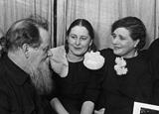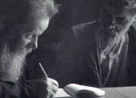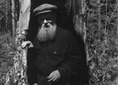
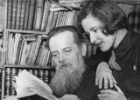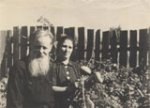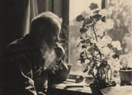
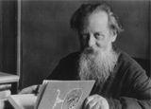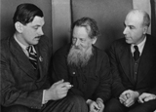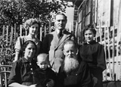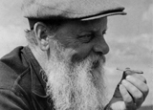

1941-1945
1941 год начинается для Бажова очень плодотворно. Он участвует в организации научной конференции, посвященной жизни и творчеству Д. Н. Мамина-Сибиряка, является председателем областного юбилейного лермонтовского комитета, заседает в президиуме Сведловского совета краеведения. В печати появляются новые сказы: «Жабреев ходок», «Ермаковы лебеди», «Огневушка-Поскакушка», «Таюткино зеркальце» и другие. Писатель встречается с читателями, в исполнении актеров челябинского драматического театра выходит радиопостановка «Малахитовая шкатулка», свердловский театр оперы и балета готовит балет, в основе которого лежат бажовские сказы.
В первый день войны писатели Свердловска собрались на срочном заседании, на котором Павел Петрович пророчески сказал – «Война эта – не на полгода». С осени 1941 года в город массовым потоком начинают прибывать эшелоны с эвакуированными и раненными, из центральной России на Урал перебрасывают заводы, фабрики, радиостанцию. Население Свердловска значительно возросло, а количество работающих предприятий увеличилось в несколько раз. На Урал эвакуируют не только промышленный, но и культурный фонд страны – архивы музея Эрмитаж, театр МХТ, центральные типографии и издательства, в эвакуацию приезжают писатели, художники, ученые. Писательская организация выросла до 70 человек, в Свердловское отделение СП влились такие литераторы как – О. Д. Форш, М. С. Шагинян, Ф. В. Гладков, А. А. Караваева, Л. А. Кассиль, А. Л. Барто, В. К. Звягинцева, И. И. Садофьев, Ю. Н. Верховский и другие. Как ответственный секретарь Свердловского отделения СП Бажов ведет большую работу по их размещению, оказанию материальной помощи, организации трудовых будней литераторов. Свои воспоминания о работе писательской организации во время Великой Отечественной войны, о совместных творческих планах и их реализации, о быте, дружбе и человеческих отношениях оставили и уральские и эвакуированные писатели.
Писательница Е. Е. Хоринская вспоминает: «В первые же дни войны Павел Петрович пришел в обком партии и сказал, что считает себя мобилизованным на любую работу, чтобы заменить тех, кто уходит защищать Родину». Помимо руководства писательской организацией, летом 1941 года Павел Петрович назначен главным редактором Свердловского областного книжного издательства, но был освобожден от этих обязанностей в марте 1942 в связи с увеличением работы в СП.
С 1941 года и до конца жизни Павел Петрович является главным редактором альманаха «Уральский современник», активно участвует и в других коллективных изданиях, увидевших свет на Урале в годы войны. В этом же году был создан Литературный центр СП на Урале, в руководительский состав которого вместе с М. С. Шагинян, А. А. Караваевой и Е. А. Пермяком входит и Павел Петрович. Немалую долю нагрузки добавляла и периодическая печать, с которой Бажов всегда плодотворно сотрудничал. Сохранились воспоминания Е. Я. Багреева, журналиста газеты «Уральский рабочий», о совместной работе с Павлом Петровичем в этот период. В годы войны Бажов организует и участвует в общественно-просветительской работе. Вместе с другими писателями он посещает госпитали, заводы, школы, ремесленные училища, принимает участие в литературных вечерах.
Война отразилась и на художественном творчестве писателя. Стремясь поддержать патриотическое сознание русского народа в тяжелое военное время, Бажов в истории Урала находит такие страницы, которые напрямую перекликаются с военной действительностью, а именно – он пишет сказы о роли немецких наемных рабочих в истории родного края. Сказы «Про главного вора», «Иванко Крылатко», «Чугунная бабушка» и другие впервые появляются на страницах фронтовой печати и получают живой отклик читателей. С поля боя, из землянок и окопов в Свердловск летят письма-треуголки с благодарными отзывами и просьбами о новых сказах! О том, как «воевали» на фронте бажовские сказы рассказывали писатели-фронтовики: Аркадий Гайдар и Борис Полевой. На протяжении всей Великой Отечественной войны Бажов поддерживает переписку с фронтовиками: «Мы ни на минуту не забываем, — писал Павел Петрович в одном из писем, — о том, что вы там, на фронте, отстаиваете то самое великое и дорогое, без чего никому из нас нет жизни...».
В 1943 году 8 сказов, написанных после начала войны, издаются отдельным сборником под названием «Сказы о немцах» (Свердловск, 1943). Эту книгу иллюстрирует прибывший в эвакуацию в Свердловск художник В. И. Таубер. О встречах с писателем в годы войны, о работе над сказами художник оставил свои воспоминания.
Главная же книга Бажова – сборник сказов «Малахитовая шкатулка», издаётся во время войны дважды – в 1942 и в 1944, а в 1943 году приносит писателю Сталинскую премию. Высшая государственная награда была воспринята уральской общественностью феерично, как личный праздник каждого уральца и сыграла немалую роль в укреплении веры в победу над фашизмом.
Признание Бажова-писателя в годы войны возрастало, его книги издаются в городах по всему Союзу, в этот период появляются первые переводы произведений Бажова на иностранные языки, сказы становятся темами для научных исследований, основой для произведений музыкального и изобразительного искусства, радио и театральных постановок. Именно с этого времени сохранилась уникальная видеохроника с самим писателем. Но все эти показатели славы, подкрепляя общественную весомость «старейшины уральских литераторов», не влияли на облик и поведение Бажова. Человеком «исключительной скромности и простоты» запомнился Павел Петрович современникам. В годы войны от писателя «никто никогда не слышал ни одной жалобы на трудности, на нехватку того, другого, хотя Бажовым жилось не слаще, чем другим. “Ну, у меня же кулацкое хозяйство”, — отшучивался Павел Петрович, когда его спрашивали о житье-бытье, имея в виду сад и огород, который он ежегодно сажал и убирал самолично с помощью дочерей и жены Валентины Александровны».
С началом войны быт в доме Бажовых значительно изменился. Выросло его население: из Тулы в эвакуацию приехала старшая дочь Бажова Ольга с маленьким сыном Володей. В ситуации продовольственного кризиса хозяйка дома, Валентина Александровна, предпринимала героические усилия, чтобы накормить большую семью. Военные будни Бажовского дома остались в воспоминаниях родственников и близких друзей писателя.
Несмотря на все тяготы военного времени, литераторы старались не унывать. Сформировавшаяся в годы войны, «сборная» команда писателей и ученых активно, слажено и плодотворно работала на общественно-культурном поприще. Большим событием культурной жизни Урала военного времени стала межобластная научная конференция «Настоящее и прошлое Урала в художественной литературе», которая прошла в Перми летом 1943 года. С докладом о творчестве Бажова выступила Л. И. Скорино и сам писатель с сообщением о собирании уральского рабочего фольклора.
1944 год начинается для Павла Петровича торжественно: литературная общественность празднует 65-летний юбилей писателя, орденом Ленина был отмечен его вклад в художественную литературу и собирание уральского фольклора, в этом же году состоялась защита кандидатской диссертации Л. И. Скорино по сказовому творчеству Бажова, которая впоследствии вылилась в первую монографию о жизни и творчестве писателя.
К этому времени волна эвакуированных отхлынула с Урала, но за эти годы родились творческие связи, добрые отношения, а подчас и крепкая дружба, которые отразились в воспоминаниях и продолжились в переписке.
9 мая 1945 года, день Победы над фашистской Германией, ярко встает в воспоминаниях маленького внука Павла Петровича – Владимира: «И вот однажды — Победа! В тот памятный вечер вместе с празднично одетыми дедушкой и бабушкой едем на трамвае в сторону центральной свердловской площади <…> Все волнуются и тропятся ведь скоро праздничный салют <…> Народу — тьма! У всех радостное и приподнятое настроение. А вот и залпы Победы. Всё небо над площадью окрашивается разноцветными огнями праздничного фейерверка».
В этом же году, 31 декабря 1945 года, по воспоминаниям жены писателя, последний раз полным составом собралась семья Бажовых – «за столом сидело одиннадцать человек».

Дергачев И. А. Дела литературные // Мастер, мудрец, сказочник. — М., 1978. — С. 342–353.
Фридлендер А. Г. Первый уральский балет // Урал. следопыт. — 1979. — № 1. — С. 46–47.
Стариков В. А. Мастер, мудрец, сказочник // Слово о товарищах. – Свердловск, 1980. – С 131.
Подробное описание трудовых будней Свердловска в годы ВОВ представлено во второй части сборника «Свердловск» (1946) под ред. А. Панфилова и К. В. Рождественской.
Хоринская Е. Е. Наш Бажов — Свердловск, 1968. — С. 111.
Скорино Л. И. «Говорит Урал»: [лит.-худож. сб. (Свердловск, 1942)] // Уральский библиофил. — Свердловск, 1984. — С. 39–46.
Багреев Е. Я. На передовой линии // Слово о товарищах. — Свердловск, 1980. — С. 217.
Караваева А. А. Странички воспоминаний // Павел Петрович Бажов в воспоминаниях. — Свердловск, 1953. — С. 86–109.
[9] Пятков Н. «Малахитовая шкатулка» в окопах: [строки кор. из действующей армии] // Слово о товарищах. — Свердловск, 1980. — С. 175. — В ст.: Рябинин Б. «Говорит Урал».
[10] Котов М. Живое слово // Мастер, мудрец, сказочник. — М., 1978. — С. 568.
[11] Полевой Б. Н. О нержавеющем мастерстве // Павел Петрович Бажов в воспоминаниях. — Свердловск, 1953. — С. 110–124.
[12] Бажова В. А. О муже // Мастер, мудрец, сказочник. — М., 1978. — С. 20.; Творцам великого сказа // УР. — 1943. — 19 окт. — Подпись: Ваш старый уральский сказочник П. Бажов; Подборка выдержек из писем фронтовиков Бажову: Словами читателей // Крас. боец. — 1949. — 28 янв.; О переписке Бажова с фронтовиками: Евстюгин Н. П. Из переписки П. П. Бажова // Маяк. — 1979. — 27 янв.;
[13] Таубер В. И. «Потайное слово» П. П. Бажова // Дет. лит. — 1969. — № 1. — С. 52–54; Доп. см.: Павел Петрович Бажов: библиогр. указ. (1913—2010). Екатеринбург , 2011. – С. 421.
[14] О том, как спасали «Малахитовую шкатулку» (тираж был отпечатан, но не сброшюрован) в прифронтовой столице московские писатели, рассказывает в своих воспоминаниях В. А. Сытин: См. Сытин В. А. // Москва. 1986. № 12. С. 171 —173.
[15] Переводы сказов и повестей П. П. Бажова // Бажовская энциклопедия. – Екатеринбург, 2007. – С. 287-288; Переводы произведений П. П. Бажова на языки народов мира / Павел Петрович Бажов: библиогр. указ. (1913—2010). – Екатеринбург , 2011. – С. 127.
[16] Скорино Л. И. Творчество Павла Петровича Бажова: дис. … канд. филол. наук: защищена 27.01.1944: утв. 28.02.1944. — [М., 1944]. — 241 с.
[17] Черепов В. А. П. П. Бажов и художественная культура Свердловска 1941—1945 годов // Урал. — 2004. — № 1. — С. 114–121.
[18] Киноискусство. П. П. Бажов на экране / Павел Петрович Бажов: библиогр. указ. (1913—2010). Екатеринбург, 2011. – С. 470.
[19] Рябинин Б. С. «Говорит Урал» // Слово о товарищах. — Свердловск, 1980. — С. 172.
[20] Бажов В. Е. Воспоминания о дедушке — Екатеринбург, 2003. – С. 7-35; Бажова-Гайдар А. П. Глазами дочери. – М., 1978. — С. 78-83; Пермяк Е. А. Долговекий мастер // Мастер, мудрец, сказочник. — М., 1978. — С. 146–180; Скорино Л. И. На Урале, в дни войны // Мастер, мудрец, сказочник. — М., 1978. — С. 369–435.
[21] Камский А. Литературная конференция в городе Молотове // Урал. современник. — 1944. — № 8. — С. 94–98; Тюфяков И. Павел Петрович Бажов в военные годы // ВС. — 1985. — 28 янв.
[22] Скорино Л. И. На Урале, в дни войны // Мастер, мудрец, сказочник. — М., 1978. — С. 428-432; Рябинин Б. С. «Говорит Урал» // Слово о товарищах. — Свердловск, 1980. — С. 176.
[23] Как отмечает в своих мемуарах Е. А. Пермяк, один из организаторов мероприятия, желание поздравить Павла Петровича было настолько велико, что подготовка к юбилею началась стихийно и тайно. О подготовке праздника, о неожиданных подарках, о домашней атмосфере оставили свои воспоминания родные и гости юбиляра: Бажова, Бажова-Гайдар, Бажов, Дижур, Пермяк, Рябинин и другие.
[24] Скорино Л. И. Павел Петрович Бажов — М., 1947.
[25] Гладков Ф. В. О Павле Петровиче Бажове // Мастер, мудрец, сказочник. — М., 1978. — С. 449–457; Данилевский В. В. Наши маршруты // Мастер, мудрец, сказочник. — М., 1978. — С. 458–464; Караваева А. А. // Мастер, мудрец, сказочник. — М., 1978. — С. 220–240; Сурков А. А. Уральский волшебник // Мастер, мудрец, сказочник. — М., 1978. — С. 488–490.; Шагинян М. С. Урал в обороне. Дела и люди Урала. VIII. Интеллигенция // Собр. соч.: в 9 т. — М., 1973. — Т. 4. — С. 73–74.
[26]
[27] Бажов В. Е. Воспоминания о дедушке — Екатеринбург, 2003. — С. 35.
[28] Бажова В. А. О муже // Мастер, мудрец, сказочник. — М., 1978. — С. 25.

Фотографии данного периода

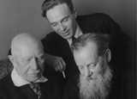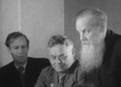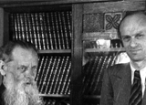

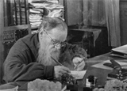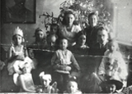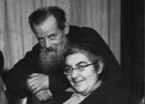

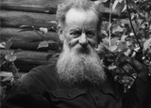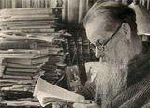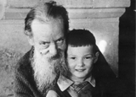

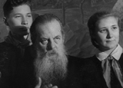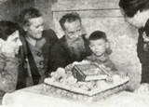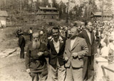

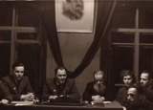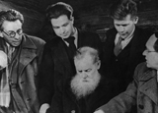

1946-1950
10 февраля 1946 года Бажов был избран на пост депутата Верховного Совета СССР по Красноуфимскому избирательному округу. 67-летний писатель, полный творческих замыслов, имеющий уже на своих плечах три серьезных дела (ответственный секретарь Свердловского отделения СП, редактор альманаха «Уральский современник», член пленума обкома партии) погрузился в депутатские заботы. Бажов понимал, какую принимает на себя ответственность, но иначе поступить не мог в силу своих собственных убеждений.
Начались ежедневные встречи, ответственная переписка с избирателями, погружение в чужие неотложные дела, которые неотвратимо становились своими, поездки по территории избирательного округа, участие в депутатских сессиях в Москве. «Но ни в привычках его, ни в укладе нашего дома ничего не изменилось», – вспоминает дочь писателя А. П. Бажова-Гайдар. В своих воспоминаниях она оставила подробное описание рабочих будней отца.
О депутатской деятельности Бажова писал его друг и соратник по депутатской работе А. И. Нейштадт[3]. О поездках Павла Петровича по избирательному округу, о встречах с избирателями рассказывают его коллеги А. Н. Мешавкин, Г. Шумилов. Депутатской деятельности Павла Петровича посвящена отдельная статья Бажовской энциклопедии – «П. П. Бажов – депутат Верховного Совета СССР».
С конца 1940-х гг., сначала в связи с общими депутатскими делами, а затем по глубокой взаимной привязанности, началось тесное общение писателя с Г. К. Жуковым. О дружбе Бажова и Жукова оставил воспоминания В. А. Стариков.
В феврале 1947 года Павла Петровича избирают еще и депутатом горсовета, прибавляются новые хлопоты, связанные с городскими проблемами, которыми он и так давно занимался как писатель и просто как житель Свердловска. Историю развития Екатеринбурга-Свердловска, становление города как центра горнозаводской промышленности Урала Бажов отразил в автобиографической повести «Дальнее близкое (Из воспоминаний о нашем городе)» (1949).
Сказовое творчество писателя в этот период приобретает обобщенно-философскую тематику и обращено непосредственно к современности. В это время появляются сказы «Васина гора», «Далевое глядельце», «Медная доля», «Рудяной перевал», «Шелковая горка», «Дорогой земли виток», «Золотоцветень горы», «Не та цапля», «Живой огонек». В последние годы жизни свободного времени на творчество у Павла Петровича совсем не оставалось, и он окончательно переходит на «ночной режим». Большинство сказов Павел Петрович написал за своей старой конторкой, самодельной бамбуковой ручкой, из простенькой чернильницы-непроливайки.
Уже при жизни писателя сказы «Малахитовой шкатулки» прочно входят в культурный фонд страны и становятся живой классикой. Художники пишут портреты писателя и иллюстрации к его произведениям, создаются декоративные панно на бажовские темы, композиторы сочиняют музыку на либретто по его сказам, на сценах свердловского и пермского театров идет балет А. Фридлендера «Каменный цветок», а киностудия «Мосфильм» в 1946 году выпускает полноцветную версию «Каменного цветка» на экраны страны. В историю советского кинематографа этот фильм вошел как первый фильм, снятый на цветную пленку.
Загруженный общественной работой, немолодой, слабый здоровьем писатель был полон творческих планов. Даже из своих депутатских поездок Павел Петрович старался извлечь материал для будущих сказов. «В избирательный округ входят Полевской, Северский, Ревда, Дегтярка и другие “сказовые места”. В ближайшие дни надо будет отправляться в Красноуфимск, а оттуда по районам, которых немало. Видимо, это должно дать и какой-то творческий поворот. Особенно меня интересует старая крепостная линия Киргишаны, Кленовая, Бисерть, а также Манжайский район... Чувствую, что все это могло бы дать материал для новой книги, если бы не приближающиеся шестьдесят семь лет» – писал он в январе 1946 года своему другу Е.А. Пермяку.
Большой ценностью для последующих поколений является эпистолярное наследие Бажова. В своих письмах Павел Петрович делиться творческими замыслами, историко-философскими суждениями, мелочами личной жизни. «Письма Бажова составляют очень большой раздел его творчества. Именно творчества. <…> Это литература, если даже он пишет об огороде или о чем-то весьма специальном, частном, узком. И на это у него свой взгляд, свои концепции и суждения». Первую публикацию писем подготовила Л. И. Скорино для трехтомного собрания сочинений писателя (1952), в дальнейшем эту подборку писем (с добавлениями) она помещала в переиздания названного трехтомника (1976 и 1986). Около сорока писем отобрали для печати В. А Бажова и М. А. Батин – составители сборника «Публицистика. Письма. Дневники» (1955). А. П. Бажова-Гайдар, К. В. Рождественская, А. И. Нейштадт и другие авторы воспоминаний полностью или фрагментарно цитируют письма Бажова. Во всем объеме эпистолярное наследие Бажова неопубликованно и до настоящего момента.
Еще в годы Великой Отечественной войны Павел Петрович начинает вести дневниковые записи, фиксирует свои воспоминания. Эти материалы были объединены самим автором под общим заглавием «Отслоения дней», но впервые были опубликованы только после его смерти в упомянутом собрании сочинений писателя (1952, 1976).
В 1949 году Павел Петрович начинает работу над новой книгой. Для неё сам автор отобрал очерки, повести, рассказы, рецензии, статьи, написанные им и опубликованные в периодической печати в 1920—1930-е годы. Она получила название «Уральские были», как и первая книга писателя, но опубликована была лишь посмертно в 1951. История замысла последней книги Бажова, ход работы над ней отражены в воспоминаниях К. В. Боголюбова, М. А. Батина, в письме самого автора к редактору издательства Свердлгиз – А. Г. Богачеву. «Уральским былям» посвящено исследование В. В. Блажеса.
Последние годы жизни Павел Петрович проводит в окружении внуков – Александра, Владимира, Никиты, Славы. «Разве можно считать себя стариком, когда только четыре внука? Надо же внучек дождаться» – писал в 1946 году Бажов другу и коллеге по перу Е. А. Пермяку. О семейных традициях, домашних отношениях, о воспитательной тактике Павла Петровича драгоценны воспоминания его внуков: «...Мы с дедом сидим в саду, «курим» трубки (у меня была своя, игрушечная, подаренная дедом) и разговариваем о чем-то очень интересном. Долго, неторопливо разговариваем – я задаю множество вопросов, дед отвечает, потом он меня о чем-то спрашивает, и мне хорошо около него».
В этот период жизни, по большей части в связи с должностными обязанностями, Бажов совершил много поездок за пределы родного Урала. В 1948 году Павел Петрович и Валентина Александровна во второй раз побывали на Черном море: «Видел обезьяний питомник. Любопытно! У них, у обезьян-то, все еще, оказывается, патриархат…». А через год Бажовы две недели гостили в осеннем Ленинграде: «Самый солнечный город, оказывается, — не раз шутливо говорил Павел Петрович».
Последние годы здоровье Бажова стремительно ухудшалось. При такой нагрузке в его возрасте это было неудивительно. По свидетельствам близких, в своих письмах, размышлениях Павел Петрович всё чаще задумывается о смерти: «Стихотворение Исаковского “Про Степана и про смерть знаете?”».
В феврале 1950 года Бажов был повторно переизбран на пост депутата Верховного Совета СССР, но второй срок он успел лишь начать… Осенью 1950 года его госпитализировали с раком лёгких в кремлёвскую больницу. Покидая родной Урал, Павел Петрович предчувствовал, что «в Москву едет умирать».
Последние дни своей жизни Бажов провел рядом с близкими. «Я последним зашел в последнюю в его жизни комнату. Обнял его. Обнял и он. Поцеловал. Мне показалось, его губы ответили тем же. Мне послышалось, что он тоже что-то сказал мне. Но, может быть, послышалось. Я сказал: «До свидания».
Павел Петрович скончался 3 декабря 1950 года в Москве. 10 декабря с любимым писателем прощались жители Свердловска. Могила Бажова находится на центральном (Ивановском) кладбище города.

А. П. Бажова-Гайдар. Дом на углу. – Свердловск, 1970. – С. 51.
Бажова-Гайдар А. П. Глазами дочери. – М., 1978. — С. 112-116.
Нейштадт А. И. Павел Бажов — депутат // Мастер, мудрец, сказочник. — М., 1978. — С. 531–551.
Мешавкин А. Н. Манчажская страница // Мастер, мудрец, сказочник. — М., 1978. — С. 516–530.
Шумилов Г. Из бесед с писателем // Павел Бажов: воспоминания о писателе. — М., 1961. — С. 310–322; То же [изм.,доп.] // Мастер, мудрец, сказочник. — М., 1978. — С. 436–448.
П. П. Бажов – депутат Верховного Совета СССР // Бажовская энциклопедия. – Екатеринбург, 2007. – С. 30-33.
Стариков В. А. Встречи сквозь годы [конец 1930-х– 1950] // Мастер, мудрец, сказочник. — М., 1978. — С. 241–263; См. также: Мыльников Н. «Малахитовая шкатулка» для маршала: история с фотографией // Крас. звезда. — 1997. — 22 июля: ил.; Мыльников Н. Два патриарха // Рядом с маршалом: докум. новеллы из жизни Г. К. Жукова / Николай Николаевич Мыльников. — Екатеринбург, 1999. — С. 124–133.
Хоринская Е. Е. Пионерский галстук // Мастер, мудрец, сказочник. — М., 1978. — С. 212.
Бажов П. П. Сочинения: в 3 т. Т.3. – М., 1976. – С. 387.
Пермяк Е. А. Тетрадь седьмая. Из эпистолярного наследства / Долговекий мастер. – М., 1978. – С. 108.
Эпистолярное наследие П. П. Бажова // Бажовская энциклопедия. – Екатеринбург, 2007. – С. 490-497.
Бажов П. П. Сочинения: в 3 т. Т.3. – М., 1976. – С. 324-437.
Боголюбов К. В. Дорогое имя // Павел Петрович Бажов в воспоминаниях. — Свердловск, 1953. — С. 60.
Батин М. А. Оставить людям доброе // Мастер, мудрец, сказочник. — М., 1978. — С. 484-485.
Бажов П. П. Сочинения: в 3 т. Т.3. – М., 1976. – С. 431-433.
Блажес В. В. Последняя книга П. П. Бажова: [«Уральские были» (Свердловск, 1951)] // Литература Урала: история и современность. — Екатеринбург, 2006. — С. 297–300.
Опубликовано частично: Бажов П. П. Сочинения: в 3 т. Т.3. – М., 1952. – С. 333.
Бажов Н. М. О моем деде // Мастер, мудрец, сказочник. — М., 1978. — С. 559.
Боголюбов К. В. Дорогое имя // Павел Петрович Бажов в воспоминаниях. — Свердловск, 1953. – С. 60.
Данилевский В. В. Наши маршруты // Мастер, мудрец, сказочник. — М., 1978. — С. 463.
Хазанович Ю. Я. Ключ-камень // Мастер, мудрец, сказочник. — М., 1978. — С. 474.
Стариков В. А. Встречи сквозь годы [конец 1930-х–1950] // Мастер, мудрец, сказочник. — М., 1978. — С. 262.
Пермяк Е. А. Тетрадь двенадцатая. Второе цветение / Долговекий мастер. – М., 1978. – С. 203.

Фотографии данного периода
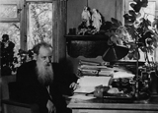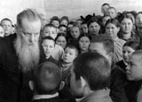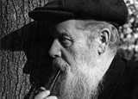

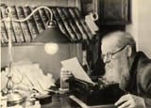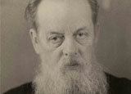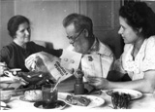

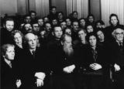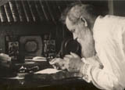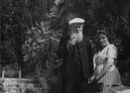

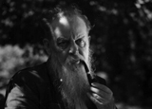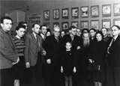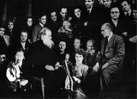

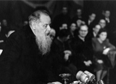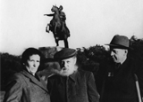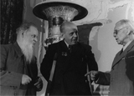

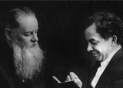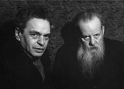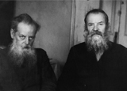

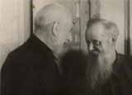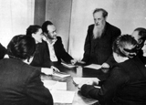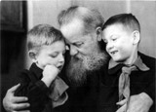

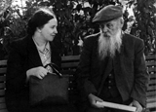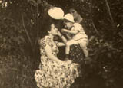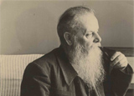

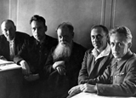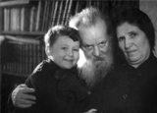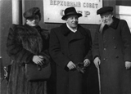

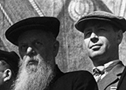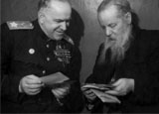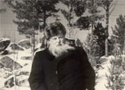

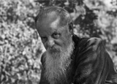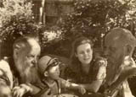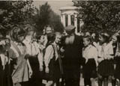

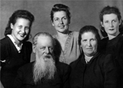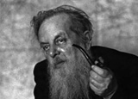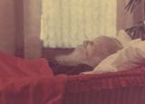

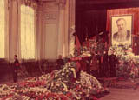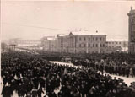

Народный музей «Малахитовая шкатулка»

Свердловская область, г.Полевской, ул.Ленина, 13Email: info@boxmalachite.ruтел. +7(982) 711 88 92

В музее можно познакомиться с самыми знаменитыми героями сказов Павла Петровича Бажова: Данилой-мастером и девкой Синюшкой, с Даренкой и Кокованей, с ее величеством Хозяйкой Медной горы, Огневушкой и др. - все они уроженцы Полевского. В коллекции музея сегодня более 100 редких экспонатов – работы выдающихся мастеров 20-го века и современности: фарфористов и литейщиков, кукольников и миниатюристов. Собраны коллекции давно исчезнувших легендарных фабрик большой Страны Советов.

Есть и диковины:
- Самая большая и самая маленькая в мире малахитовые шкатулки.
- Чудом уцелевшая глыба полевского малахита (Гумешевское месторождение, 18 век), 24 кг, которым украшены дворцы Версаля и Эрмитажа.
- Скульптурные образы Павла Бажова и Хозяйки Медной горы в полный рост.
- Царь-ларец с резьбой на мотивы сказов П. Бажова, с инкрустацией и отделкой уральскими поделочными камнями.
- Малоизвестные литературные произведения П. Бажова, книги с автографом писателя.
- Многие экспонаты раритетные, сохранившиеся в единственном экземпляре.

Парк Бажова в Златоусте

РЕЖИМ РАБОТЫ
Ежедневно: 10:00 - 19:00, в зимний период до 18:00.
СТОИМОСТЬ БИЛЕТА
Вход на территорию бесплатный.
ТЕЛЕФОН
+7 (3513) 66-77-46, +7 (912) 477-56-16
ТЕЛЕФОН
+7 (3513) 63-40-50
EMAIL
bazhovpark@mail.ru

Горный парк имени П. П. Бажова в Златоусте располагается в поселке Красная горка. Парк был открыт в июне 2015 года и, с тех пор, является не только достопримечательностью города, но и любимым местом для отдыха жителей и гостей Златоуста. Работники парка тщательно следят за чистотой и порядком — деревья и кустарники выглядят очень ухоженно. На детской игровой площадке имеется специальное покрытие. Объект был построен на средства и силами предприятия ООО «Завод «Стройтехника», которое является одним из крупнейших в России.

Достопримечательности
В тематическом парке посетителей ожидает полное погружение в сказочный мир произведений уральского писателя Павла Петровича Бажова. Здесь вы можете увидеть не только скульптуры из самых известных его сказок — Хозяйку Медной горы, Кошку Муренку, Серебряное копытце и Огневушку-Поскакушку, но и сказочную поляну, на которой расположилась изба Бабы-Яги, трон и другие композиции. К каждому объекту проложена каменная дорожка, чтобы посетители могли подойти поближе.
Кроме сказочных объектов в парке имени Бажова в Златоусте можно увидеть памятник первому космонавту Юрию Гагарину и архиепископу Иоанну Златоусту.
В центре парка располагается главная «изюминка» — каменный фонтан и высокая башня со смотровой площадкой. Высота башни достигает 53,4 метра, с нее открывается красивая панорама на город, хребет Таганай и гору Косотур. Камни для ее строительства были доставлены из восьми карьеров, располагающихся в Свердловской и Челябинской областях. На башне находится колокольня. Считается, что если загадать желание и ударить в колокол-благовест, то оно обязательно исполнится.

Музей и павильоны парка Бажова
Кроме памятников и скульптур, гости парка могут посетить минералогический музей и тематические павильоны: «Созвездия самоцветов», «Хронограф Златоуста» и «Оружейная мастерская».
Здесь же открыта сувенирная лавка, где можно приобрести украшения из натуральных камней, минералы-талисманы, шкатулки, магниты, предметы интерьера, посуду, подарочные наборы и другую продукцию.

Сквер Бажова в Ростокино (Московская область)
В небольшом сквере в микрорайоне Ростокино на углу ул. Бажова и ул. Малахитовой в 2007 году были установлены скульптуры, изображающие персонажей уральских сказов П.П. Бажова. На входе в сквер установлена абстрактно-авангардная композиция "Малахитовая симфония" ("Каменный цветок"), стилизованное изображение цветка. Скульптурная композиция выполнена в технике мозаики и является подарком жителям района от компании "Моспромстрой", скульптор О. Татаринцева, архитектор Е. Мойсюк.
В самом сквере расположен бюст П.П. Бажова и скульптуры персонажей его уральских сказов. Украсил сквер скульптор - Владимир Валерьевич Лепешов, член Московского Союза художников. Его мастерская находится в районе Ростокино на ул. Сельскохозяйственной.
Павел Петрович Бажов - русский писатель, собиратель уральских сказаний и фольклора. Его первый сборников сказов - "Малахитовая шкатулка" вышел в 1939 году и завоевал невероятную популярность, и не утратил её до сих пор. Его сказы способны увлечь как детей, так и взрослых.
С раннего детства будущий писатель научился понимать красоту и богатство Урала. Горняки рассказывали ему народные легенды и мифы, и Павел создал свой сказочный мир.
В сквере можно найти скульпторы его персонажей. Вот Данила-Мастер. Это главный персонаж сказов, мастер резьбы по малахиту. Он повстречал Хозяйку Медной меры и обучился у неё мастерству.
Хозяйка Медной горы хранит драгоценные камни и породы. Перед людьми она представляется в образе прекрасной женщины или ящерицы в короне. Владимир Лепешов изобразил ее в скульптуре сразу в обеих формах - женщины на фоне скалы, а сзади - ящерицы на скалах.
А вот козлик с волшебным копытцем, где он топнет, там появляется драгоценный камень, чем больше он будет бить, тем больше появится камней. Конечно, это персонаж из сказа "Серебряное копытце".

Есть в сквере Огневушка-поскакушка. Маленькая девочка величиной с ладошку, с рыжими волосами, в сарафанчике и с платочком в руке. Она - хозяйка золота, которое хранится в верхних пластах земли.

Фильмы и мультфильмы по сказкам Павла Бажова

Сказки Павла Бажова — истории, способные увлечь не только детей, но и взрослых всерьез и надолго.
В них автор описывал жизнь обычных людей, предания и сильные черты характера уральцев в период крепостного права. Многие его произведения были экранизированы в виде полнометражных картин и мультфильмов.
Истории наполнены не только бытовыми описаниями, но и магией. Сказки Павла Бажова развивают фантазию детей, любопытство, заботу о природе. Они прививают любовь к труда, смелость, способность сохранять собственное достоинство и убеждения даже при невзгодах. Представляем вам все фильмы и мультфильмы по сказкам Павла Бажова — полный список экранизаций.

Фильмы

Каменный цветок (1946)
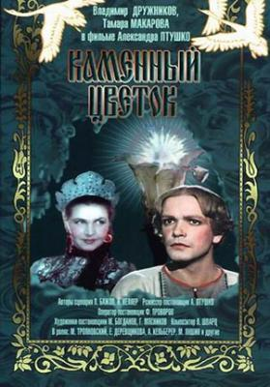
Режиссер: Александр Птушко
Актеры: Тамара Макарова, Владимир Дружников, Михаил Трояновский, В. Кравченко, Михаил Яншин, Алексей Кельберер, Екатерина Деревщикова, Александра Сальникова, Серафим Зайцев, Николай Темяков, Николай Орлов, Лидия Дейкун, А. Петухова
По какому произведению Павла Бажова снято: сборник сказов «Малахитовая шкатулка»
Старый Слышко решает рассказать ребятам интересную сказку об удивительном мастере, умеющем обрабатывать камень. Данила с самого детства показывал невероятный талант при работе с малахитом. В его руках, обыкновенный кусок глыбы приобретал исключительную красоту и изящество.
Люди со всей округи заказывали парню волшебные и редкие вещи, и искренне восхищались полученным результатом. Несмотря на всеобщее уважение, герой не считал себя гениальным мастером. Он знал, что его умения не достигли высокого уровня и ежедневно стремился превзойти себя. Его невеста — скромная и простая девушка Катенька радовалась успехам своего будущего супруга, и во всем поддерживала возлюбленного.
Тем временем, Хозяйка Медной Горы вызывает к себе Данилу. Она приказывает мастеру доказать свой талант и создать прекрасный цветок, не отличимый от настоящего. Самоуверенный герой настолько уверен в своих силах, что с легкостью соглашается на предложение властной женщины.
Мужчина принимается за работу в подземном царстве, и теряет чувство времени и память. А красавица мечтает, что заработавшийся каменщик прельститься ее богатством и привлекательностью, и навсегда оставит белый свет и свою нареченную.

Тайна зелёного бора (1960)
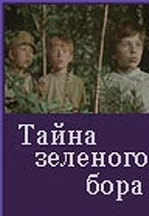
Режиссер: Олег Николаевский
Актеры: Николай Довженко, Михаил Иванов, Олег Николаевский, Константин Максимов, Николай Бадьев
По какому произведению Павла Бажова снято: повесть «Зеленая кобылка»
Начало двадцатого века, небольшой рабочий посёлок на Урале.
Ребята, живущие на разных улицах, враждуют между собой: никак друзьям — Егорке, Петьке и Колюшке — не удаётся одолеть смелого и отчаянного Сеньку Кожиного, главного заводилу и озорника.
Как-то раз, возвращаясь с речки, Колюшка, Егорка и Петька наткнулись на тяжело раненого человека, который скрывался от вездесущих жандармов. Перевязав ему раны, друзья спрятали революционера и по его просьбе отправились на Первую Глинку, к отцу своего вечного врага…

Степанова памятка (1976)
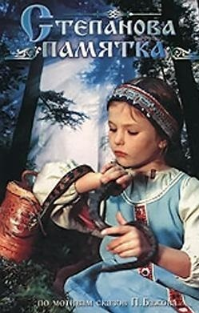
Режиссер: Константин Ершов
Актеры: Лев Круглый, Игорь Костолевский, Игорь Ефимов, Ирина Губанова, Михаил Светин, Геннадий Егоров, Аркадий Трусов, Виктор Чекмарев, Лариса Чикурова, Наталья Андрейченко, Борис Аракелов, Николай Кузьмин
По какому произведению Павла Бажова снято: сказы «Малахитовая шкатулка», «Каменный цветок», «Медной горы хозяйка», «Горный мастер» и другие
В этом фильме рассказывается о талантливом крепостном Степане, работавшем на рудниках и ценившем больше всего на свете красоту камня.
Однажды Степан повстречал хозяйку Медной горы и… влюбился без памяти. Парень не побоялся исполнить просьбы Хозяйки, с честью выдержал все испытания, но жениться на красавице не смог, поскольку уже обручился с другой.
Вскоре Степан женился на Настеньке, и родилась у них дочка Танюшка — «Степанова памятка», словно две капли воды похожая на Хозяйку…

Синюшкин колодец (короткометражный, 1978)
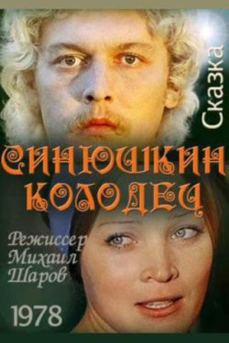
Режиссер: Михаил Шаров
Актеры: Вячеслав Воскресенский, Татьяна Малягина, Владимир Кабалин, Нина Лаженцева, Михаил Шаров
По какому произведению Павла Бажова снято: сказ «Синюшкин колодец»
Илья, парень молодой да статный, рано осиротел. Всего его родные, кроме бабки Лукерьи, умерли, но и она недолго на белом свете задержалась. Умирая, бабка наказала Илюхе не гнаться за богатством, хорошо только то, что Синюшка лично парню в руки даст.
Погоревал Илюха-старатель, да делать нечего: без работы на приисках долго не проживешь.
Отправившись по короткой дороге, парень заплутал и неожиданно для себя повстречал Синюшку — вечно старую, вечно молодую…

Золотой полоз (2007)
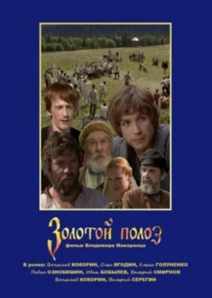
Режиссер: Владимир Макеранец
Актеры: Иван Бобылёв, Олег Ягодин, Павел Ознобишин, Дмитрий Захаров, Валерий Смирнов, Елена Голуненко, Вячеслав Кокорин, Владимир Иванский, Антон Казаков, Ярослав Андреев, Иван Суховерхий, Александр Михайлов, Вячеслав Чуистов, Валерий Серёгин, Олег Гетце, Елена Стражникова, Наталья Попова
По какому произведению Павла Бажова снято: сборник сказов «Малахитовая шкатулка»
Великий Полоз, о котором известно каждому старателю на Урале, подчиняются не только змеи и золото, но и недобрые люди. Порой полоз, полновластный распорядитель золотом, испытывает человека, проявляя все его моральные качества.
Лесть, зависть, коварство и затаённая злоба — не самые лучшие черты для старателя, ведущего поиски драгоценного металла.
Рано или поздно за всё придётся заплатить высокую цену: золотой полоз никогда и ничего не забывает…

Книга мастеров (2009)
Режиссер: Вадим Соколовский
Актеры: Максим Локтионов, Мария Андреева, Ирина Апексимова, Лия Ахеджакова, Леонид Куравлёв, Артур Смольянинов, Ольга Аросева, Валентин Гафт, Ольга Ергина, Николай Ефремов, Александр Леньков, Михаил Ефремов, Гоша Куценко, Екатерина Вилкова
По какому произведению Павла Бажова снято: по мотивам сказов
Человечеству угрожает опасность. Древнее пророчество вот-вот исполнится, а Каменная Княжна, веками сидевшая в башне, обретёт свободу.
Злые чары Княжны опутают разум и подавят волю: вся власть над миром будет принадлежать ей, злой волшебнице.
И только один человек на Земле — добрый молодец Иван — может противостоять Каменной Княжне: ему по силам одолеть злую колдунью. Однако путь к заветной цели будет непростым. Ивана ждёт множество захватывающих приключений и удивительных встреч с героями русских сказок.

Мультфильмы

Синюшкин колодец (1973)
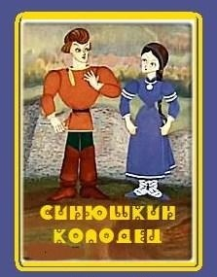
Режиссер: Валерий Фомин
По какому произведению Павла Бажова снято: сказ «Синюшкин колодец»
Жил да был Илья, молодой и удалой парень. После смерти бабка Лукерья оставила внуку Илье решето с перьями и сказала следующие слова, за богатством не гоняйся, только-то будет хорошо, что сама бабка Синюшка даст лично.
У Ильи украли решето, и от него осталось только три перышка. С горя Илья отправился в далекое путешествие, а по пути Илья встретил бабку Синюшку. Кто сможет ее обмануть станет богатым, а кто нет, просто умрет.

Медной горы хозяйка (1975)
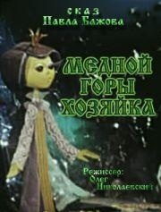
Режиссер: Олег Николаевский
По какому произведению Павла Бажова снято: сказ «Медной горы хозяйка»
Отправившись в подземное царство к Хозяйке Медной горы, Данила-мастер позабыл обо всём на свете — так пленила его красота каменного цветка.
С каждым днём, проведенном в заточении, раскрывались Даниле тайны мастерства.
Но как бы не был увлечён своей работой парень, он так и не смог позабыть невесту Настеньку, от которой сбежал накануне свадьбы…

Малахитовая шкатулка (1976)
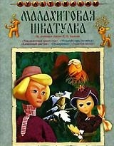
Режиссер: Олег Николаевский
По какому произведению Павла Бажова снято: сказ «Малахитовая шкатулка»
Танюшка, дочка Степана и Настасьи, больше всего любила перебирать украшения, которые хранились в малахитовой шкатулке. Стоило кому-то чужому прикоснуться к украшениям, как по его телу расползался холод. И только Танюшка ощущала тепло, идущее от камня.
Однажды в их дом постучалась странница, быстро нашла общий язык с девочкой и стала обучать её рукоделию. А когда уходила, то оставила Танюшке крохотную пуговицу — памятку.
С той поры и стала девочка знатной мастерицей…

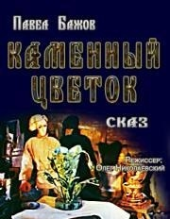
Каменный цветок (1977)
Режиссер: Олег Николаевский
По какому произведению Павла Бажова снято: сказы «Каменный цветок» и «Горный мастер»
Слава о Даниле-мастере вышла далеко за предел Урала. Не было у него отбоя от заказчиков, каждому хотелось стать обладателем каменного чуда, вышедшего из-под резца искусного мастера.
Но Даниле в душу запал каменный цветок, который держит в своей руке Хозяйка Медной горы.
Чтобы увидеть это чудо, решился мастер спуститься в подземное царство и попросить Хозяйку о милости…

Серебряное копытце (1977)
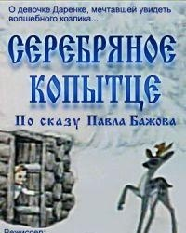
Режиссер: Геннадий Сокольский
По какому произведению Павла Бажова снято: сказ «Серебряное копытце»
Эта сказка о старике Коковане да его внучке Подарёнке, живущих в избушке на краю леса.
Однажды им повезло увидеть необыкновенного козлика с серебряным копытцем на ноге. Там, где козлик остановится да станет копытцем бить, в том месте дорогие самоцветные камни появляются.
Всё ночь старик и девочка любовались этим чудом…

Подаренка (1978)
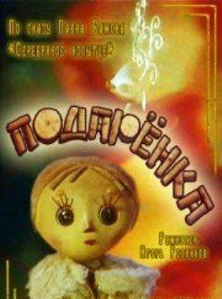
Режиссер: Игорь Резников
По какому произведению Павла Бажова снято: сказ «Серебряное копытце»
Не было у старика Коковани семьи, долгое время он жил один-одинёшенек в глухом лесу, но однажды решил взять сиротку на воспитание. Всё веселее старику зимой будет.
Дедушка Кокованя рассказал Подарёнке сказку о необычном козле, из-под копыт которого камни самоцветные во все стороны разлетаются. Понравился добрый да весёлый дедушка сиротке, и согласилась она к нему в избу перебраться.
Долгое время девочка не могла поверить, что такой сказочный козлик в их краях обитает, да только однажды зимой случилось настоящее чудо…

Горный мастер (1978)
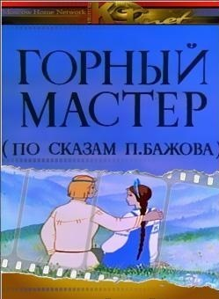
Режиссер: Инесса Ковалевская
По какому произведению Павла Бажова снято: Медной горы Хозяйка
С детства Данила старался держаться в стороне от людей, никак не сходился со сверстниками. Осиротевшего мальчонку взяли поначалу в господский дом, да только не вышло из него мальчика на побегушках. Всё думал Данила о чём-то своём, любовался цветами да букашками.
Вот и решили хозяева отправить его к старому мастеру Прокопьичу: вдруг у Данилы способности к малахитовому делу есть?
Старик сразу же почуял, что у парня талант есть, да решил обучить его всем тонкостям работы по камню…

Огневушка-поскакушка (1979)
Режиссер: Наталия Голованова
По какому произведению Павла Бажова снято: сказ «Огневушка-поскакушка»
Поговаривают, что если верить в чудеса, то они непременно появятся в нашей жизни. Вот и Федюнька верил, да не боялся показаться смешным. Однажды ему и нескольким взрослым привиделась озорная сказочная девчонка. Она появилась в пламени костра да сразу же в пляс пошла, смеясь и ножкой притоптывая.
Взрослые побоялись говорить об увиденном, но Федюньке было интересно узнать, кто же эта весёлая девочка да откуда она приходит.
Долго переглядывались взрослые, прежде чем признали, что видели Огневушку-поскакушку, которая на золотые клады указывает.

Золотой волос (1979)
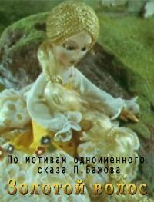
Режиссер: Игорь Резников
По какому произведению Павла Бажова снято: сказ «Золотой волос»
Преследуя хитрую лисицу, забрался охотник Алып далеко в лес и сбился с пути.
Чтобы отыскать дорогу домой, решил он взобраться на самое высокое дерево и оглядеться по сторонам. Но внимание отважного охотника привлекла златокосая девица, которая сидела на берегу.
С первого взгляда полюбил Алып красавицу. Но сможет ли он, простой охотник, обхитрить Золотого полоза, приковавшего свою дочь к реке?..

Травяная западенка (1982)
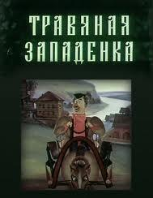
Режиссер: Валерий Фомин
По какому произведению Павла Бажова снято: сказ «Травяная западёнка»
Давным-давно, ещё при крепостном порядке, когда барыне простой люд перечить не мог, произошла эта история.
К Усте, рано оставшейся без отца, стал в женихи набиваться приказчик Яшка по прозвищу Облезлый. Но не любовь им двигала, а жадность: хотел Яшка выведать у девушки, где находятся травяная западенка, о которой лишь покойный отец Усти и ведал.
А чтобы девушке не удалось избежать замужества, отправился Яшка Облезлый на поклон к барыне…

Памятники П.П.Бажову в России и за рубежом.

Памятник Павлу Бажову в поселке Бажово, Копейский городской округ Челябинской области.
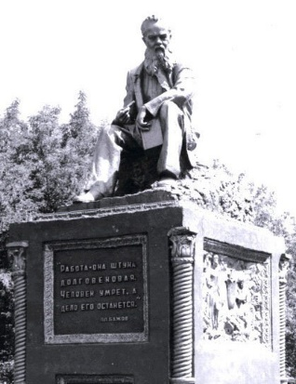
Поселок Бажово. Его история
Немногие знают о том, что первый памятник знаменитому уральскому писателю Павлу Петровичу Бажову (1879–1950) находится в Челябинской области. Обычно сразу вспоминается всем памятник в Москве, он был установлен в 1961 году. Вспоминают памятник в Екатеринбурге, воздвигнут в 1958 году. Однако первый монумент автору уральских сказов появился в 1954 году в поселке Бажово.
Памятник П.П. Бажову – историческая и культурная достопримечательность поселка. Для исполнения скульптурных работ сюда пригласили выпускника Ленинградской академии художеств Михаила Меньшикова (Новосибирск), который взял себе в помощники скульптора Павла Трофимова (Челябинск), двух мастеров-лепщиков Василия Сергиенко и Бориса Власова (Копейск). Архитектор М.Г. Семенов разработал проект постамента, который был выполнен в течение двух лет из природных местных материалов.
Скульптор М.И. Меньшиков был уроженцем Челябинска, здесь он занимался в Доме художественного воспитания детей, окончил среднюю школу, аэроклуб. Отсюда ушел на фронт. После тяжелого ранения в 1943 году демобилизовался. Учился в Ленинградской академии художеств у профессора В.А. Синайского. С середины 50-х годов судьба его связала с Новосибирском. Михаил Меньшиков знал и любил сказы Бажова с детства, поэтому с большим желанием взялся за предложенную ему работу в поселке.
Планировалось сделать постамент в форме «Малахитовой шкатулки» и украсить барельефы сценами из сказов Бажова. На одном – Данило-мастер и Хозяйка Медной горы. На другом – Иван-Крылатко. На третьем – история жизни Бажова и его участие в гражданской войне. Скульптуру намеревались сделать из чугуна и окрасить под старинную бронзу. Высоту памятника предполагали 5 метров. Спереди табличка со словами писателя: «Работа – она штука долговековая, человек умрет, а дело его останется». Ниже – табличка «П.П. Бажов. 1879–1950».
В 1954 году в сквере перед Дворцом культуры им. П.П. Бажова в торжественной обстановке жители шахтерского поселка открыли памятник писателю, воспевшему в своих сказах нелегкий труд уральских горщиков. Скульптура была выполнена из цемента с покраской под стандартную бронзу. Ее, как и планировалось, дополняли барельефы на темы сказов П.П. Бажова. В.А. Косолапова, известный местный краевед поселка Горняк, сообщала о том, что видела на барельефах: на первом она запомнила фигуру Данилы-мастера и Хозяйку Медной горы, которая не могла оторвать восхищенного взгляда от работы умельца; на втором – удивительных мастеров, разгадавших тайну булата, и на нем изображен был Иван-Крылатко, автор знаменитого крылатого коня, ставшего символом города Златоуста; на третьем была своеобразная биография писателя, его участие в гражданской войне.
В общем, как планировал скульптор, так и получилось. Постамент окаймлял красивый кружевной орнамент, по замыслу автора, он и изображал «Малахитовую шкатулку», наполненную бажовскими сказами-самоцветами. По углам постамента располагались декоративные элементы, имитировавшие колонны. Памятник П.П. Бажову получился эстетически выразительным. Он гармонично вписался в архитектурную среду сквера.
Вдова П.П. Бажова Валентина Александровна написала авторам и создателям монумента: «Очень благодарна за памятник…»
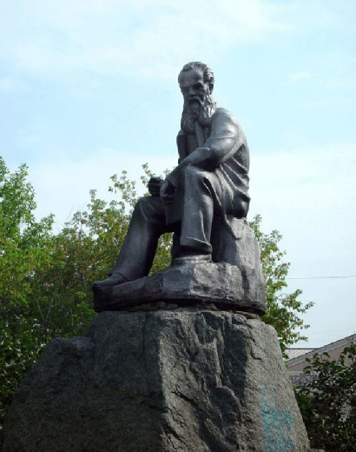
Но прошли годы. Начал крошиться цемент, дал трещины бетон. Памятник был перестроен и утратил первоначальный облик в 1979 году. Он был изменен, его конструкция была заменена на более долговечные материалы. Работами по его реконструкции руководил скульптор В. Киселёв. Мы видим сегодня немного другую скульптуру: она изготовлена из чугуна (кусинское литье) и покрашена краской. Постамент – из уральского серого камня. Есть мемориальная надпись «П.П. Бажов». Общая высота памятника около 5 метров. Писатель запечатлен сидящим с раскрытой книгой и трубкой в руках. Голова его чуть наклонена, лицо задумчивое. Он обдумывает написание нового сказа. Краевед В. А. Косолапова считала, что Бажов как бы всматривается добрыми, умными, немного уставшими глазами в богатства уральской земли.
Памятник П.П. Бажову - современный вид
Администрация Копейского округа несет ответственность за сохранение скульптуры. Объект признан памятником искусства, а характер его официально – культурно-просветительский. Изображение именно такого памятника много раз появлялось и появляется в литературных сборниках и альманахах, издаваемых на Урале.
Уважение к уральскому писателю Бажову. Причём сам П.П.Бажов никогда не был в этих местах.
Напротив памятника П.П. Бажову находится Дворец культуры имени Бажова. Еще он строился, а ему 17 сентября 1952 года было присвоено имя писателя. Красивое здание с белоснежными колоннами известно каждому жителю поселка. Его возведением занимался тот же копейский архитектор М.Г. Семенов. Строительство было закончено в 1954 году. Сегодня в его стенах выступают народные ансамбли. Здесь работают хореографические коллективы, театральные студии.
Рядом с дворцом, сквером и памятником тянется улица имени П.П. Бажова (по обе стороны сквера). Красивая улица. Так сколько же мы имеем названий, носящих имя писателя, только в одном этом поселке?
1. Поселок Бажово. 2. Памятник П.П. Бажову. 3. Сквер им. П.П. Бажова. 4. Шахта № 50 (нерабочая сегодня) им. П.П. Бажова. 5. ДК им. П.П. Бажова. 6. Улица им. П.П. Бажова. 7. Остановка «ДК им. Бажова». 8. Музей в школе № 4, в котором собраны документы и экспонаты о П.П. Бажове.
О чем это говорит? Только об одном – о любви жителей поселка, уважении к уральскому писателю Павлу Петровичу Бажову. Светлая память о нем увековечена не только в памятнике. Но памятник этот – историческая достопримечательность всей Челябинской области, а также гордость жителей поселка Бажово, ведь он самый первый памятник в нашей стране (и СССР, и России).
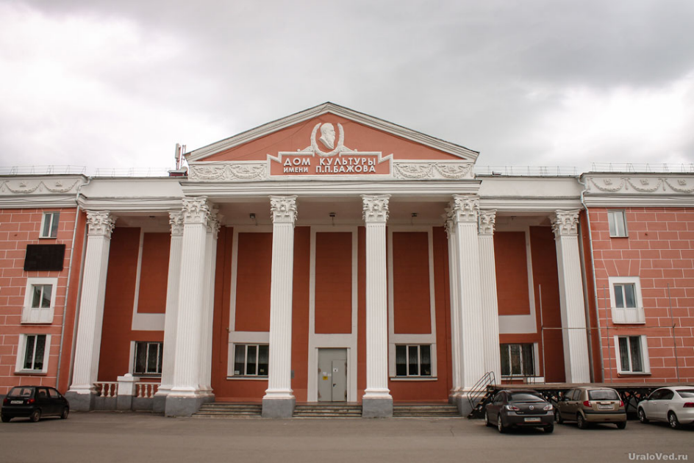

Памятники Павлу Бажову в других городах.

Уральские сказы про Хозяйку Медной горы, Данилу-мастера, Огневушку-поскакушку знают и любят все дети. Их автор – русский писатель Павел Бажов – родился 27 января 1879 года.
В нашей стране немало памятников этому сказочнику. Один из них находится на севере столицы – в сквере, который давно уже носит имя писателя. А сам сквер пересекается с улицей Малахитовой, тоже названной в честь самой известной его сказки.
Собиратель уральских сказов родился на Урале. Именно в этих краях ему установлено наибольшее количество монументов: и в городе Полевской Свердловской области, и в столице Урала Екатеринбурге, в центре городской плотины. А еще – в Уктусском лесопарке, расположенном в южной части Екатеринбурга. Памятник П.П. Бажову возведен в 1985 году (скульптор Сажин П.А.) с южной стороны Симеоно-Анненской церкви. Павел Петрович с высокого постамента смотрит в сторону плотины и старого завода.

Похоронен Павел Бажов в Екатеринбурге, на Ивановском кладбище. 14 сентября 1961 года на его могиле был воздвигнут памятник работы скульптора А.Ф. Степанова и архитектора М.Л. Минца. Писатель сидит на скале, пристально всматриваясь в знакомый уральский пейзаж.
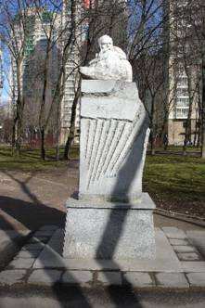
Памятник в московском сквере

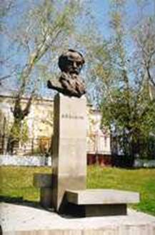

Памятники героям сказов Бажова

Павел Бажов получил известность как автор уральских сказов. Всего Бажов написал 56 сказов, самые знаменитые "Каменный цветок", "Медной горы хозяйка", "Малахитовая шкатулка" и другие. По некоторым из сказов были поставлены спектакли, кино- и мультфильмы.
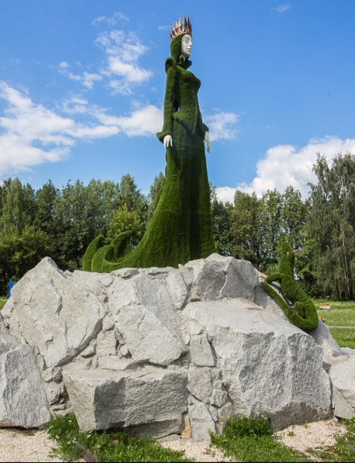

Хозяйка Медной горы на шахте "Южная" в г.Березовский, Свердловская обл., Россия

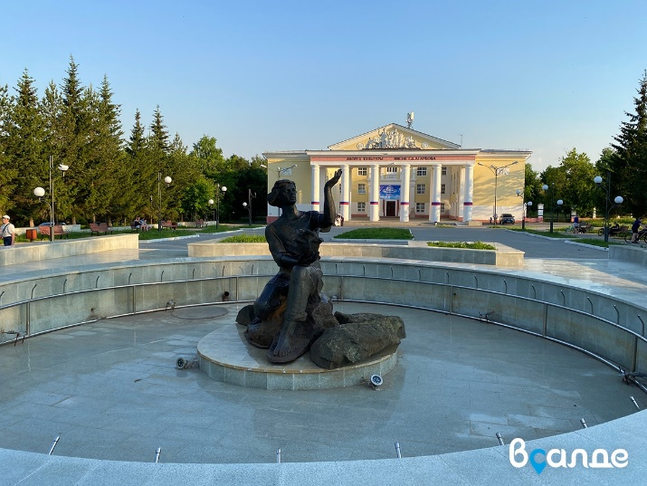
Данила-мастер в Верхней Салде, Свердловская обл., Россия

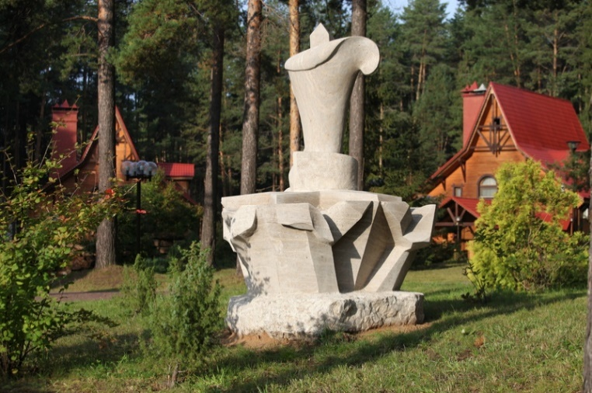
Каменный цветок в дер.Демидково, Пермский край, Россия

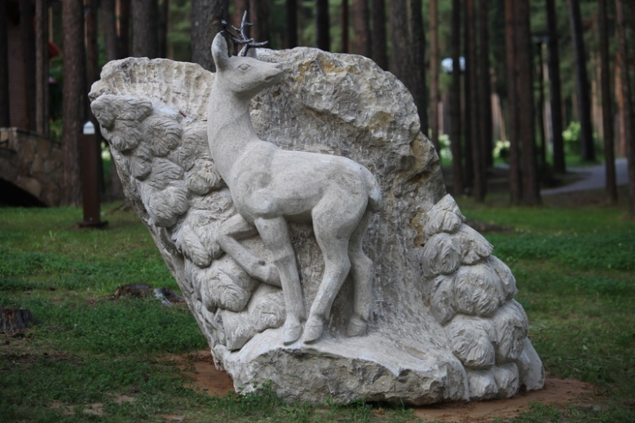
Серебряное копытце в дер.Демидково, Пермский край, Россия

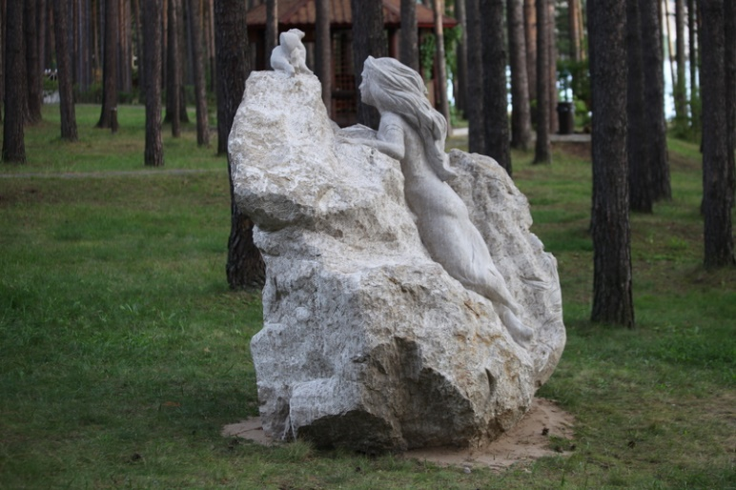
Огневушка-поскакушка в дер.Демидково, Пермский край, Россия

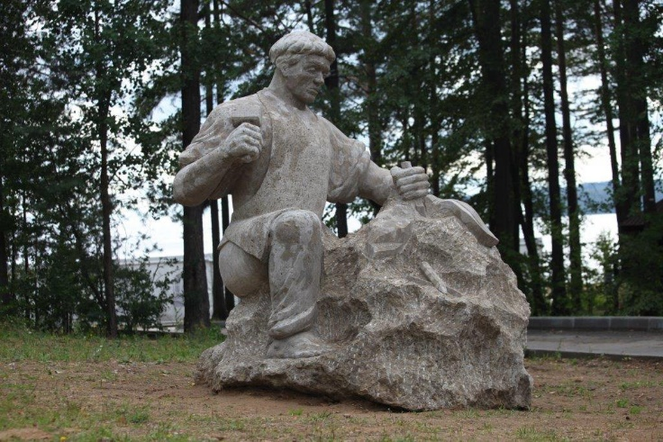

Данила-мастер в дер.Демидково, Пермский край, Россия

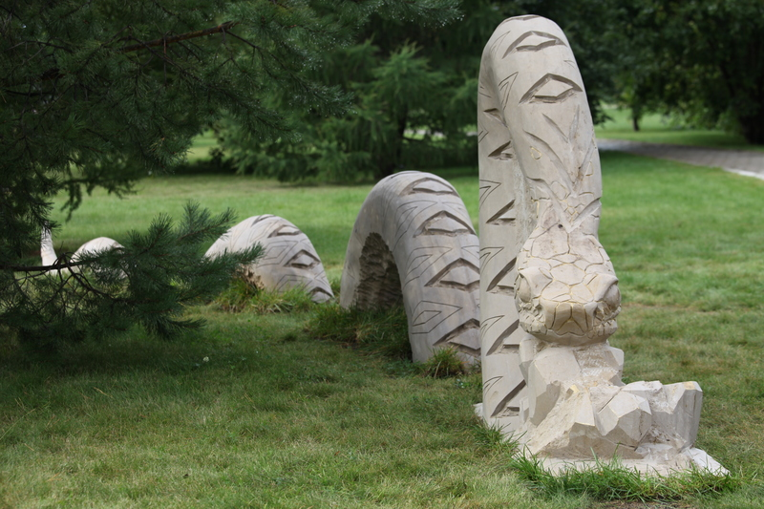
Змеиный след в дер.Демидково, Пермский край, Россия

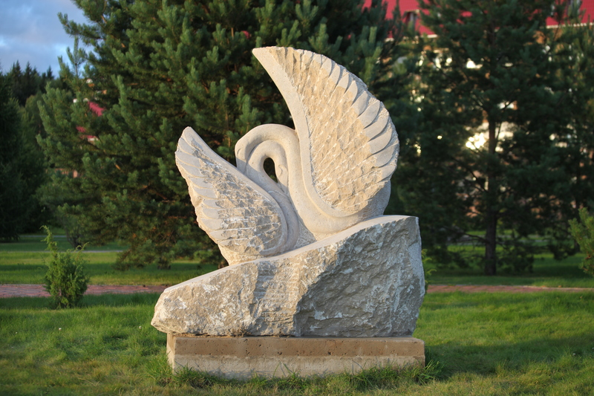
Ермаковы лебеди в дер.Демидково, Пермский край, Россия

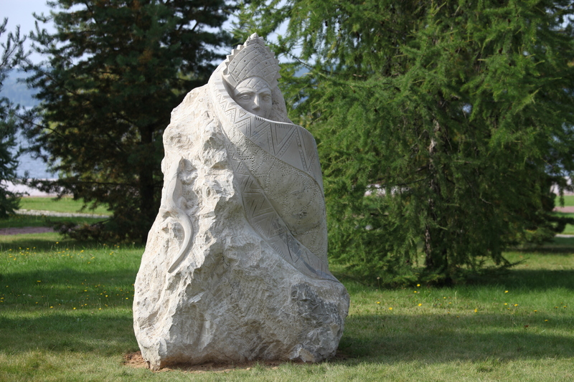
Хозяйка Медной горы в дер.Демидково, Пермский край, Россия

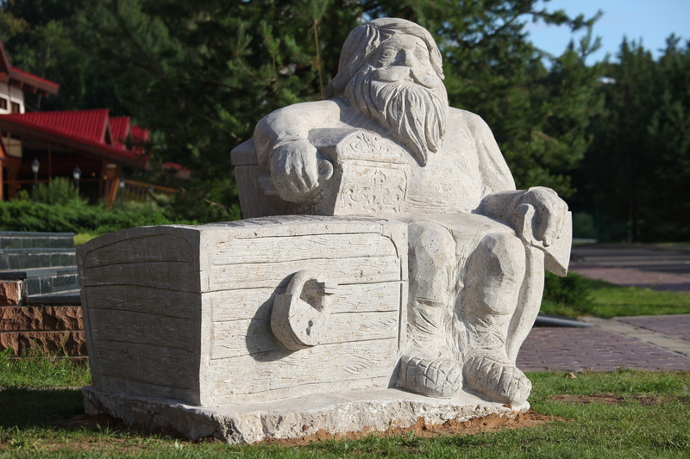
Демидыч в дер.Демидково, Пермский край, Россия
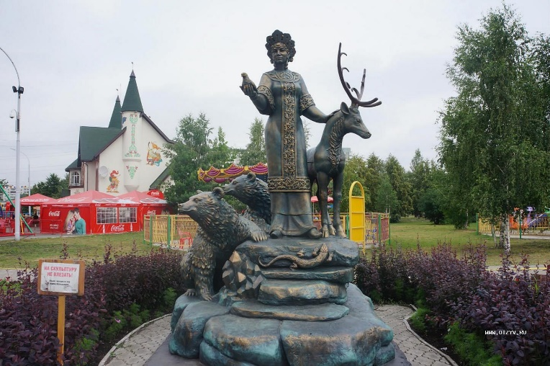

Хозяйка Медной горы в Екатеринбурге, Россия

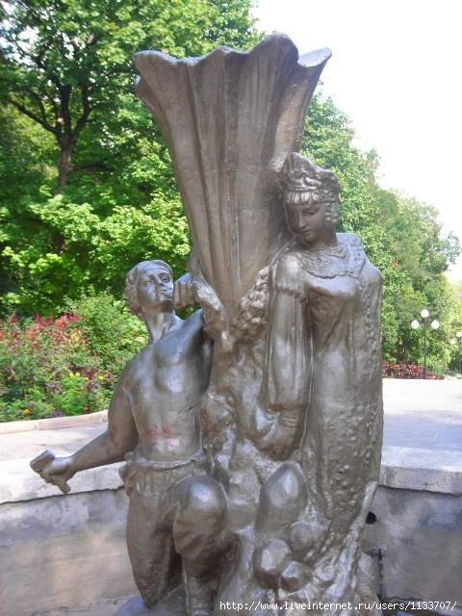
Данила-мастер в Железноводске, Ставропольский край, Россия

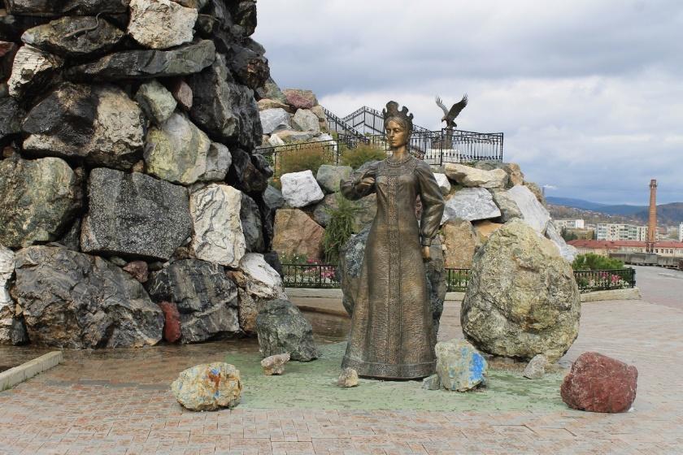
Хозяйка медной горы в Златоусте, Челябинская обл., Россия
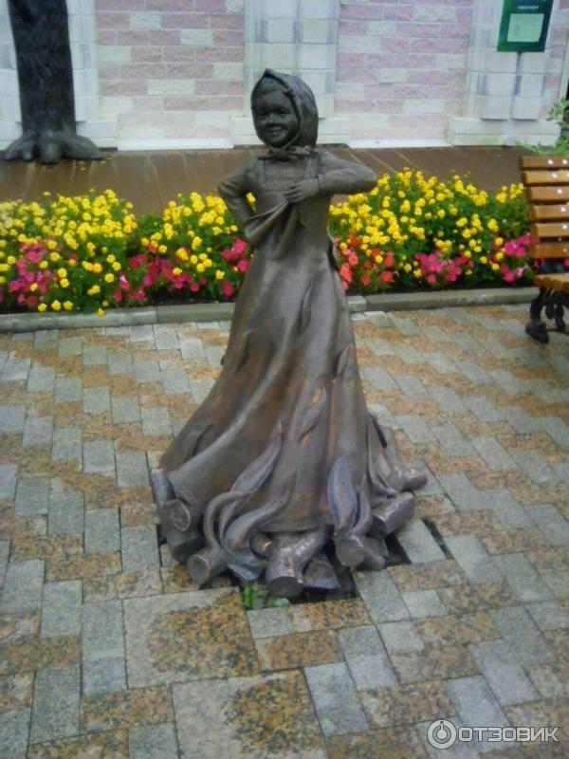

Огневушка-поскакушка в Златоусте, Челябинская обл., Россия

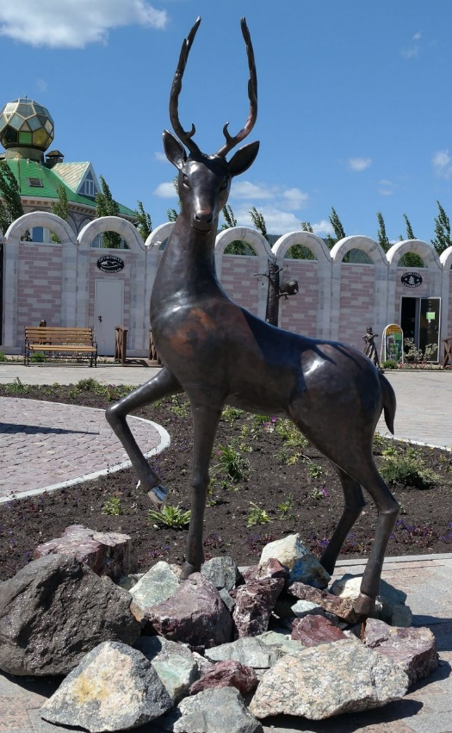
Серебряное копытце в Златоусте, Челябинская обл., Россия

Бабка Синюшка около пос Зюзельский, Свердловская обл., Россия

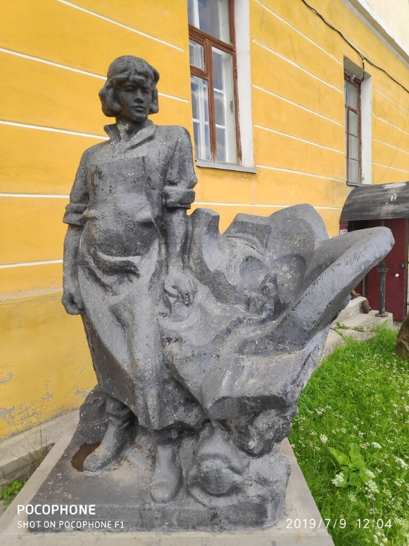
Данила-мастер в Краснотурьинске, Свердловская обл., Россия

Хозяйка Медной горы в Лабинске, Краснодарский край, Россия

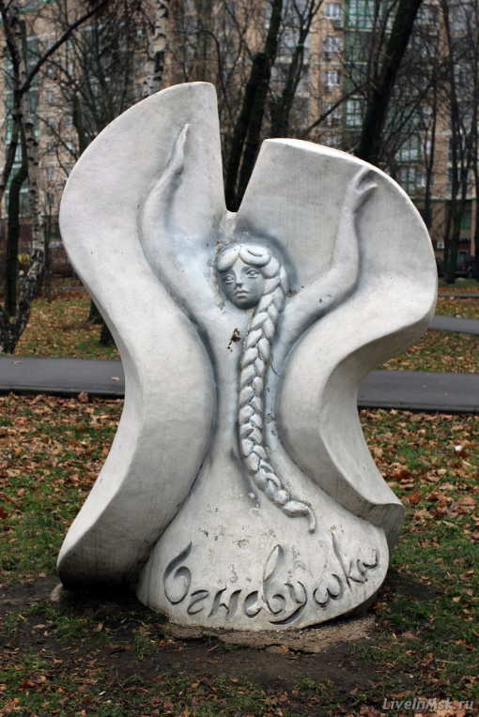
Огневушка-поскакушка в Ростокино, Московской области, Россия

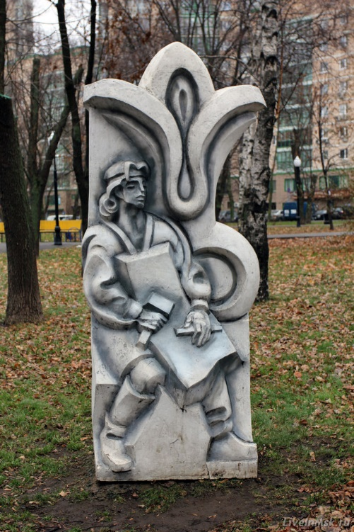
Данила-мастер в Ростокино, Московской области, Россия

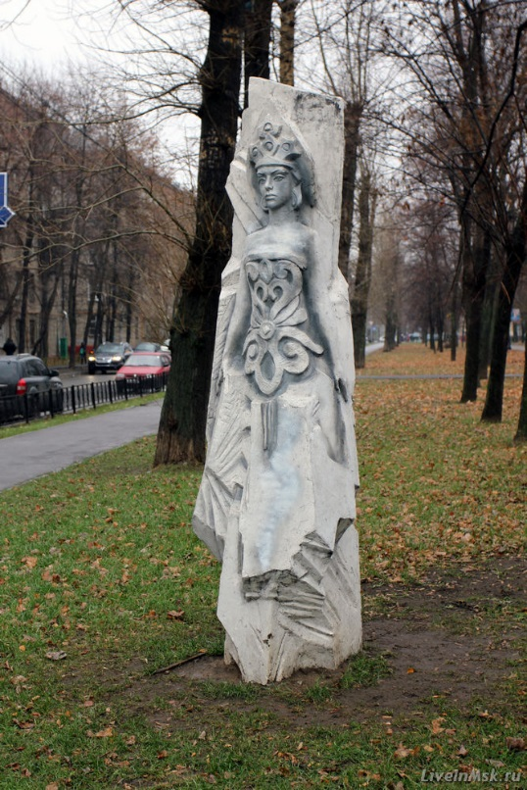
Хозяйка медной горы в Ростокино, Московской области, Россия

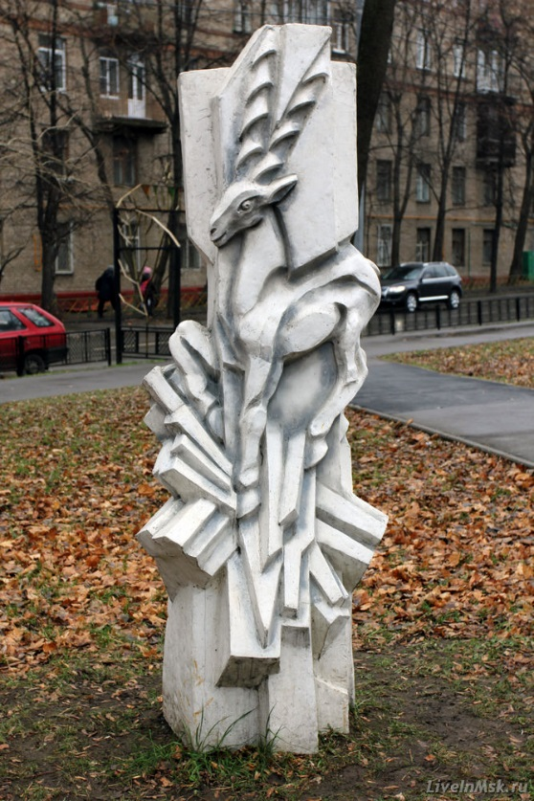
Серебряное копытце в Ростокино, Московской области, Россия

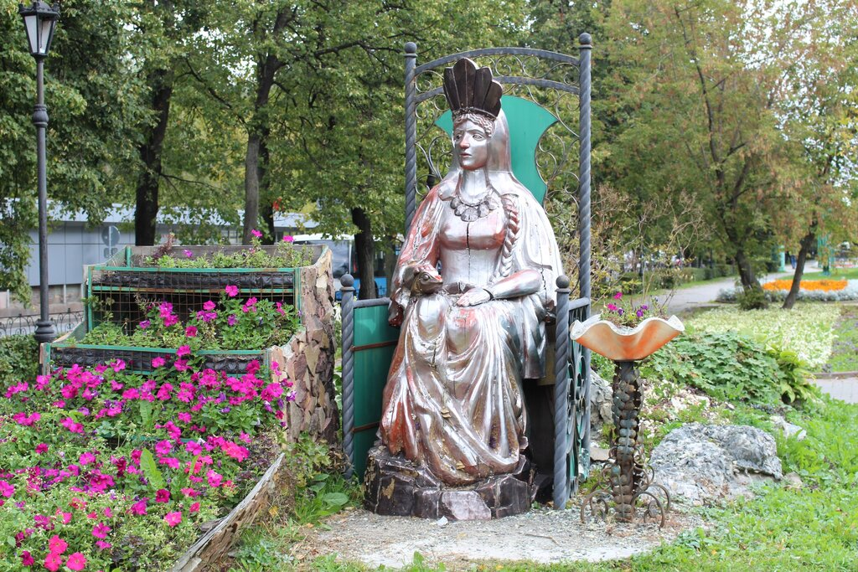
Хозяйка Медной горы в Москве, Россия

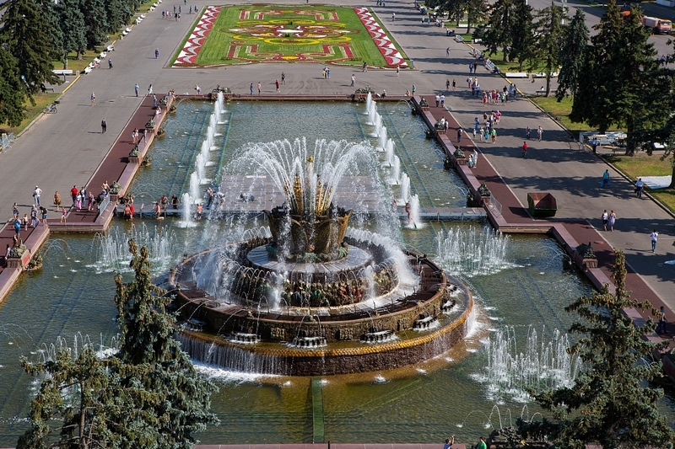
Фонтан "Каменный цветок" в Москве, Россия

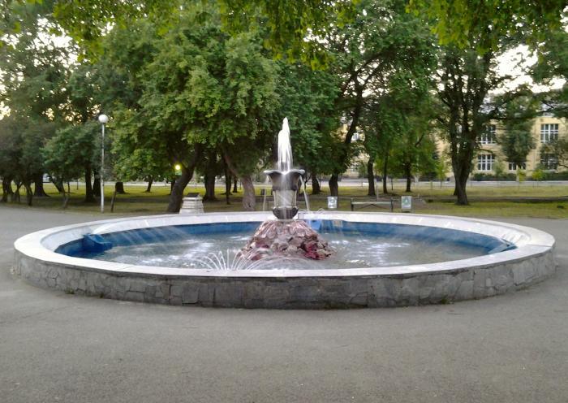
Фонтан "Каменный цветок" в Нижнем Тагиле, Свердловская обл., Россия

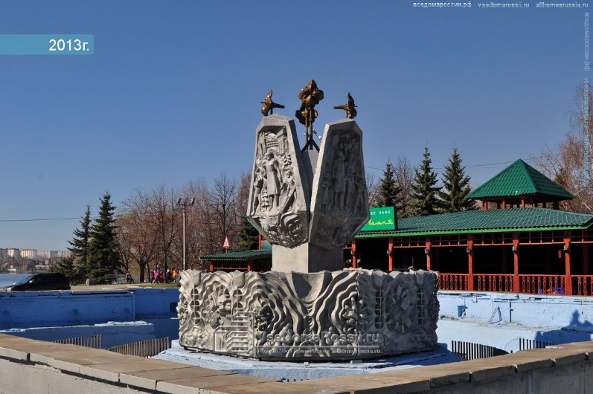
Фонтан "Каменный цветок" в Нижнем Тагиле, Свердловская обл., Россия

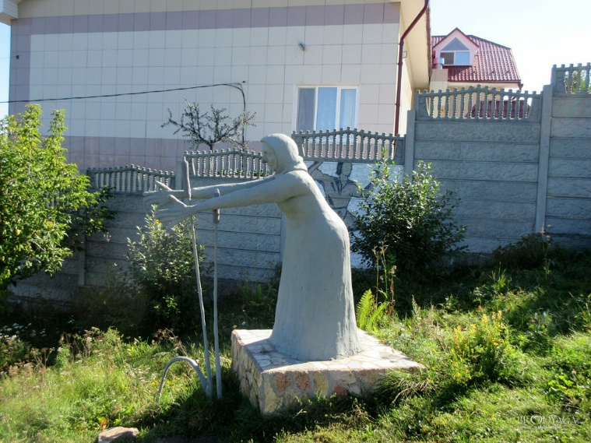
Бабка Синюшка в Сысерти, Свердловская обл., Россия

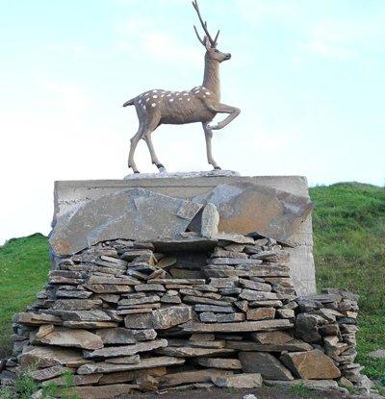
Серебряное копытце в Сысерти, Свердловская обл., Россия

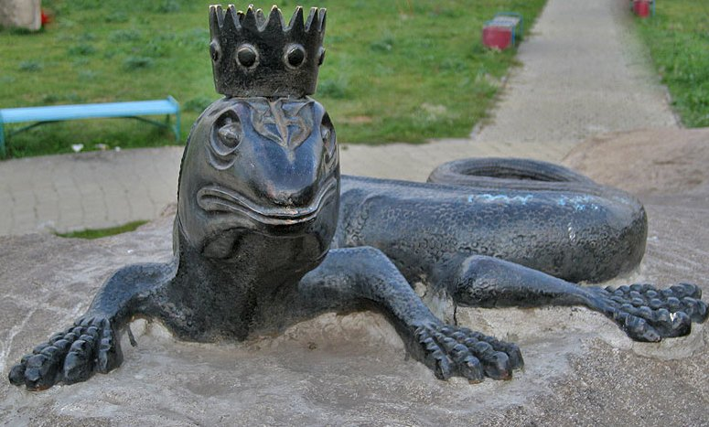
Хозяйка Медной горы в виде ящерки в Сысерти, Свердловская обл., Россия

Дед Слышко в Снежинске, Челябинская обл., Россия

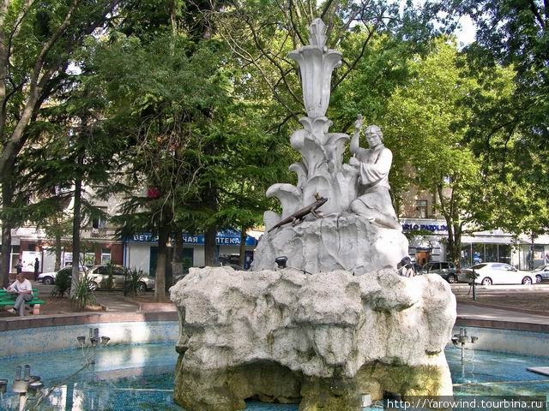
Данила-мастер в Туапсе, Краснодарский край, Россия
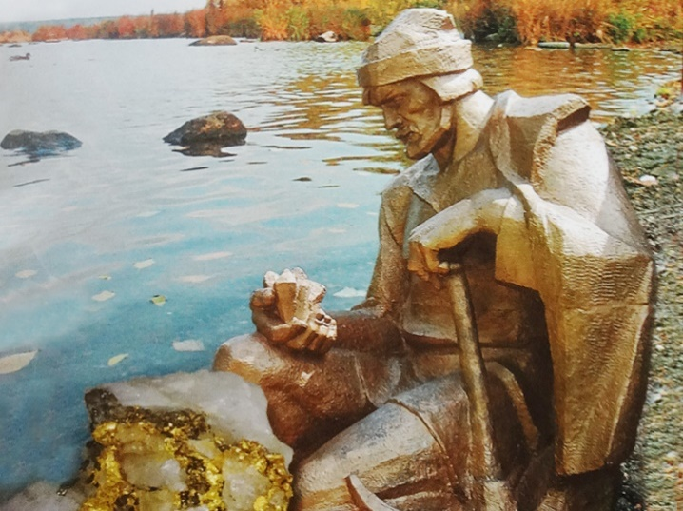
Уральские старатели, г.Полевской, Свердловская область

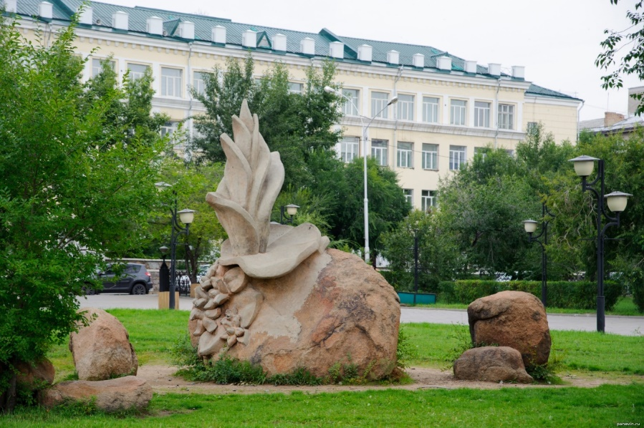
Каменный цветок в Чите, Россия
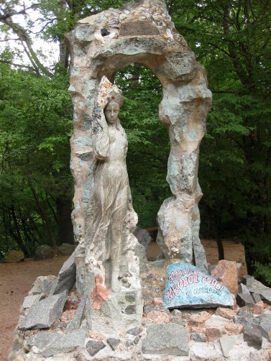
Хозяйка Медной горы в Ялте, Крым, Россия

Памятники Бажову за границей

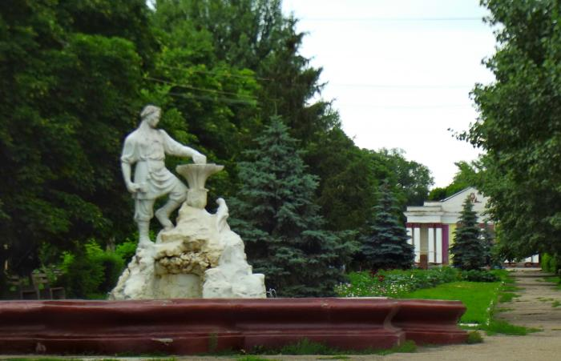
Данила-мастер в г.Красный Луч, Луганская обл., ЛНР
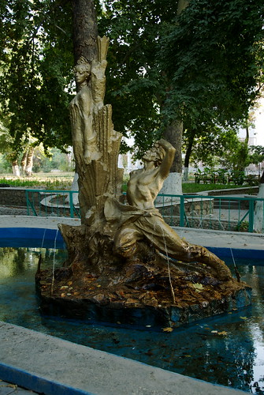
Фонтан по сказам Бажова в Фергане, Узбекистан
Список произведений П.П.Бажова и литературы о нём, из фондов библиотек МБУ «ЦБС» городского округа Красноуральск.
1. Бажов П. П., Голубая змейка : Уральские сказы. — Москва : Стрекоза-Пресс, 2007. — 78 с. — (Внеклассное чтение).
Красноуральская ЦБС; ф.1,5;

2.Голубая змейка : сказ из книги "Малахитовая шкатулка". — Москва : Малыш, 1989. — 32 с.
Красноуральская ЦБС; ф.4

3.Горный мастер : [уральские сказы]. — Москва : Советская Россия, 1992. — 320 с. — (Живое русское слово).
Красноуральская ЦБС; ЦБ, ф.3

4.Дальнее-близкое [Электронный ресурс] : из воспоминаний о нашем городе. — Екатеринбург : Свердловск. межнац. обл. биб-ка, 2018. — 1 эл. опт. диск (CD-ROM)
Красноуральская ЦБС; АБ

5.Дальнее-близкое : повести, очерки, статьи, выступления. — Свердловск : Средне-Уральское книжное издательство, 1989. — 381 с. — (Уральская библиотека. вып. 2).
Красноуральская ЦБС; ЦБ, ф.1,3.4

6.Избранное : сказки. — Свердловск : Средне-Уральское книжное издательство, 1978. — 383 с.
7.Живинка в деле : [рассказ]. — Москва : Малыш, 1985. — [16] с.
Красноуральская ЦБС; ЦБ

8.Живинка в деле : художественная лит-ра. — Москва : Малыш, 1988. — 16 с.
Красноуральская ЦБС; ф.3,4
9.Золотой волос : [уральский сказ]. — Свердловск : Средне-Уральское книжное издательство, 1979. — 14 с.
Красноуральская ЦБС; ф.4
10.Каменный цветок : [сказы : для младшего школьного возраста]. — Москва : АСТ, 2019. — 77 с. — (Библиотека начальной школы).
Красноуральская ЦБС; ЦБ, ф.1

11.Каменный цветок : [уральские сказы : для мл. и сред. шк. возраста]. — Москва : Самовар, 2000. — 117 с. — (Школьная библиотека. сер. рек. Департаментом общ. сред. образования Мин. общ. и проф. образования РФ).
Красноуральская ЦБС; ф.3

12.Каменный цветок : уральские сказы. — Свердловск : Средне-Уральское книжное издательство, 1974. — 38 с.
Красноуральская ЦБС; ф.1

13.Каменный цветок : сказки. — Казань : Тат. кн. изд-во, 1979. — 288 с.
Красноуральская ЦБС; ф.1

14.Капнинский В. В., Приключение на плоту. Серебряное копытце : две сказки в книге. — Москва : Детиздат, 2019. — 32 с. — (Мульт-сказка).
Красноуральская ЦБС;ЦБ

15.Ключ земли. — Москва : Янга-Центр, 1993. — 12 с.
Красноуральская ЦБС; ЦБ, ф.2,3,4,5,6

16.Ключ земли : уральские сказы. — Москва : Детская литература, 1987. — 159 с.
Красноуральская ЦБС; ЦБ, ф.1,3,4,5
17.Малахитовая шкатулка : сказы : [для среднего школьного возраста]. — Москва : Эксмодетство : Эксмо, 2018. — 157 с. — (Книги - мои друзья). — (Дружим с детства!).
Красноуральская ЦБС; ЦБ, ф.5

18.Малахитовая шкатулка : избранные сказы самобытного уральского писателя П. П. Бажова. — Москва : Классика, 2004. — 560 с. — (К 125-летию со дня рождения П. П. Бажова).
Красноуральская ЦБС; ЦБ, КХ,ф.1,3;

19.Малахитовая шкатулка : художественная лит-ра. — Екатеринбург : Банк культурной информации, 2003. — 415 с.
Малахитовая шкатулка : сказы. — Москва : Астрель : АСТ, 2006. — 192 с.
Красноуральская ЦБС; ЦБ, ф.2,3,5

20.Малахитовая шкатулка : сказы. — Екатеринбург : Банк культурной информации, 2003. — 416 с.
Красноуральская ЦБС; ЦБ,ф.1,3
21.Малахитовая шкатулка : сказы. — Москва : Художественная литература, 1992. — 303 с.
Красноуральская ЦБС; ЦБ, ф.3

22.Малахитовая шкатулка : сказы. — Москва : Худож.лит-ра, 1990. — 303 с. — (Классики и современники).
Красноуральская ЦБС; ф.1
23.Малахитовая шкатулка : Кн.2. Сочинения Т.2. — 351 с.
Красноуральская ЦБС; ЦБ, КХ, ф.1,3,4,6,7

24.Малахитовая шкатулка : сказы. — Москва : Просвещение, 1987. — 303 с.
Красноуральская ЦБС; КХ, ф.1,4
25.Малахитовая шкатулка : [сказы]. — Москва : Просвещение, 1985. — 303 с. - (Школьная библиотека).
Красноуральская ЦБС; ф.1; КХ
26.Малахитовая шкатулка : избранные сказы. — Москва : Художественная литература, 1982. — 334 с.
Красноуральская ЦБС; ф.4
27.Малахитовая шкатулка : избранные сказы. — Москва : Правда, 1980. — 640 с.
Красноуральская ЦБС; ф.4

28.Малахитовая шкатулка : уральские сказы. — Свердловск : Свердловское книжное издательство, 1963. — 271 с.
Красноуральская ЦБС; ф.4

29.Малахитовая шкатулка : уральские сказы. — Свердловск : Средне-Уральское книжное издательство, 1967. — 444 с.
Красноуральская ЦБС; ф.4

30.Малахитовая шкатулка : уральские сказы. — Ленинград : Газетно-журнальное и кн. изд-во, 1950. — 388 с.
Красноуральская ЦБС; ф.4
31.Медной горы хозяйка [Шрифт Брайля] : сказ. — Екатеринбург : Свердловская областная специальная библиотека для слепых : Благотворительный фонд "Бажов", 2019. — 1 кн.
Красноуральская ЦБС; ЦБ

32.Медной горы Хозяйка. — Москва : Стрекоза-пресс, 2002. — 160 с. — (Классика-детям).
В книгу вошли сказки уральского писателя П. П. Бажова
Красноуральская ЦБС; ЦБ

33.Медной горы Хозяйка. — Москва : Советская Россия, 1985. — 32 с.
Красноуральская ЦБС; КХ,ф.3;

34.Огневушка-поскакушка : сказы. — Москва : Детская литература, 1992. — 26 с. — (Книга за книгой).
Красноуральская ЦБС; ЦБ, ф.1

35.Орлиное перо : из уральских сказов о В. И. Ленине. — Москва : Детская литература, 1990. — 24 с.
Красноуральская ЦБС; ЦБ, КХ, ф.4
36.Очерки, повести, публицистика, письма, дневники. Избранные произведения Т. 2. — 471 с.
Красноуральская ЦБС; ф.4
37.Письма, 1911-1950 : письма. — Москва. — Екатеринбург : Кабинетный ученый, 2018. — 687 с.
Красноуральская ЦБС; ЦБ

38.Повести, очерки, дневниковые записи, письма [Текст]. Сочинения Т. 3, 1952. — 356 с.
Красноуральская ЦБС; ф.5
Про Великого Полоза [Шрифт Брайля] : [сказ]. — Екатеринбург : Свердловская областная специальная библиотека для слепых, 2019. — 1 кн ; 30 см
Красноуральская ЦБС; ЦБ

39.Серебряное Копытце : сказы. — Москва : АСТ, 2021. — 93 с. — (Добрые сказки).
Красноуральская ЦБС; ЦБ

40.Серебряное Копытце. — Санкт-Петербург : Азбука : Азбука-Аттикус, 2020. — 56 с. — (Золотые сказки в иллюстрациях знаменитых художников).
Красноуральская ЦБС; ЦБ;
41.Серебряное копытце : сказы. — Москва : Эксмодетство : Эксмо, 2020. — 69 с. — (Книги - мои друзья). — (Дружим с детства).
Красноуральская ЦБС; ЦБ
42.Серебряное копытце : сказка. — Москва : Эксмо, 2020. — 128 с. — (Внеклассное чтение). — (Классика в школе).
Красноуральская ЦБС; ЦБ, ф.5,7

43.Серебряное копытце [Шрифт Брайля] : сказ. — Екатеринбург : Благотворительный фонд "Бажов" : Свердловская областная специальная библиотека для слепых, 2019. — 1 кн.
Красноуральская ЦБС; ЦБ

44.Серебряное копытце : художественная лит-ра. — Москва : Стрекоза-Пресс, 2006. — 64 с. — (Библиотека школьника).
Красноуральская ЦБС; ф.3

45.Серебряное копытце : сказы. — Москва : Дрофа-Плюс, 2005. — 64 с. — (Внеклассное чтение).
Красноуральская ЦБС; ф.4

46.Серебряное копытце : художественная лит-ра. — Москва : Стрекоза-Пресс, 2004. — 64 с. — (Библиотека школьника).
Красноуральская ЦБС; ф.4

47.Серебряное копытце : сказка. — Москва : Сов. Россия, 1990. — 16 с.
Красноуральская ЦБС; ф.4
48.Серебряное копытце : сказки. — Новосибирск : Детская литература, 1989. — 16 с.
Красноуральская ЦБС; ф.3

49.Серебряное копытце : [уральский сказ]. — Москва : Детская литература, 1988. — 16 с. — (Мои первые книжки).
Красноуральская ЦБС; ф.1,3

50.Серебряное копытце : сказка. — Москва : Детская литература, 1987. — 16 с. — (Школьная библиотека для нерусских школ).
Красноуральская ЦБС;ЦБ

51.Серебряное копытце : [уральские сказы]. — Москва : Детская литература, 1985. — 16 с.
Красноуральская ЦБС; ЦБ
52.Серебряное копытце : из "Уральских сказов". — Москва : Детская литература, 1980. — 16 с. — (Лучшие стихи и сказки малышам).
Красноуральская ЦБС; ф.4

53.Синюшкин колодец [Шрифт Брайля] : [сказ]. — Екатеринбург : Свердловская областная специальная библиотека для слепых, 2019. — 1 кн ; 30 см.
Красноуральская ЦБС; ЦБ

54.Сказы : художественная лит-ра. — Москва : АСТ, 2020. — 189 с.
Красноуральская ЦБС;ЦБ

55.Сказы : художественная лит-ра. — Москва : АСТ : Малыш, 2018. — 78 с. — (Я читаю сам!).
Красноуральская ЦБС; ЦБ;

56.Сказы : художественная лит-ра. — Москва : Сов. Россия, 1986. — 136 с.

57.Сказы : художественная лит-ра. — Москва : Сов. Россия, 1980. — 135 с.
Красноуральская ЦБС; ЦБ, ф.1;

58.Сказы : художественная лит-ра. — Свердловск : Сред.-Урал. кн. изд-во, 1978. — 190 с.
Красноуральская ЦБС; ф.4
59.Сказы. — Свердловск : Сред.-Урал. кн. изд-во, 1988. — 494 с.
Красноуральская ЦБС; АБ, КХ, ф.1,3

60.Сказы [Звукозапись]. — Москва : Аудиокнига, 2014. — 1 электрон. опт. диск (CD-ROM) (5 ч) — (Школьная библиотека). — (Аудиокнига).
Красноуральская ЦБС; ЦБ
61.Сочинения в 3-х томах.- М.: Правда
Сочинения Т. 1, 1986. — 351 с.
Содерж:Малахитовая шкатулка, Медной горы хозяйка, Каменный цветок, Горный мастер, Хрупкая веточка, Железковы покрышки, Две ящерки, Приказчиковы подошвы, Сочневы камешки, Травяная западёнка
Красноуральская ЦБС; ЦБ, ф.1,2,4,6,7
62.Сочинения Т. 2, 1986. — 351 с.
Малахитовая шкатулка кн.2
Красноуральская ЦБС; ф.4
63.Сочинения Т. 3, 1986. — 351 с.
.Зелёная кобылка, Дальнее-близкое, За совесткую правду, Чрез межу, В пасхальную ночь, Спор о стихах, Через всю жизнь
Красноуральская ЦБС; ф.4;

64.Травяная западенка : уральские сказы. — Свердловск : Средне-Уральское книжное издательство, 1977. — 23 с.
Красноуральская ЦБС; ф.1

65.Уральские сказы : художественная лит-ра. — Москва : Советская Россия, 1987. — 349 с.
Красноуральская ЦБС; ЦБ, ф.1,3,4,6
66.Уральские сказы : художественная лит-ра. — Москва : Правда, 1988. — 478 с.
Красноуральская ЦБС; ф.3,4

67.Уральские сказы : художественная лит-ра. — Ленинград : Лениздат, 1984. — 239 с. — (Школьная библиотека).
Красноуральская ЦБС; ф.1

68.Уральские сказы : художественная лит-ра. — Москва : Дет. лит., 1979. — 382 с.
Красноуральская ЦБС; ф.3,4,6

69.Уральские сказы : сб. с ил.. — Ростов-на-Дону : Проф-Пресс, 2014. — 46 с.

70.Уральские сказы : художественная лит-ра. — Москва : Эгмонт Россия Лтд, 2004. — 168 с.
Красноуральская ЦБС; ф.4

71.Уральские сказы : художественная лит-ра. — Москва : Росмэн, 2020. — 96 с. — (Внеклассное чтение).
Красноуральская ЦБС;ЦБ

72.Уральские сказы. В 3 т. Том 1, 2018. — 400 с.
Красноуральская ЦБС;ЦБ
73.Том 2. Уральские сказы. В 3 т. Том 2, 2018. — 418 с.
Красноуральская ЦБС;ЦБ

74.Уральские сказы : 140-летию со дня рождения П. П. Бажова посвящается. — Б. м. : б. и., 2018. — 271 с.
Красноуральская ЦБС; ЦБ

75.Хозяйка Медной горы : уральские сказы. — Москва : Самовар, 2010. — 75 с. — (Школьная библиотека).
Красноуральская ЦБС; ф.3
76.Хрупкая веточка : сказы. — Москва : Детская литература, 1984. — 112 с. — (Школьная библиотека).
Красноуральская ЦБС; ЦБ, ф.1,4,5;

77.Хрупкая веточка : сказы. — Москва : Детская литература, 1979. — 127 с.— (Школьная библиотека).
Красноуральская ЦБС; ЦБ, КХ, ф.3,4,6

78.Хрупкая веточка : сказы. — Москва : Детская литература, 1990. — 112 с.
Красноуральская ЦБС; ЦБ, ф.1,4
79.Хрупкая веточка [Шрифт Брайля] : [сказ]. — Екатеринбург : Свердловская областная специальная библиотека для слепых, 2019.
Красноуральская ЦБС;ЦБ

О П.П.Бажове
80.Бажова-Гайдар А. П., Глазами дочери : [к 100-летию со дня рождения П. П. Бажова]. — Москва : Советская Россия, 1978. — 192 с.
Красноуральская ЦБС; ф.4
81.Бажова-Гайдар А. П., Дом на углу : воспоминания о моем отце. — Свердловск : Средне-Уральское книжное издательство, 1970. — 88 с. — (Замечательные люди Урала).
Красноуральская ЦБС; ф.4

82.Бажовская энциклопедия : энциклопедия. — Екатеринбург : Сократ, 2014. — 639 с.
Красноуральская ЦБС; ф.3,4
Бажовская энциклопедия. — Екатеринбург : Сократ, 2007. — 639 с.
Красноуральская ЦБС; ЦБ

83.Батин М. А., Павел Бажов : биография отдельного лица-Литературный материал. — Свердловск : Средне-Уральское книжное издательство, 1983. — 209 с.
Красноуральская ЦБС; ЦБ, ф.1,3

84.Батин М. А., Павел Бажов : жизнь и творчество. — Москва : Государственное издательство художественной литературы, 1963. — 344 с.
Красноуральская ЦБС; ф.4

85.Батин М. А., Творчество П. П. Бажова : литературная критика. — Свердловск : Свердловское книжное издательство, 1953. — 283 с.
Красноуральская ЦБС; ф.4

86.Бондин А.П. : сборник воспоминаний о писателе. — Свердловск : Свердловское книжное издательство, 1957. — 134 с.
Красноуральская ЦБС; ф.4

87.Дергачев И. А., Книги и судьбы : страницы литературной жизни Урала. — Свердловск : Средне-Уральское книжное издательство, 1973. — 207 с.

88.Масленников Е. П., Маршруты Среднего Урала : нелитературный текст. — Москва : Физкультура и спорт, 1971. — 104 с. — (По родным просторам).
Красноуральская ЦБС; ф.4

89.Мастер, мудрец, сказочник : воспоминания о П. Бажове. — Москва : Советский писатель, 1978. — 590 с.
Красноуральская ЦБС; ф.4

90.Павел Бажов : воспоминания о писателе. — Москва : Советский писатель, 1961. — 400 с.
Красноуральская ЦБС; ф.4

91.Павел Петрович Бажов : сборник статей и воспоминаний. — Молотов : Молотовское книжное издательство, 1955. — 268 с.
Красноуральская ЦБС; ф.4

92Писатели Среднего Урала : биобиблиографический справочник. — Свердловск : Средне-Уральское книжное издательство, 1965. — 202 с.

93.Письма, 1911-1950 : письма. — Москва. — Екатеринбург : Кабинетный ученый, 2018. — 687 с.
Красноуральская ЦБС; ЦБ

94.Полевской край Вып. 1: [о духовной родине бажовских сказов], 1998. — 316 с.
Красноуральская ЦБС; ЦБ

95.Саранцев А., П. П. Бажов : Жизнь и творчество. — Челябинск : Челябинское книжное издательство, 1957. — 370 с.
Красноуральская ЦБС; ф.4

96.Сутырин В. А., Павел Бажов : биографическое повествование . — Екатеринбург : Сократ, 2012. — 512 с. — (Жизнь замечательных уральцев. Вып. 5).
Красноуральская ЦБС; АБ ф.1,2,3,4,5,6,7

97.Тюфяков И. Н., Павел Петрович Бажов : [фотоальбом : к столетию со дня рождения]. — Свердловск : Средне-Уральское книжное издательство, 1980. — 191 с.
Красноуральская ЦБС; АБ, ф.4

98.Хоринская Е. Е., Наш Бажов : повесть. — Свердловск : Сред.-Урал. кн. изд-во, 1982. — 111 с.,
Красноуральская ЦБС; АБ; КХ,ф.1,4,6,7

